建设项目环境影响报告表
（污染影响类）

项目名称：金活天然药物研发生产基地（广东金辰生物科技有限公司建设项目一期）
建设单位（盖章）：广东金辰生物科技有限公司
编制日期： 2021年7月

中华人民共和国生态环境部制

一、建设项目基本情况
建设项目名称 | 金活天然药物研发生产基地  （广东金辰生物科技有限公司建设项目一期）
项目代码 | 2018-441523-27-03-828511
建设单位联系人 | 刘健清 | 联系方式 | 1360266****
建设地点 | 广东省汕尾市陆河县产业转移工业园区西侧
地理坐标 | （东经115度35分 1.000秒，北纬 23 度 11 分 27.000 秒）
国民经济  行业类别 | 2730中药饮片加工 | 建设项目  行业类别 | 48 中药饮片加工
建设性质 | √新建（迁建）  □改建  □扩建  □技术改造 | 建设项目申报情形 | √首次申报项目  □不予批准后再次申报项目  □超五年重新审核项目  □重大变动重新报批项目
项目审批（核准/  备案）部门 | 陆河县发展和改革局 | 项目审批（核准/  备案）文号 | 陆河发改函(2018) 81号
总投资（万元） | 2000.00 | 环保投资（万元） | 200.00
环保投资占比（%） | 10.0% | 施工工期 | 12月
是否开工建设 | 否 | 用地面积（m²） | 2100
专项评价设置情况 | 无
规划情况 | 《陆河县产业转移工业园首期建设区控制性详细规划》、《陆河县河口镇扩容提质建设项目(南部新城)北部片区控制性详细规划》及《潮莞高速新田出口两侧G235沿线地块控制性详细规划》。
规划环境影响  评价情况 | 《广东陆河县产业转移工业园区规划环境影响报告书》经广东省生态环境厅审批，2021年5月27日取得《广东省生态环境厅关于印发<广东陆河县产业转移工业园区规划环境影响报告书审查意见>的函》（粤环审[2021]132号）。
规划及规划环境影响评价符合性分析 | 根据《广东陆河县产业转移工业园区规划环境影响报告书》从空间布局约束、污染物排放管控、环境风险防控以及资源开发利用等方面的管控要求，以清单形式提出园区开发建设过程中的生态环境准入清单。本项目的相符性分析见下表：  - 环境准入清单对照分析预判情况
  序号 | 类别 | 广东陆河县产业转移工业园区规划环境影响报告书主要内容 | 对照分析 | 本项目是否符合要求
  1 | 空间布局约束 | 在企业与居民区之间设置缓冲带，企业尽量少设置宿舍；园区重点发展新能源汽车、建材、机械设备制造，兼顾发展无污染、轻污染的轻工产业及医药产业。严格控制高污染高排水项目的引入；新入园项目应符合《产业结构调整指导目录》、《市场准入负面清单》等相关产业政策的要求，严禁引入含电镀、印染工艺的项目以及制浆造纸、制革、化工（单纯混合、分装的除外）、医药中间体、农药中间体和染料中间体生产等重污染项目。医药行业禁止引入含持久性有机污染物产生的化学合成药企业，优先引入中药合成、药饮片加工等轻污染企业。 | 项目距离最近的居民区三峰村约451m，本项目不设宿舍，项目为医药产业的中药饮片加工项目，不属于高污染高排水项目、不属于化学合成药企业，不属于重污染项目，属于优先引入企业；项目符合《产业结构调整指导目录》（2019年本）、《市场准入负面清单》（2020年版）等相关产业政策的要求。 | 是
  2 | 污染物排放管控 | 推广应用低VOCs原辅材料，全面加强VOCs综合治理，企业污染物稳定达标排放。入园项目需采用清洁能源（天然气）作为燃料。禁止在园区附近地表水Ⅱ类水域新建排污口，禁止在花鳗鲡保护区设置排污口。新建项目生产废水需预处理达到污水处理厂接管标准后，方可进入工业污水处理厂处理。一般工业固体废物应立足于回收利用，不能利用的应按有关要求进行处置。危险废物送有资质的单位处理处置。 | 项目对产生的乙醇不凝气进行水封喷淋处理可达标排放。项目使用天然气作为燃料。项目生产废水经自建污水处理站处理达到广东省《水污染物排放限值》（DB44/26-2001）第二时段三级标准、工业污水处理厂进水水质要求及《中药类制药工业水污染物排放标准》（GB21906-2008）表2的较严值后排入工业污水处理厂处理，生活污水经化粪池预处理达到广东省《水污染物排放限值》（DB44/26-2001）第二时段三级标准排入河口镇污水处理厂处理，属于间接排放，无新建排污口。项目药渣、滤渣、袋式除尘器收集粉尘交由有机肥厂家综合利用、包装废物交由专业回收公司回收利用，药材杂质、污泥交由环卫部门处理，危险废物废滤芯、废树脂交由具资质的单位处理处置。 | 是
  3 | 环境风险防控 | 禁止含电镀、印染工艺的项目以及制浆造纸、制革、有色金属冶炼等高污染、高耗能、高环境风险企业入园区。企业严格按《关于发布《突发环境事件应急预案备案行业名录（指导性意见）的通知》（粤环[2018]44号）开展应急预案的编制，做好环境风险防范措施。 | 本项目为中药饮片加工项目，不属于高污染、高耗能、高风险、高环境风险企业。企业后续将按《关于发布《突发环境事件应急预案备案行业名录（指导性意见）的通知》（粤环[2018]44号）开展应急预案的编制，做好环境风险防范措施。 | 是
  4 | 资源开发利用要求 | 园区的建设需要满足城市总体规划、土地利用总体规划对土地资源开发利用总量的要求，满足水资源利用以及能源利用要求。加快天然气管网的铺设，推广天然气清洁能源的使用。 | 项目所在地属于工业用地（见附件2）。项目用水、用天然气占比较少，可满足水资源利用以及能源利用要求。 | 是
其他符合性分析 | 1、与《广东省“三线一单”生态环境分区管控方案》（粤府〔2020〕71号）相符性分析  （1）项目与生态保护红线相符性分析  项目所在地为工业厂房用地（见附件2），不涉及划定的生态红线区域。  （2） 项目与环境质量底线相符性分析  根据监测站2020年的常规监测数据及环境质量现状监测数据：2020年陆河县监测指标符合《环境空气质量标准》（GB3095-2012）及其修改单二级标准；根据监测站2019年的常规监测数据就环境质量监测数据，南北溪、螺河河二监测断面各污染物指标均满足《地表水境质量标准》（GB3838-2002）III类、II类标准，本项目所在区域为环境质量达标区。项目建成后，不会对环境质量造成明显影响。  （3） 项目与资源利用上线相符性分析  本项目所需资源主要为土地资源、水资源等，根据工业用地证明（详见附件2），项目所在地为工业用地，不涉及新增用地；项目用水由市政供给，用水量较小不会给资源利用带来明显的压力。  （4）生态环境准入清单体系相符性分析  ①总体、区域管控要求  项目所在地属于沿海经济带——东西两翼地区。  项目所在地为工业用地，项目生产使用电、天然气等清洁能源，不涉及高污染燃料使用；项目不属于钢铁、石化、燃煤燃油火电机、化学制浆、电镀、印染、鞣革等项目，符合区域布局管控要求。  项目生产使用1台3t/h燃天然气气锅炉，不涉及燃煤；项目新鲜用水平均约17t/d，用水量较小，符合能源资源利用要求。  项目生产废水、生活污水分别经工业污水处理厂、河口镇污水处理厂处理后排放（排放量纳入该污水厂总量中进行控制，不另占总量指标），项目排放废气主要为SO₂ 0.074t/a、NOx0.586t/a、颗粒物0.146t/a、VOCs 0.117 t/a，排放量较少，均达标排放，符合污染物排放管控要求。  项目不属于化工、涉重金属、尾矿库等行业，项目后续将编制应急预案，同时主动配合安监部门的监督管理，做好安全生产工作，可有效降低本项目的环境风险发生概率，符合环境风险防控要求。  ②环境管控单元总体管控要求  本项目所在地属重点管控单元中的省级以上工业园区重点管控单元，项目1公里范围内无生态环境敏感区域。项目属于中药饮片产业，不属于重污染企业。与该控制区的管控目标相符。  2、项目选址符合性以及用地性质说明  项目所在地为工业用地，不涉及风景名胜区、自然保护区等，该地块用地性质为工业用地，符合土地利用总体规划功能要求。项目用地是与当地的土地利用规划相符的。  3、产业政策符合性分析  项目主要从事中药饮片生产，属于C2730中药饮片加工。根据国家《产业结构调整指导目录（2019年本）》，本项目不属于产业结构调整指导目录中“第一类 鼓励类——十三、医药”、“第二类 限制类——十、医药”和“第三类 淘汰类——一、落后生产工艺装备——（九）医药”及“第三类 淘汰类——二、落后产品——（六）医药”，可视为允许类项目。  根据《市场准入负面清单(2020年本)》，本项目不属于“一、禁止准入类”中的禁止事项，也不属于“二、许可准入类—（三）制造业”中的许可或履行法定程序的项目。本项目不涉及附件1中的“（二）制造业”与市场准入相关的禁止性规定。综上所述，本项目符合《市场准入负面清单(2020年本)》要求。  故本项目建设符合国家和地方的产业政策要求。  4、功能区划相符性分析  ◆项目受纳水体为砂公磂河涌、东侧小河涌、南北溪、螺河，水质控制目标分别为Ⅲ类、Ⅳ类、Ⅲ类、Ⅱ类；项目生产废水经自建污水处理站处理达到广东省《水污染物排放限值》（DB44/26-2001）第二时段三级标准、工业污水处理厂进水水质要求及《中药类制药工业水污染物排放标准》（GB21906-2008）表2的较严值后纳入到工业污水处理厂处理，工业污水处理厂处理达标后排至砂公磂河涌，最后汇入螺河；生活污水经化粪池处理达到广东省《水污染物排放限值》（DB44/26-2001）第二时段三级标准后纳入到河口镇污水处理厂处理，河口镇污水处理厂处理达标后排至东侧小河涌，最后汇入南北溪、螺河。  ◆项目所在地为环境空气质量二类功能区，环境空气质量达标；  ◆项目所在地为声环境3类区，声环境达标；  ◆根据《广东省人民政府关于调整汕尾市部分饮用水水源保护区的批复》（粤府函〔2019〕271号），项目所在区域不属于饮用水源保护区。  ◆项目所在地没有占用基本农业用地和林地，符合陆河县建设和环境功能区规划的要求，且具有水、电等供应有保障，交通便利等条件。项目周围无国家、省、市、区重点保护的文物、古迹、无名胜风景区等。项目所在地为工业用地，项目选址是合理的。  5、与《关于印发<广东省挥发性有机物（VOC_{S}）整治与减排工作方案（2018-2020年）>的通知》相符性分析  该工作方案指出：①严格VOCs新增污染物排放控制。将VOCs排放是否符合总量控制要求作为环评审批的前置条件，并依法纳入排污许可管理，对排放VOCs的建设项目实行区域内减量替代。严格建设项目环境准入。推动低(无)VOCs含量原辅材料替代和工艺技术升级。②严格控制新增污染物排放量。严格限制石化、化工、包装印刷、工业涂装等高VOCs排放建设项目。重点行业新建涉VOCs排放的工业企业原则上应入园进区。③深入挖掘固定源VOCs减排。医药行业鼓励企业使用低VOCs含量或低反应活性的溶剂、溶媒。  项目为中药饮片项目，属于医药行业项目，项目使用水、95%乙醇为提取溶剂，属于低反应活性的溶剂。项目生产过程VOCs排放量为0.117t/a，排放总量由汕尾市生态环境局陆河分局统一分配。因此本项目符合该工作方案的要求。  6、与《广东省打赢蓝天保卫战实施方案（2018-2020年）》相符性分析  粤东西北地区县级及以上城市建成区原则上不再新建每小时35蒸吨以下燃煤锅炉，其他区域禁止新建每小时10蒸吨及以下燃煤锅炉……粤东西北地区实施等量替代，对VOCs指标实行动态管理，严格控制区域VOCs排放量。地级以上城市建成区严格限制建设化工、包装印刷、工业涂装等涉VOCs排放项目，新建石油化工、包装印刷、工业涂装企业原则上应入园进区……重点推广使用低VOCs含量、低反应活性的原辅材料和产品。  项目所在地属于粤东地区，属于城市建成区。项目从事中成药制造，不属于石油化工、包装印刷、工业涂装等企业，项目新建1台3t/h燃天然气锅炉。项目生产过程中部分工艺使用到水、95%乙醇作为提取溶剂，属于低反应活性的溶剂。整个生产过程设备、装置、管线等密闭化，由泵经管道泵入罐体，以减少挥发量。同时，建设单位对产生的乙醇废气采取冷凝回收、水封吸收等回收利用与治理措施，对外环境影响不大。因此，本项目符合该实施方案。  7、《汕尾市生态环境局关于印发<汕尾市打赢蓝天保卫战实施方案（2018-2020）>的通知》（汕环〔2019〕253号）相符性分析  该文件指出：①制定实施准入清单。县级及以上城市建成区原则上不再新建每小时35蒸吨以下燃煤锅炉，其他区域禁止新建每小时10蒸吨及以下燃煤锅炉。②实施VOCs排放等量替代，对VOCs指标实行动态管理，严格控制区域VOCs排放量。城市建成区严格限制建设化工、包装印刷、工业涂装等涉VOCs排放项目，新建石油化工、包装印刷、工业涂装企业原则上应进园入区。③在涂料、胶粘剂、油墨等行业实施原料替代工程。重点推广使用低VOCs含量，低反应活性的原辅材料和产品，到2020年，印刷、家具制造、工业涂装重点工业企业的低毒、低（无）VOCs含量、高固份原辅材料使用比例大幅提升。  项目所在地属于城市建成区。项目为中药饮片项目，属于医药行业项目。项目新建1台3t/h燃天然气锅炉。项目生产过程中部分工艺使用到水、95%乙醇作为提取溶剂，属于低反应活性的溶剂。项目生产过程VOCs排放量为0.117t/a，产生量不大。项目符合该文件方案。  8、与《汕尾市环境保护规划纲要（2008-2020 年）》相符性分析  ①加快产业结构优化调整。大力发展节能、降耗、减污、增效的高技术产业和先进制造业，鼓励发展低能耗、低污染的先进生产能力。②加快水污染治理工程建设。加大节水力度，加快污水处理厂及配套管网建设，加大工业废水处理力度，确保污染源达标排放。  本项目主要从事中医药产品、中药原材料、中药制剂等中药领域的药物研究、开发和生产，属于高新技术制造业，属于对资源、污染负荷较小的行业、附加值高的行业。项目生产废水经自建污水处理站处理达标后排入工业污水处理厂处理，生活污水经化粪池处理达标后排入河口镇污水处理厂处理。因此项目符合《汕尾市环境保护规划纲要(2008－2020 年)》要求。

二、建设项目工程分析
建设内容 | 金活天然药物研发生产基地位于陆河县产业转移工业园区西侧空地，广东金辰生物科技有限公司计划投资1亿元生产中医药材半成品、中药原材料粗加工及中药制剂等的研制。生产基地总占地面积为22524.78m²，总建筑面积约33787平方米。具体地理位置见附图1。  金活天然药物研发生产基地拟分期建设，本次项目为金活天然药物研发生产基地一期工程（即金活天然药物研发生产基地（广东金辰生物科技有限公司建设项目一期）），本项目占地面积2100m²，建筑面积为4125m²，具体位置详见附图4。本项目计划总投资2000万元，项目设前处理车间、提取浓缩车间、后处理车间、发酵车间等，以清洗、烘干、粉碎、醇提（醇沉）、水提、蒸馏、发酵等生产方式，年产西洋参粉3t/a、风湿定胶囊干膏粉1t/a、壮腰健肾胶囊干膏粉1 t/a、元胡止痛片干膏粉1t/a、六味地黄胶囊干膏粉4t/a、心可宁胶囊干膏粉1t/a、降糖灵胶囊干膏粉1t/a、复方丹参片干膏粉1t/a、感冒清胶囊干膏粉5t/a、消炎利胆片干膏粉1t/a、康乐鼻炎片干膏粉1t/a、清肝颗粒流膏1t/a、香茅油2.5 t/a、克癀胶囊粉11.7t/a。  本项目占地中1224m²（生产车间大部分占地、办公楼、保卫室等）位于陆河县产业转移工业园区红线范围内，其余占地876 m²（生产车间小部分占地、锅炉房、污水站、酒精储罐区等）位于陆河县产业转移工业园区红线范围外，具体位置详见附图6。本项目占地范围均为陆河县产业转移工业园区管理范围。  根据《中华人民共和国环境影响评价法》（2018年12月29日修订）、《建设项目环境保护管理条例》（2017年10月1日）和《建设项目环境影响评价分类管理名录》（2021年版）的有关规定，本项目需进行环境影响评价。本项目提炼工艺仅涉及醇提、水提，根据《建设项目环境影响评价分类管理名录》（2021年版）规定，属于“二十四、医药制造业27——48 中药饮片加工273——其他”，故本项目应编制环境影响评价报告表。建设单位委托广州市环境保护工程设计院有限公司承担本项目的环境影响评价工作，评价单位在充分收集有关资料后，依据国家、地方的有关环保法律、法规，完成了本项目的环境影响报告表编制工作，供建设单位报生态环境部门审批。  一、项目概况  1、项目概况与主要工程内容  项目厂区总占地面积22525m²，其中本项目占地面积2100 m²，建筑面积4125m²，厂区内的其余地块为发展预留用地，用途尚未规划。因此，本次评价不考虑本项目与其余预留地块的设施、设备依托关系。  本项目共建设1栋3层生产车间、1栋2层办公楼、锅炉房、污水站以及酒精储罐区等。本项目工程内容组成情况见下表：  - 项目主要工程内容一览表  2、产品方案及生产规模  本项目主要从事中药饮片加工，项目产品方案见下表。  - 项目产品方案  3、主要原辅材料消耗  - 主要原料和辅助材料一览表  注：95%乙醇为储罐装（地下卧式固定顶罐），常温常压，最大储存量为9t。  4、主要生产设备  项目主要生产设备配置详见下表：  - 项目生产设备及数量表  5、项目劳动定员及工作制度  项目劳动定员16人，2班制，日工作24小时，全年生产260天，不在厂内食宿。  二、公用及配套工程  1、供电系统  本项目用电均由市政电网供给。  2、供气系统  项目拟设1台3t/h天然气蒸汽锅炉，年工作260天，日工作12小时。根据本项目生产需求，燃气锅炉蒸汽供需量为4020t/a（1.3t/h）。  根据锅炉功率换算4020t/a=1.013×10¹⁰kJ/a计算，天然气平均热值为35170kJ/m³，根据生产经验天然气锅炉热效率一般达78%以上，即天然气用量=1.013×10¹⁰kJ/a÷35170kJ/m³÷78%≈36.9万m³/a。因此本项目锅炉燃天然气用量为36.9万m³/a。  3、给排水  （1）给水：本项目用水主要为自来水用水4439 m³/a、饮用水用水1194 m³/a，具体分析见工程污染源分析。  （2）排水：本项目排水实行雨污分流制。项目生产废水产生量为4110.298 m³/a，经自建污水处理站处理达标后排入工业污水处理厂处理；生活污水产生量为144m³/a，经化粪池预处理达标后排入河口镇污水处理厂处理。具体分析见工程污染源分析。  项目药材总用量345.668t/a，根据广东省《用水定额 第二部分：工业》（DB44/T 1461.2-2021）中成药用水定额（先进值45m³/t）计算得用水定额15555.06 m³/a。本项目总用水5633 m³/a＜15555.06 m³/a，符合广东省《用水定额 第二部分：工业》（DB44/T 1461.2-2021）用水定额要求。  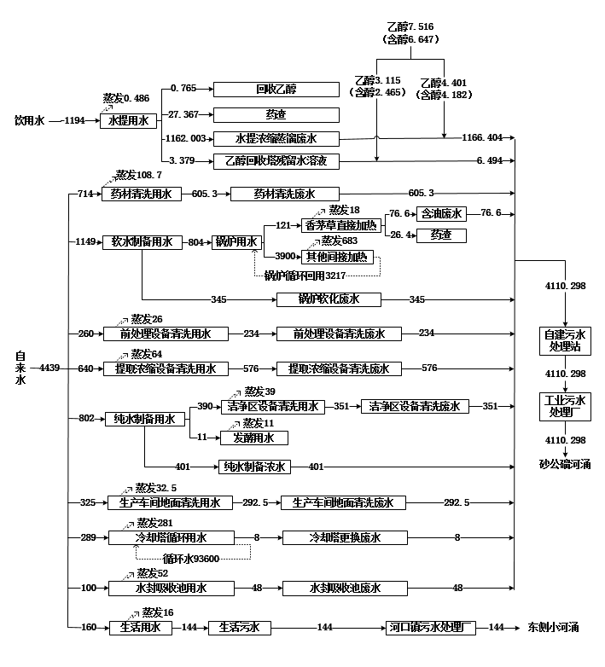  注：95%乙醇中约7.516t/a进入到生产废水中。  - 项目水平衡图 单位（t/a）  4、物料平衡  （1）乙醇平衡  项目乙醇平衡表见下表，项目生产投入95%乙醇50t/a（含醇47.5t/a），其中乙醇回收41t/a（含醇38.95t/a）、外购9t/a（8.55t/a）。  - 乙醇平衡表（全年）  注：表中的乙醇均已折算成纯乙醇。  （2）蒸汽平衡  项目使用1台3t/h的蒸汽锅炉，1h最大可供蒸汽3t，根据建设单位提供资料，蒸汽锅炉年供蒸汽约4020t/a，其蒸汽平衡见下表：  - 蒸汽平衡表（全年）  三、项目四邻关系情况  项目选址于陆河县产业转移工业园区西侧空地，项目东面为园区扶贫厂房，南面为陆河县中深爱的科技园、豪顶新型材料科技有限公司，西面为山地与空地，北面为园区标准厂房。项目四至情况见附图2，周边敏感点位图见附图5。  - 项目四至一览表  四、项目平面布置  本项目所在厂区总占地面积为22525m²，其中本项目占地面积为2100 m²，建筑面积为4125m²，厂区内的其余地块为发展预留用地，用途尚未规划。本项目共建设1栋3层生产车间、1栋2层办公楼、锅炉房、污水站以及酒精储罐区等。项目平面布局具体详见附图4。  项目出入口设在厂区东侧，办公楼位于厂区东北侧，办公楼西侧依次为生产车间、锅炉房和自建污水站，酒精储罐区则位于厂区中南部。生产车间一层主要为提取浓缩车间及后处理车间，二层主要为前处理车间，三层主要为发酵车间。项目办公区、生产区分区隔开。办公区靠近东侧主出入口布局，方便厂区主入口物流、人流管控。项目总体布局功能分区明确、人员进出口及污物运输路线分开。  本项目无生活区，本项目使用泵将生产废水抽至自建污水处理站，尾水处理达标后排入厂区门口的市政工业污水管网排至工业污水处理厂。本项目最近的敏感点三峰村位于东北侧451m处，敏感点位于本项目主导风向上风向。因此项目布局合理，具体布局见附图4。
  类别 | 工程名称 |  | 主要内容 |  | 建筑面积/m²
  主体工程 | 生产车间  （1栋3层）  占地1236.22m²  建筑2616.10 m²  高11.30m |  | 1F | 提取浓缩车间（与2F连通）：水提、醇提、醇沉、香茅油蒸馏分离等。 | 159
  主体工程 |  |  | 1F | 后处理车间（洁净区）：灭菌、干燥、粉碎、混合等 | 365
  主体工程 |  |  | 1F | 酒精回收塔：稀乙醇蒸馏回收 | 37
  主体工程 |  |  | 2F | 前处理车间：挑选、清洗、烘干、切药、粉碎、混合等 | 150
  主体工程 |  |  | 3F | 投料车间：投料 | 52
  主体工程 |  |  | 3F | 发酵车间（洁净区）：配料、混合、灭菌、粗碎、制软才、发酵、干燥、粉碎、总混等 | 515
  辅助工程 | 办公楼  （1栋2层）  占地440.5m² |  | 综合办公 |  | 892.63
  辅助工程 | 纯水制备系统 |  | 洁净区用水，1套，规模0.5t/h |  | /
  辅助工程 | 软水制备系统 |  | 天然气锅炉用水，1套，规模3t/h |  | /
  储运工程 | 仓储车间 |  | 生产厂房2F，存放原辅料 |  | 315
  储运工程 | 酒精储罐区 |  | 在厂区南侧设置酒精储罐区，设一个10m³乙醇储罐 |  | 102
  公用工程 | 给水 |  | 采用市政自来水供水
  公用工程 | 供电 |  | 当地电网供电
  公用工程 | 消防 |  | 生产厂房1F南侧，设一座容积为216m³消防水池和消防水泵房
  公用工程 | 供热 |  | 锅炉房，设3t/h燃气锅炉1台，气源为园区天然气管道供气
  环保工程 | 废水  治理 | 生活污水 | 化粪池→河口镇污水处理厂
  环保工程 | 废水  治理 | 生产废水 | 自建污水站（25m³/d）→工业污水处理厂
  环保工程 | 废气治理 | 乙醇不凝气 | 水封吸收
  环保工程 | 废气治理 | 粉尘 | 袋式除尘机组
  环保工程 | 废气治理 | 车间异味 | 加强车间通风
  环保工程 | 废气治理 | 锅炉废气 | 天然气燃料废气，15m高排气筒排放
  环保工程 | 废气治理 | 污水站臭气 | 除臭剂，绿化、围蔽、污泥及时清运
  环保工程 | 噪声治理 |  | 基础减振、隔声、吸声措施
  环保工程 | 固废治理 | 危废暂存区 | 暂存危险废物，自建污水站南侧
  环保工程 | 固废治理 | 一般固废暂存区 | 暂存一般工业固废，自建污水站南侧
  环保工程 | 风险措施 |  | 14m³应急事故池，办公楼南侧
  序号 | 产品名称 | 年产量 | 年生产批次 | 主要生产工艺
   | 西洋参粉 | 3 t/a | 5 | 前处理
   | 风湿定胶囊干膏粉 | 1 t/a | 3 | 前处理+水提
   | 壮腰健肾胶囊干膏粉 | 1 t/a | 3 | 前处理+水提
   | 元胡止痛片干膏粉 | 1 t/a | 3 | 前处理+醇提
   | 六味地黄胶囊干膏粉 | 4 t/a | 6 | 前处理+醇提、水提
   | 心可宁胶囊干膏粉 | 1 t/a | 3 | 前处理+醇提、水提
   | 降糖灵胶囊干膏粉 | 1 t/a | 3 | 前处理+醇提、水提
   | 复方丹参片干膏粉 | 1 t/a | 3 | 前处理+醇提、水提
   | 感冒清胶囊干膏粉 | 5 t/a | 8 | 前处理+水提、醇沉
   | 消炎利胆片干膏粉 | 1 t/a | 3 | 前处理+水提、醇沉
   | 康乐鼻炎片干膏粉 | 1 t/a | 3 | 前处理+水提、醇沉
   | 清肝颗粒流膏 | 1 t/a | 3 | 前处理+水提、醇沉
   | 香茅油 | 2.5 t/a | 23 | 水蒸气蒸馏
   | 克癀胶囊粉 | 11.7t/a | 72 | 发酵
  序号 | 生产产品 | 主要原辅材料 | 年用量（t/a） | 生产工艺
  1 | 西洋参粉 | 西洋参 | 3.008 | 前处理
  2 | 风湿定胶囊干膏粉 | 八角枫 | 9.6 | 白芷前处理、粉碎最后混合，其余水提
  3 | 风湿定胶囊干膏粉 | 白芷 | 0.32 | 白芷前处理、粉碎最后混合，其余水提
  4 | 风湿定胶囊干膏粉 | 徐长卿 | 0.96 | 白芷前处理、粉碎最后混合，其余水提
  5 | 风湿定胶囊干膏粉 | 甘草 | 0.13 | 白芷前处理、粉碎最后混合，其余水提
  6 | 壮腰健肾胶囊干膏粉 | 狗脊 | 2.3 | 黑老虎前处理、粉碎最后混合，其余水提
  7 | 壮腰健肾胶囊干膏粉 | 黑老虎 | 1.3 | 黑老虎前处理、粉碎最后混合，其余水提
  8 | 壮腰健肾胶囊干膏粉 | 千斤拔 | 0.54 | 黑老虎前处理、粉碎最后混合，其余水提
  9 | 壮腰健肾胶囊干膏粉 | 桑寄生（蒸） | 0.67 | 黑老虎前处理、粉碎最后混合，其余水提
  10 | 壮腰健肾胶囊干膏粉 | 鸡血藤 | 1.3 | 黑老虎前处理、粉碎最后混合，其余水提
  11 | 壮腰健肾胶囊干膏粉 | 金樱子 | 0.72 | 黑老虎前处理、粉碎最后混合，其余水提
  12 | 壮腰健肾胶囊干膏粉 | 女贞子（蒸） | 0.12 | 黑老虎前处理、粉碎最后混合，其余水提
  13 | 壮腰健肾胶囊干膏粉 | 牛大力 | 0.9 | 黑老虎前处理、粉碎最后混合，其余水提
  14 | 壮腰健肾胶囊干膏粉 | 菟丝子（盐水制） | 0.12 | 黑老虎前处理、粉碎最后混合，其余水提
  15 | 元胡止痛片干膏粉 | 延胡索（醋制） | 1.78 | 白芷前处理、粉碎最后混合，延胡索醇提
  16 | 元胡止痛片干膏粉 | 白芷 | 0.9 | 白芷前处理、粉碎最后混合，延胡索醇提
  17 | 六味地黄胶囊干膏粉 | 熟地黄 | 3 | 前处理+醇提、水提
  18 | 六味地黄胶囊干膏粉 | 牡丹皮 | 1.1 | 前处理+醇提、水提
  19 | 六味地黄胶囊干膏粉 | 山药 | 1.4 | 前处理+醇提、水提
  20 | 六味地黄胶囊干膏粉 | 山茱萸 | 1.4 | 前处理+醇提、水提
  21 | 六味地黄胶囊干膏粉 | 泽泻 | 1.1 | 前处理+醇提、水提
  22 | 六味地黄胶囊干膏粉 | 茯苓 | 1.1 | 前处理+醇提、水提
  23 | 心可宁胶囊干膏粉 | 丹参 | 1.5 | 丹参醇提、水提，其余前处理、粉碎最后混合
  24 | 心可宁胶囊干膏粉 | 人参须 | 0.2 | 丹参醇提、水提，其余前处理、粉碎最后混合
  25 | 心可宁胶囊干膏粉 | 三七 | 0.3 | 丹参醇提、水提，其余前处理、粉碎最后混合
  26 | 心可宁胶囊干膏粉 | 红花 | 0.1 | 丹参醇提、水提，其余前处理、粉碎最后混合
  27 | 降糖宁胶囊干膏粉 | 人参 | 0.06 | 前处理+醇提、水提
  28 | 降糖宁胶囊干膏粉 | 山药 | 0.24 | 前处理+醇提、水提
  29 | 降糖宁胶囊干膏粉 | 生石膏 | 0.6 | 前处理+醇提、水提
  30 | 降糖宁胶囊干膏粉 | 知母 | 0.2 | 前处理+醇提、水提
  31 | 降糖宁胶囊干膏粉 | 黄芪 | 0.24 | 前处理+醇提、水提
  32 | 降糖宁胶囊干膏粉 | 天花粉 | 0.3 | 前处理+醇提、水提
  33 | 降糖宁胶囊干膏粉 | 茯苓 | 0.24 | 前处理+醇提、水提
  34 | 降糖宁胶囊干膏粉 | 麦冬 | 0.24 | 前处理+醇提、水提
  35 | 降糖宁胶囊干膏粉 | 生地黄 | 0.3 | 前处理+醇提、水提
  36 | 降糖宁胶囊干膏粉 | 地骨皮 | 0.3 | 前处理+醇提、水提
  37 | 降糖宁胶囊干膏粉 | 玉米须 | 0.3 | 前处理+醇提、水提
  38 | 降糖宁胶囊干膏粉 | 山茱萸 | 0.12 | 前处理+醇提、水提
  39 | 降糖宁胶囊干膏粉 | 甘草 | 0.12 | 前处理+醇提、水提
  40 | 复方丹参片干膏粉 | 丹参 | 1.8 | 丹参醇提、水提，三七前处理、粉碎最后混合
  41 | 复方丹参片干膏粉 | 三七 | 0.6 | 丹参醇提、水提，三七前处理、粉碎最后混合
  42 | 感冒清胶囊干膏粉 | 甘草 | 0.13 | 前处理+水提、醇沉
  43 | 感冒清胶囊干膏粉 | 大青叶 | 4 | 前处理+水提、醇沉
  44 | 感冒清胶囊干膏粉 | 金盏银盘 | 6.6 | 前处理+水提、醇沉
  45 | 感冒清胶囊干膏粉 | 岗梅 | 8.6 | 前处理+水提、醇沉
  46 | 感冒清胶囊干膏粉 | 山芝麻 | 4.6 | 前处理+水提、醇沉
  47 | 感冒清胶囊干膏粉 | 穿心莲叶 | 0.4 | 前处理+水提、醇沉
  48 | 消炎利胆片干膏粉 | 穿心莲 | 1.8 | 前处理+水提、醇沉
  49 | 消炎利胆片干膏粉 | 溪黄草 | 1.8 | 前处理+水提、醇沉
  50 | 消炎利胆片干膏粉 | 苦木 | 1.8 | 前处理+水提、醇沉
  51 | 康乐鼻炎片干膏粉 | 苍耳子 | 3 | 前处理+水提、醇沉
  52 | 康乐鼻炎片干膏粉 | 辛夷 | 0.32 | 前处理+水提、醇沉
  53 | 康乐鼻炎片干膏粉 | 白芷 | 1.32 | 前处理+水提、醇沉
  54 | 康乐鼻炎片干膏粉 | 麻黄 | 1 | 前处理+水提、醇沉
  55 | 康乐鼻炎片干膏粉 | 穿心莲 | 3 | 前处理+水提、醇沉
  56 | 康乐鼻炎片干膏粉 | 黄芩 | 1.32 | 前处理+水提、醇沉
  57 | 康乐鼻炎片干膏粉 | 防风 | 1.66 | 前处理+水提、醇沉
  58 | 康乐鼻炎片干膏粉 | 广藿香 | 2 | 前处理+水提、醇沉
  59 | 康乐鼻炎片干膏粉 | 牡丹皮 | 2 | 前处理+水提、醇沉
  60 | 清肝颗粒流浸膏 | 板蓝根 | 1.2 | 前处理+水提、醇沉
  61 | 清肝颗粒流浸膏 | 茵陈 | 0.6 | 前处理+水提、醇沉
  62 | 清肝颗粒流浸膏 | 甘草 | 0.24 | 前处理+水提、醇沉
  63 | 香茅油 | 香茅草 | 240 | 水蒸气蒸馏
  64 | 克癀胶囊粉 | 三七粉 | 4.7 | 三七粉、黄连粉 、黄芩粉、黄柏粉、大黄粉、白花蛇舌草粉、山银花粉、皂角刺粉、郁金粉、防风粉、石菖蒲粉、甘草粉前处理，蛇胆制软才，最后与冰片、人工牛黄、人工麝香发酵
  65 | 克癀胶囊粉 | 黄连粉 | 1.4
  66 | 克癀胶囊粉 | 黄芩粉 | 2.25
  67 | 克癀胶囊粉 | 黄柏粉 | 0.95
  68 | 克癀胶囊粉 | 大黄粉 | 0.95
  69 | 克癀胶囊粉 | 白花蛇舌草粉 | 0.95
  70 | 克癀胶囊粉 | 山银花粉 | 0.7
  71 | 克癀胶囊粉 | 皂角刺粉 | 0.45
  72 | 克癀胶囊粉 | 郁金粉 | 0.4
  73 | 克癀胶囊粉 | 防风粉 | 0.45
  74 | 克癀胶囊粉 | 石菖蒲粉 | 0.45
  75 | 克癀胶囊粉 | 甘草粉 | 0.35
  76 | 克癀胶囊粉 | 红曲粉 | 1.65
  77 | 克癀胶囊粉 | 蛇胆 | 0.3
  78 | 克癀胶囊粉 | 人工牛黄 | 0.15
  79 | 克癀胶囊粉 | 人工麝香 | 0.1
  80 | 克癀胶囊粉 | 冰片 | 0.15
  81 | 克癀胶囊粉 | 滑石粉 | 0.4
  82 | 其他辅助材料 | 天然气 | 36.9万m³ | 供蒸汽加热
  83 | 其他辅助材料 | 95%乙醇 | 9 | 外购
  序号 | 主要生产设备名称 |  | 数量/台 | 所在工序 | 能源
   | 前处理车间 | 洗药机 | 1 | 洗药 | 电
   | 前处理车间 | 热风循环烘箱 | 2 | 清洗后烘干 | 电+蒸汽(间接加热)
   | 前处理车间 | 万能粉碎机 | 1 | 药材密闭粉碎 | 电
   | 前处理车间 | 往复式切药机 | 1 | 切药 | 电
   | 前处理车间 | 三维混合机 | 1 | 粉碎过筛后密闭混合 | 电
   | 提取浓缩车间 | 6t多功能提取罐 | 1 | 水提、醇提 | 电+蒸汽(间接加热)
   | 提取浓缩车间 | 4 t挥发油两用多功能提取罐 | 1 | 香茅油提取 | 电+蒸汽(直接加热)
   | 提取浓缩车间 | 3 t醇沉罐 | 2 | 醇沉 | 电
   | 提取浓缩车间 | 1500L单效浓缩机组 | 2 | 提取后浓缩 | 电+蒸汽(间接加热)
   | 提取浓缩车间 | 喷雾干燥机组 | 1 | 浓缩后干燥 | 电+蒸汽(间接加热)
   | 提取浓缩车间 | 600L洒精回收塔 | 1 | 蒸馏回收 | 电+蒸汽(间接加热)
   | 提取浓缩车间 | 储罐 | 10 | 药液储罐、稀乙醇储罐 | /
   | 后处理  车间  (洁净区) | 真空干燥箱 | 2 | 浓缩干燥 | 电+蒸汽(间接加热)
   | 后处理  车间  (洁净区) | 万能粉碎机 | 1 | 粉碎、过筛 | 电
   | 后处理  车间  (洁净区) | 旋振筛 | 1 | 粉碎、过筛 | 电
   | 后处理  车间  (洁净区) | 平振筛 | 1 | 粉碎、过筛 | 电
   | 后处理  车间  (洁净区) | 三维混合机 | 1 | 混合 | 电
   | 后处理  车间  (洁净区) | 多功能灭菌柜 | 1 | 用于前处理工序 | 电+蒸汽(间接加热)
   | 发酵车间（洁净区） | 二维运动混合机 | 1 | 总混工序 | 电
   | 发酵车间（洁净区） | 多功能中成药灭菌柜 | 2 | 灭菌工序 | 电+蒸汽(间接加热)
   | 发酵车间（洁净区） | 过筛粉碎机 | 1 | 粉碎过筛 | 电
   | 发酵车间（洁净区） | 榨汁机 | 1 | 蛇胆汁制软才 | 电
   | 发酵车间（洁净区） | 槽型混合机 | 1 | 发酵前混合 | 电
   | 发酵车间（洁净区） | 真空干燥箱 | 4 | 干燥工序 | 电+蒸汽(间接加热)
   | 发酵车间（洁净区） | 粉碎机 | 1 | 粉碎工序 | 电
   | 锅炉房 | 3t/h锅炉 | 1 | 供热 | 天然气
   | 纯水房 | 0.5t/h纯水制备系统 | 1 | 洁净区用纯水 | 电
   | 酒精储罐区 | 10 m³乙醇储罐 | 1 | 乙醇储罐 | /
   | 顶楼 | 4m³冷却塔  循环水量15t/h | 1 | 辅助设备 | 电
  生产过程 | 投入（t/a） |  | 产出（t/a）
  生产过程 | 名称 | 乙醇量 | 名称 | 乙醇量
  醇提生产线 | 乙醇外购量 | 0.750 | 药渣含乙醇 | 0.563
  醇提生产线 | 乙醇回用量 | 3.050 | 药渣挥发乙醇 | 0.102
  醇提生产线 |  |  | 乙醇不凝气 | 0.085
  醇提生产线 |  |  | 回收含乙醇 | 3.050
  水提醇沉生产线 | 乙醇外购量 | 2.838 | 药渣含乙醇 | 0.012
  水提醇沉生产线 | 乙醇回用量 | 10.462 | 药渣挥发乙醇 | 0.002
  水提醇沉生产线 |  |  | 废水含乙醇 | 2.465
  水提醇沉生产线 |  |  | 乙醇不凝气 | 0.359
  水提醇沉生产线 |  |  | 回收含乙醇 | 10.462
  醇提水提生产线 | 乙醇外购量 | 4.962 | 药渣含乙醇 | 0.063
  醇提水提生产线 | 乙醇回用量 | 25.438 | 药渣挥发乙醇 | 0.011
  醇提水提生产线 |  |  | 废水含乙醇 | 4.182
  醇提水提生产线 |  |  | 乙醇不凝气 | 0.706
  醇提水提生产线 |  |  | 回收含乙醇 | 25.438
  合计 | 乙醇外购量 | 8.550 | 药渣含乙醇 | 0.638
  合计 | 乙醇回用量 | 38.950 | 药渣挥发乙醇 | 0.115
  合计 |  |  | 废水含乙醇 | 6.647
  合计 |  |  | 乙醇不凝气 | 1.150
  合计 |  |  | 回收含乙醇 | 38.950
  总计 | 乙醇总量 | 47.500 |  | 47.500
  生产过程 | 投入（t/a） |  | 产出（t/a）
  生产过程 | 名称 | 数量 | 名称 | 数量
  水提工序  (间接加热) | 蒸汽 | 1206 | 锅炉循环回用 | 994.8
  水提工序  (间接加热) |  |  | 蒸发损耗 | 211.2
  醇提工序  (间接加热) | 蒸汽 | 201 | 锅炉循环回用 | 165.8
  醇提工序  (间接加热) |  |  | 蒸发损耗 | 35.2
  真空浓缩工序  (间接加热) | 蒸汽 | 1206 | 锅炉循环回用 | 994.8
  真空浓缩工序  (间接加热) |  |  | 蒸发损耗 | 211.2
  干燥烘干工序  (间接加热) | 蒸汽 | 402 | 锅炉循环回用 | 330.6
  干燥烘干工序  (间接加热) |  |  | 蒸发损耗 | 71.4
  灭菌工序  (间接加热) | 蒸汽 | 201 | 锅炉循环回用 | 165.8
  灭菌工序  (间接加热) |  |  | 蒸发损耗 | 35.2
  蒸馏工序  (直接接触) | 蒸汽 | 121 | 含油废水 | 76.6
  蒸馏工序  (直接接触) |  |  | 蒸发损耗 | 18
  蒸馏工序  (直接接触) |  |  | 药渣含水 | 26.4
  乙醇回收工序  (间接加热) | 蒸汽 | 683 | 锅炉循环回用 | 564.2
  乙醇回收工序  (间接加热) |  |  | 蒸发损耗 | 118.8
  合计 | 蒸汽 | 4020 | 锅炉循环回用 | 3216
  合计 |  |  | 蒸发损耗 | 701
  合计 |  |  | 含油废水 | 76.6
  合计 |  |  | 药渣含水 | 26.4
  总计 | 蒸汽总量 | 4020 |  | 4020
  序号 | 方位 | 名称 | 与项目厂界距离（m）
  1 | 北面 | 园区标准厂房 | 10
  2 | 东面 | 园区扶贫厂房 | 15
  3 | 南面 | 中深爱的科技园、豪顶新型材料科技有限公司 | 35
  4 | 西面 | 山地与空地 | 34
工艺流程和产排污环节 | 项目主要生产有前处理车间、提取浓缩车间、后处理车间、发酵车间等，提取浓缩车间共有5条生产线，分别为水提生产线、醇提生产线、水提醇沉生产线、醇提水提生产线、香茅油蒸馏生产线。此外，本项目醇沉过程的乙醇经乙醇回收塔进行回收再利用。  1、西洋参粉生产（前处理工艺）  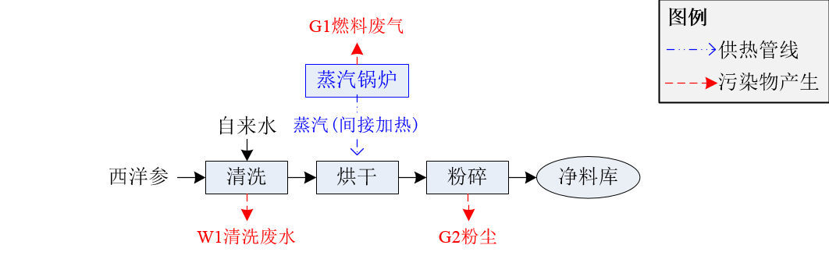  - 西洋参粉生产工艺流程图  （1）工艺流程简介  将外购的西洋参使用洗药机进行清洗（清洗用自来水约8t/t药材），然后进入热风循环烘箱进行蒸汽间接加热烘干，烘干到一定程度后自动进入万能粉碎机进行密闭粉碎，粉碎后出料直接进行袋装包装，最后入净料库待售。清洗过程产生清洗废水，粉碎后出料过程产生粉尘。  （2）生产线物料平衡  - 西洋参粉生产线物料平衡表  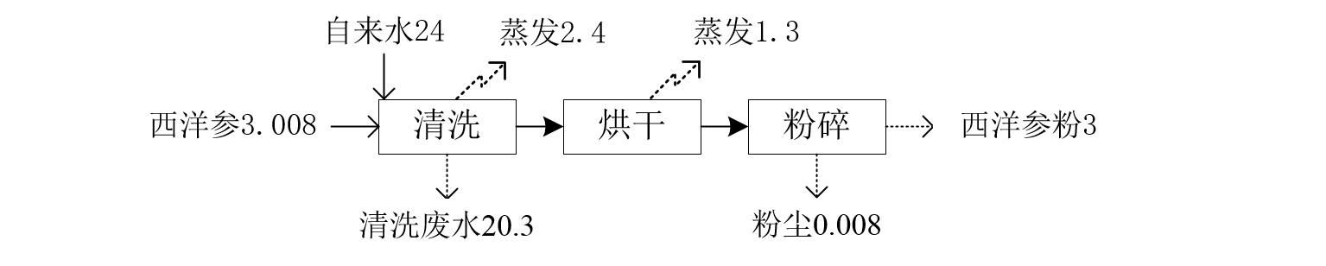  - 西洋参粉生产线物料平衡图  2、风湿定胶囊干膏粉、壮腰健肾胶囊干膏粉生产（前处理+水提工艺）  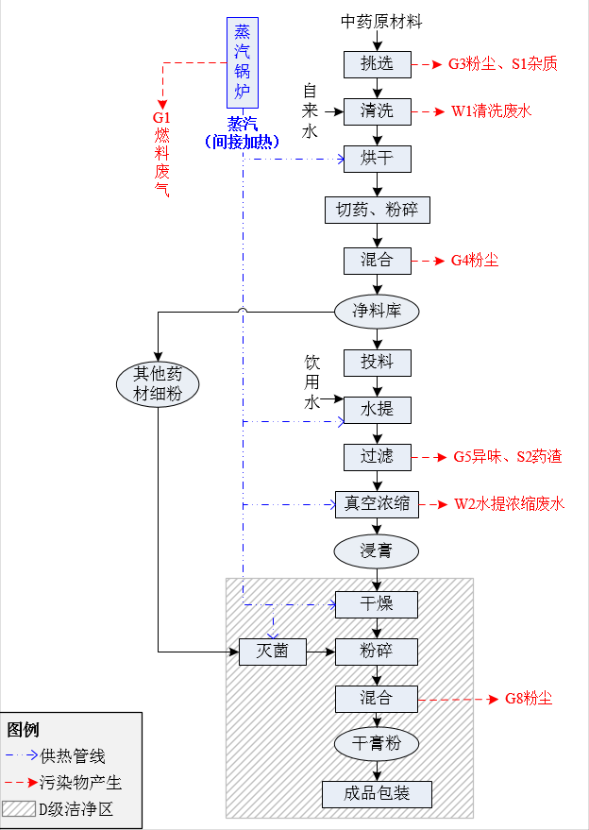  - 风湿定胶囊干膏粉、壮腰健肾胶囊干膏粉生产工艺流程图  （1）工艺流程简介  ①中药材前处理  A）挑选、清洗、烘干  生产所需外购的中药原材料为杆状、块状，需经人工挑选去除泥块、非药用部分等杂质后方可使用洗药机进行清洗（清洗用自来水约8t/t药材），然后进入热风循环烘箱进行蒸汽间接加热烘干。挑选过程产生药材杂质、粉尘，清洗过程产生清洗废水。  B）切药、粉碎、混合  烘干到一定程度后药材进入往复式切药机进行切药、万能粉碎机进行密闭粉碎、三维混合机进行密闭混合，混合完成后出料直接进行袋装，进入到净料库中待后续处理。粉碎混合过程为密闭式操作，混合后出料过程产生粉尘。  ②水提浓缩处理  A）取料、水提  经前处理后的净药材投入多功能提取罐中，加入饮用水，蒸汽间接加热至100℃，煎煮2次（饮用水总用量约15t/t药材），每次煎煮2小时。提取过程全密闭状态，无异味散逸。  B）过滤  煎煮完成后药液静置，静置完成后通过提取罐底部自带的过滤器对提取液进行过滤，过滤后的提取液使用储罐暂存。过滤后产生的药渣排出，暂存于提取车间内，日产日清，药渣排渣过程产生异味。  C）真空浓缩  水提过滤后的提取液管道输送进入浓缩蒸发器中，采取蒸汽间接加热抽真空的方式进行浓缩。浓缩过程持续约4h，温度控制在60~80℃。蒸发浓缩过程的水蒸气经冷凝后产生水提浓缩蒸馏废水。  ③药材后处理（洁净区）  A）干燥、粉碎、混合  浓缩后的浸膏经密闭干燥（蒸汽间接加热）后，与净料库灭菌（蒸汽间接加热）后的其他药材细粉按比例投入万能粉碎机进行密闭粉碎，过筛后进行密闭混合，混合完成后出料直接进行袋装，进入到成品仓库待售。粉碎混合过程为密闭式操作，混合后出料过程产生粉尘。  （2）生产线物料平衡  白芷、黑老虎前处理后直接灭菌混合，其余中药需水提。  - 风湿定胶囊干膏粉、壮腰健肾胶囊干膏粉生产线物料平衡表  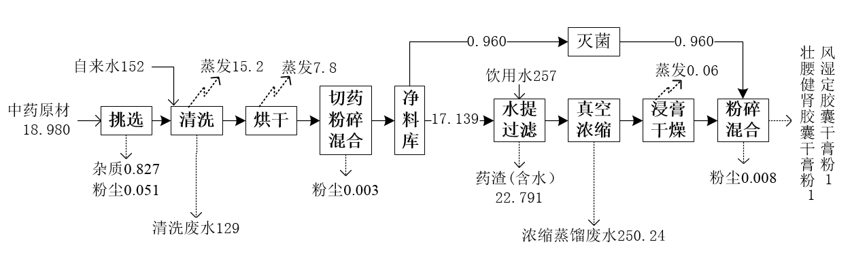  - 风湿定胶囊干膏粉、壮腰健肾胶囊干膏粉生产线物料平衡图  3、元胡止痛片干膏粉生产工艺（前处理+醇提工艺）  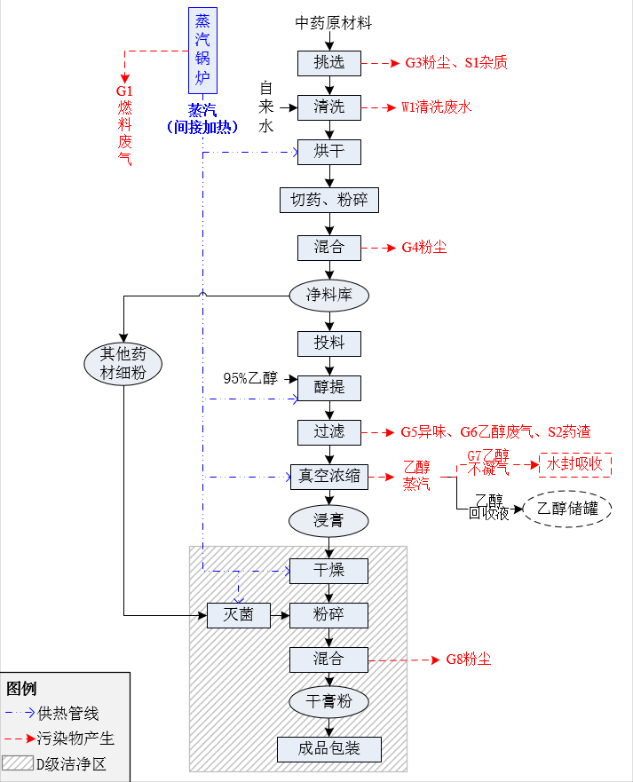  - 元胡止痛片干膏粉生产工艺流程及产污环节图  （1）工艺流程简介  ①中药材前处理：同上文。  ②醇提浓缩处理  A）投料、醇提、过滤  提取溶剂采用95%乙醇进行醇提煎煮（乙醇总用量约2t/t药材），其余操作同水提工序。提取过程全密闭状态，无异味散逸。过滤后产生的药渣排出，暂存于提取车间内，日产日清，药渣排渣过程产生异味及乙醇废气。  B）真空浓缩  醇提过滤后的提取液经过真空浓缩后，得到浓缩液备用。蒸发浓缩过程的乙醇蒸汽大部分经冷凝后回收进入到乙醇储罐暂存，少量乙醇不凝气随真空泵进入到水封吸收池中处理，外排量基本为零，对外环境影响不明显。  ③药材后处理（洁净区）  A）干燥、粉碎、混合  浓缩后的浸膏经密闭干燥（蒸汽间接加热）后，与净料库灭菌（蒸汽间接加热）后的其他药材细粉按比例投入万能粉碎机进行密闭粉碎，过筛后进行密闭混合，混合完成后出料直接进行袋装，进入到成品仓库待售。混合后出料过程产生粉尘。  （2）生产线物料平衡  白芷前处理后直接灭菌混合，其余中药需醇提。  - 元胡止痛片干膏粉生产线物料平衡表  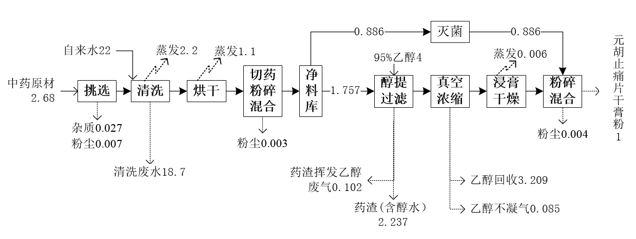  - 元胡止痛片干膏粉生产线物料平衡图  4、六味地黄胶囊干膏粉、心可宁胶囊干膏粉、降糖宁胶囊干膏粉、复方丹参片干膏粉提取工艺（前处理+醇提、水提工艺）  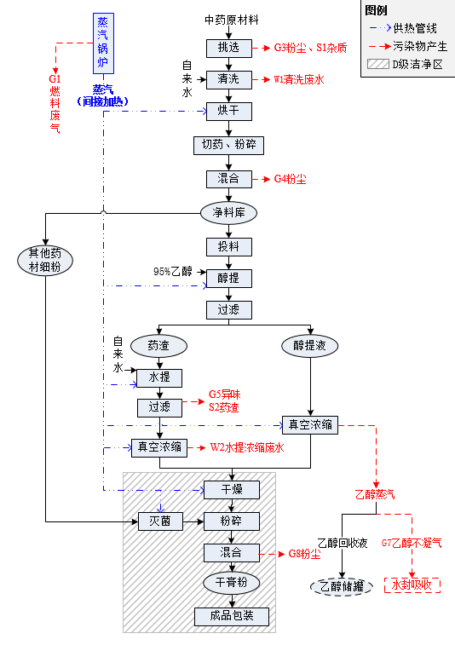  - 六味地黄胶囊干膏粉、心可宁胶囊干膏粉、降糖宁胶囊干膏粉、  复方丹参片干膏粉生产工艺流程及产污环节图  （1）工艺流程简介  ①中药材前处理：同上文。  ②醇提浓缩、水提浓缩处理  A）醇提浓缩  提取溶剂采用95%乙醇进行醇提煎煮（乙醇总用量分别为2t/t药材），其余操作同水提工序。醇提过滤后的提取液经过真空浓缩后，得到浓缩液备用，蒸发浓缩过程的乙醇蒸汽大部分经冷凝后回收进入到乙醇储罐暂存，少量乙醇不凝气随真空泵进入到水封吸收池中处理，外排量基本为零，对外环境影响不明显。  B）水提浓缩  醇提过滤后的药渣进一步进行水提过滤浓缩。水提煎煮（饮用水总用量约15t/t药材）过程全密闭状态，无异味散逸。过滤排渣过程产生异味、药渣，蒸发浓缩过程的水蒸气经冷凝后产生的水提浓缩蒸馏废水。  ③药材后处理（洁净区）  A）干燥、粉碎、混合  对醇提、水提浓缩后的浸膏进行密闭干燥（蒸汽间接加热），然后与净料库灭菌（蒸汽间接加热）后的其他药材细粉按比例投入万能粉碎机进行密闭粉碎，过筛后进行密闭混合，混合完成后出料直接进行袋装，进入到成品仓库待售。混合后出料过程产生粉尘。  （2）生产线物料平衡  三七、红花前处理后直接灭菌混合，其余中药需醇提水提。  - 六味地黄胶囊干膏粉、心可宁胶囊干膏粉、降糖宁胶囊干膏粉、复方丹参片干膏粉生产线物料平衡表  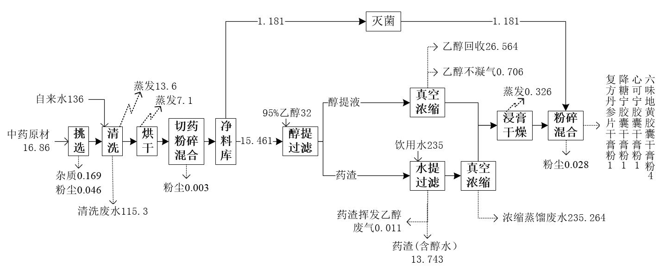  - 六味地黄胶囊干膏粉、心可宁胶囊干膏粉、降糖宁胶囊干膏粉、  复方丹参片干膏粉生产线物料平衡图  5、感冒清胶囊干膏粉、消炎利胆片干膏粉、康乐鼻炎片干膏粉、清肝颗粒流浸膏提取工艺（前处理+水提、醇沉工艺）  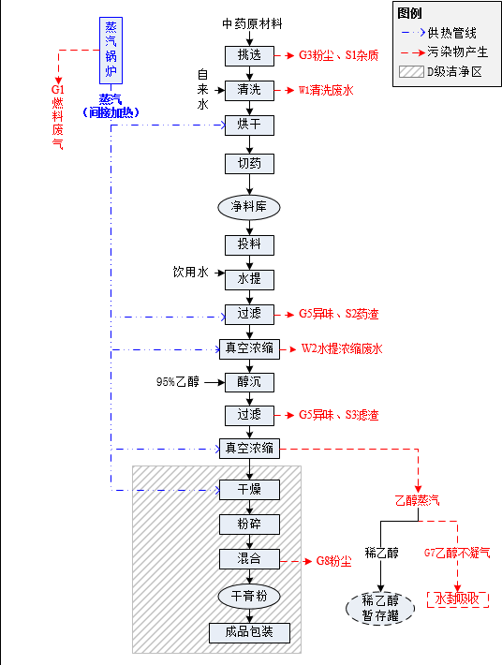  - 感冒清胶囊干膏粉、消炎利胆片干膏粉、康乐鼻炎片干膏粉、  清肝颗粒流浸膏生产工艺流程及产污环节图  （1）工艺流程简介  ①中药材前处理：同上文。  ②水提浓缩、醇沉浓缩处理  A）水提浓缩处理  项目先进行水提浓缩处理，水提煎煮（饮用水总用量约15t/t药材）过程全密闭状态，无异味散逸。过滤排渣过程产生异味、药渣，蒸发浓缩过程的水蒸气经冷凝后产生的水提浓缩废水，浓缩后的浓缩液含水30%~40%。  B）醇沉浓缩处理  醇沉是往药物中加入乙醇使达到不同溶解度的含醇量，某些药物成分在醇溶液中溶解度降低析出沉淀，固液分离后使水提液得以精制。将需要醇沉的浓缩液吸入醇沉罐中，加入乙醇到一定浓度，充分搅拌，然后静置24h，此过程为全密闭状态、不加热。浓缩液经醇沉后将少量不溶性杂质进行过滤，过滤后的醇沉液将进入真空浓缩罐进行浓缩。过滤过程产生滤渣、异味。  过滤后的醇沉液进入浓缩蒸发器中，采取加热抽真空的方式进行浓缩。浓缩过程持续约2h，温度控制在60℃。蒸发浓缩过程的水蒸气、乙醇蒸汽大部分经冷凝后回收进入到稀乙醇暂存罐暂存，少量乙醇不凝气随真空泵进入到水封吸收池中处理，外排量基本为零，对外环境影响不明显。  ③药材后处理（洁净区）  A）干燥、粉碎、混合  浓缩后的药膏经密闭干燥（蒸汽间接加热）后，投入万能粉碎机进行密闭粉碎，过筛后进行密闭混合，混合完成后出料直接进行袋装，进入到成品仓库待售。混合后出料过程产生粉尘。  （2）生产线物料平衡  中药原材全部水提醇沉。  - 感冒清胶囊干膏粉、消炎利胆片干膏粉、康乐鼻炎片干膏粉、清肝颗粒流浸膏生产线物料平衡表  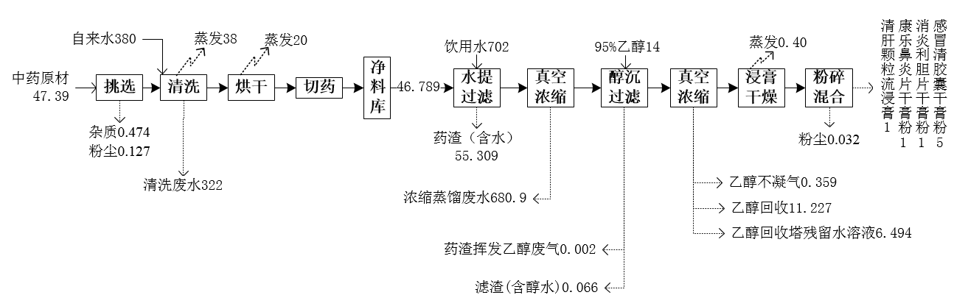  - 感冒清胶囊干膏粉、消炎利胆片干膏粉、康乐鼻炎片干膏粉、  清肝颗粒流浸膏生产线物料平衡图  6、香茅油生产工艺  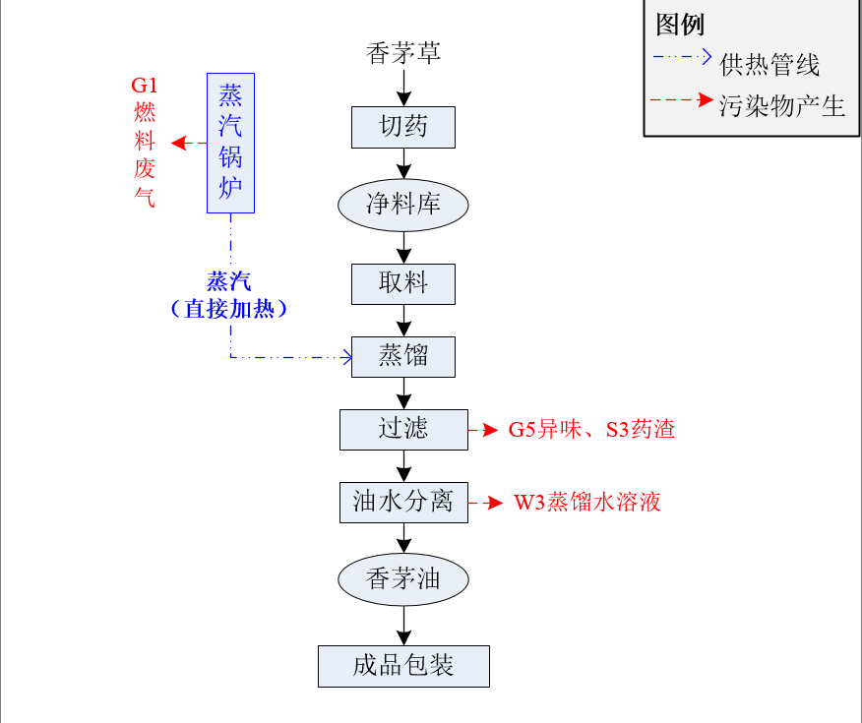  - 香茅油提取工艺流程图  （1）工艺流程简介  ①中药材前处理  将外购的香茅草进行切断处理，切药完成后进入净料库待后续处理。  ②蒸馏提取处理  香茅草按一定量称取后放入提取罐，通入蒸汽直接接触加热蒸馏，蒸馏完成后通过提取罐底部自带的过滤器进行固液分离，去除药渣，再将油水混合液进行油水物理分离，分离出来的油即为成品香茅油。上述生产工序物料通过管道输送，均在密闭设备中进行。过滤过程产生药渣及其异味，油水分离过程产生含油废水。  （2）生产线物料平衡  - 香茅油生产线物料平衡表  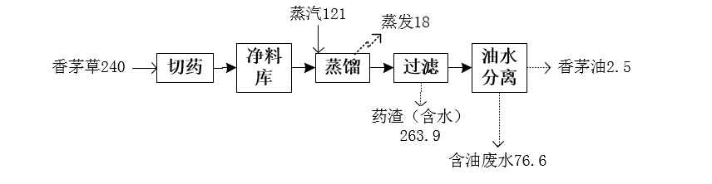  - 香茅油生产线物料平衡图  7、克癀胶囊粉生产工艺  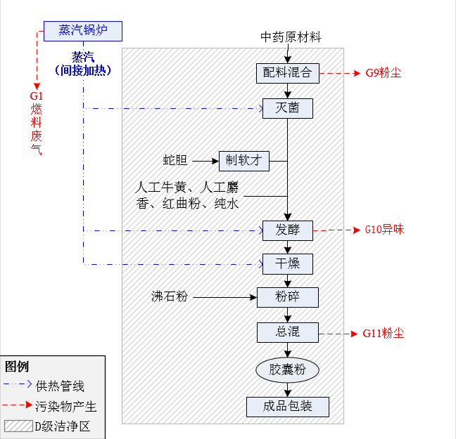  - 克癀胶囊粉生产工艺流程图  （1）工艺流程简介  ①发酵处理  A）配料混合  将外购的三七粉、黄连粉 、黄芩粉、黄柏粉、大黄粉、白花蛇舌草粉、山银花粉、皂角刺粉、郁金粉、防风粉、石菖蒲粉、甘草粉，并放入多向运动混合机内进行混合，每锅混合30分钟，需混合2锅，每味药材要按处方比例均匀分成相应的等份进行混合。混合出料过程产生少量粉尘。  B）灭菌  将混合均匀的药材粉送入灭菌柜的洁净托盘内，在100-108℃灭菌1小时（蒸汽间接加热），在洁净区一侧出料，用洁净的容器密闭盛装，然后与冰片用过筛粉碎机密闭粉碎并进行过筛处理。  C）制软才、发酵  制软才主要是将保存于含醇量为50%以上白酒中的蛇胆（酒与蛇胆质量比1:1）使用榨汁机除去胆衣，以净蛇胆汁连同酒液通过管道投料使用。榨汁过程为密闭操作，无异味散逸。  发酵主要是将过筛后的药材粉、冰片与纯水、人工牛黄、人工麝香、蛇胆汁和红曲粉（1000粒胶囊加45.7g红曲），在混合槽内密闭搅拌混匀，每锅混合15分钟，加入适量纯水（纯水用量约0.4t/t药材，40～50℃，蒸汽间接加热）调和成泥块状，制成立方寸方块置于发酵用托盘，于26℃+2℃保温发酵7天，相对湿度控制在75%以上，让其表面长出乳黄色的茸毛膜。发酵过程在密闭设备内进行，无异味散逸。发酵出料过程中散逸发酵异味。  ②药材后处理  A）干燥  发酵结束后把发酵物置于真空干燥箱内干燥，真空度控制在-0.06~-0.08 Mpa之间，温度控制在45～50℃（蒸汽间接加热），干燥15～17小时后取样，用快速水份测定仪测得水份应≤5%，如水份超出则继续干燥，直至水份达到要求。  B）粉碎、总混  干燥好的发酵物、滑石粉用粉碎机进行密闭粉碎，粉碎后进行密闭混合，混合完成后出料直接进行袋装，进入到成品仓库待售。总混出料过程产生粉尘。  （2）生产线物料平衡  - 克癀胶囊粉生产线物料平衡表  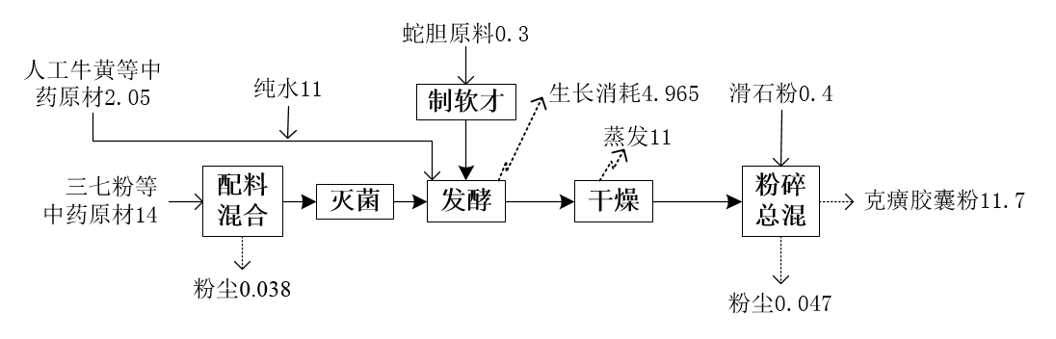  - 克癀胶囊粉生产线物料平衡图  8、乙醇冷凝回收工艺  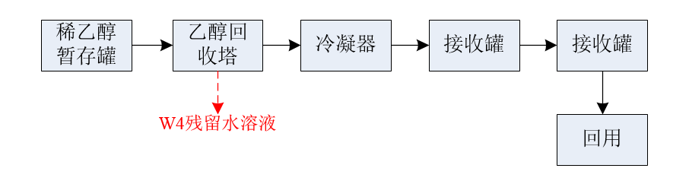  - 乙醇回收工艺流程图  工艺说明：  在生产过程中，提取液在水提醇沉后经过蒸汽间接加热蒸发浓缩过程的水蒸气、乙醇蒸汽，经冷凝后回收进入到稀乙醇暂存罐暂存。本项目采用乙醇回收塔将稀乙醇暂存罐的乙醇进行冷凝回收，回收乙醇的浓度达到90%以上即可回用，有少量乙醇溶于底部的残留溶液中。工作原理：利用乙醇沸点低于水及其他溶液沸点的原理，用稍高于乙醇沸点的温度，将需回收的稀乙醇溶液进行加热蒸发，经塔体精馏后，析出纯乙醇气体，提高乙醇溶液的浓度，达到回收乙醇的目的。其中，塔顶乙醇气相进入冷凝器中被全部冷凝，被送出作为塔顶产品（浓乙醇液体）。回收塔底端的残留水溶液排入厂区污水处理厂进行处理。  运营期主要产污节点及主要污染物情况  - 项目运营期主要产污节点及主要污染物一览表
  投入 |  | 产出
  物料 | 数量（t/a） | 出料 | 数量（t/a）
  西洋参 | 3.008 | 西洋参粉 | 3
  自来水 | 24 | 清洗废水 | 20.3
   |  | 水蒸发损耗 | 3.7
   |  | 粉尘 | 0.008
  小计 | 27.008 | 小计 | 27.008
  投入 |  |  |  | 产出
  物料 | 数量（t/a） | 物料 | 数量（t/a） | 出料 | 数量（t/a）
  八角枫 | 9.6 | 鸡血藤 | 1.3 | 风湿定胶囊干膏粉 | 1
  白芷 | 0.32 | 金樱子 | 0.72 | 壮腰健肾胶囊干膏粉 | 1
  徐长卿 | 0.96 | 女贞子（蒸） | 0.12 | 杂质 | 0.827
  甘草 | 0.13 | 牛大力 | 0.9 | 粉尘 | 0.062
  狗脊 | 2.3 | 菟丝子（盐水制） | 0.12 | 清洗废水 | 129
  黑老虎 | 1.3 | 自来水 | 152 | 水提浓缩蒸馏废水 | 250.24
  千斤拔 | 0.54 | 饮用水 | 257 | 水蒸发损耗 | 23.06
  桑寄生（蒸） | 0.67 |  |  | 药渣（含30%水） | 22.791
  小计 | 427.980 |  |  | 小计 | 427.980
  投入 |  | 产出
  物料 | 数量  （t/a） | 出料 | 数量（t/a） | 出料 | 数量（t/a）
  延胡索(醋制) | 1.78 | 元胡止痛片干膏粉 | 1 | 药渣(含30%醇水) | 2.237
  白芷 | 0.9 | 杂质 | 0.027 | 药渣挥发乙醇废气 | 0.102
  自来水 | 22 | 粉尘 | 0.014 | 乙醇回收 | 3.209
  95%乙醇 | 4 | 清洗废水 | 18.7 | 乙醇不凝气 | 0.085
   |  | 水蒸发损耗 | 3.306
  小计 | 28.68 | 小计 | 28.68
  投入 |  |  |  | 产出
  物料 | 数量（t/a） | 物料 | 数量（t/a） | 出料 | 数量（t/a）
  熟地黄 | 3 | 麦冬 | 0.24 | 六味地黄胶囊干膏粉 | 4
  牡丹皮 | 1.1 | 生地黄 | 0.3 | 降糖灵胶囊干膏粉 | 1
  山药 | 1.4 | 地骨皮 | 0.3 | 心可宁胶囊干膏粉 | 1
  山茱萸 | 1.4 | 玉米须 | 0.3 | 复方丹参片干膏粉 | 1
  泽泻 | 1.1 | 山茱萸 | 0.12 | 杂质 | 0.169
  茯苓 | 1.1 | 甘草 | 0.12 | 粉尘 | 0.077
  人参 | 0.06 | 丹参 | 3.3 | 清洗废水 | 115.3
  山药 | 0.24 | 人参须 | 0.2 | 乙醇不凝气 | 0.706
  生石膏 | 0.6 | 三七 | 0.9 | 乙醇回收 | 26.564
  知母 | 0.2 | 红花 | 0.1 | 水提浓缩蒸馏废水 | 235.264
  黄芪 | 0.24 | 自来水 | 136 | 药渣（含30%醇水） | 13.743
  天花粉 | 0.3 | 95%乙醇 | 32 | 药渣挥发乙醇废气 | 0.011
  茯苓 | 0.24 | 饮用水 | 235 | 水蒸发损耗 | 21.026
  小计 | 419.860 |  |  | 小计 | 419.860
  投入 |  |  |  | 产出
  物料 | 数量（t/a） | 物料 | 数量（t/a） | 出料名称 | 数量（t/a）
  甘草 | 0.13 | 麻黄 | 1 | 成品 | 8
  大青叶 | 4 | 穿心莲 | 3 | 杂质 | 0.474
  金盏银盘 | 6.6 | 黄芩 | 1.32 | 粉尘 | 0.159
  岗梅 | 8.6 | 防风 | 1.66 | 清洗废水 | 322
  山芝麻 | 4.6 | 广藿香 | 2 | 水蒸发损耗 | 58.4
  穿心莲叶 | 0.4 | 牡丹皮 | 2 | 药渣（含30%水） | 55.309
  穿心莲 | 1.8 | 板蓝根 | 1.2 | 水提浓缩蒸馏废水 | 680.9
  溪黄草 | 1.8 | 茵陈 | 0.6 | 滤渣（含30%醇水） | 0.066
  苦木 | 1.8 | 甘草 | 0.24 | 药渣挥发乙醇废气 | 0.002
  苍耳子 | 3 | 自来水 | 380 | 乙醇不凝气 | 0.359
  辛夷 | 0.32 | 饮用水 | 702 | 乙醇回收  （含93.2%醇） | 11.227
  白芷 | 1.32 | 95%乙醇 | 14 | 乙醇回收塔残留水溶液 | 6.49
  小计 | 1143.390 |  |  | 小计 | 1143.390
  投入 |  | 产出
  物料 | 数量（t/a） | 出料 | 数量（t/a） | 出料 | 数量（t/a）
  香茅草 | 240 | 香茅油 | 2.5 | 药渣（含10%水） | 263.9
  蒸汽 | 121 | 水蒸发损耗 | 18 | 含油废水 | 76.6
  小计 | 361.0 | 小计 | 361.0
  投入 |  |  |  | 产出
  物料 | 数量（t/a） | 物料 | 数量（t/a） | 出料 | 数量（t/a）
  三七粉 | 4.7 | 石菖蒲粉 | 0.45 | 克癀胶囊粉 | 11.7
  黄连粉 | 1.4 | 甘草粉 | 0.35 | 粉尘 | 0.085
  黄芩粉 | 2.25 | 红曲粉 | 1.65 | 水蒸发损耗 | 11
  黄柏粉 | 0.95 | 蛇胆 | 0.3 | 生长消耗 | 4.965
  大黄粉 | 0.95 | 人工牛黄 | 0.15
  白花蛇舌草粉 | 0.95 | 人工麝香 | 0.1
  山银花粉 | 0.7 | 冰片 | 0.15
  皂角刺粉 | 0.45 | 滑石粉 | 0.4
  郁金粉 | 0.4 | 纯水 | 11
  防风粉 | 0.45
  小计 | 27.750 |  |  | 小计 | 27.750
  类别 | 编号 | 污染源 |  | 主要污染物 | 备注
  废水 | W1 | 前处理车间 | 药材清洗废水 | SS | 自建污水处理站处理预处理后排入园区工业污水处理厂
  废水 | W2 | 提取浓缩车间 | 水提浓缩废水 | CODcr、BOD₅、SS、NH₃-N | 自建污水处理站处理预处理后排入园区工业污水处理厂
  废水 | W3 | 提取浓缩车间 | 蒸馏水溶液 | CODcr、BOD₅、SS、NH₃-N、植物油 | 自建污水处理站处理预处理后排入园区工业污水处理厂
  废水 | W4 | 乙醇回收塔 | 残留水溶液 | CODcr、BOD₅、SS、NH₃-N | 自建污水处理站处理预处理后排入园区工业污水处理厂
  废水 | W5 | 生产车间 | 罐体及设备清洗废水 | CODcr、BOD₅、SS、NH₃-N | 自建污水处理站处理预处理后排入园区工业污水处理厂
  废水 | W6 | 生产车间 | 车间地面清洗废水 | CODcr、SS、NH₃-N | 自建污水处理站处理预处理后排入园区工业污水处理厂
  废水 | W7 | 冷却塔 | 冷却塔更换废水 | CODcr、SS | 自建污水处理站处理预处理后排入园区工业污水处理厂
  废水 | W8 | 锅炉房 | 锅炉软化废水 | Ca²⁺、Mg²⁺ | 自建污水处理站处理预处理后排入园区工业污水处理厂
  废水 | W9 | 纯水制备 | 浓水 | pH、SS、盐分 | 自建污水处理站处理预处理后排入园区工业污水处理厂
  废水 | W1 | 水喷淋塔 | 水封吸收池废水 | CODcr、BOD₅、NH₃-N | 自建污水处理站处理预处理后排入园区工业污水处理厂
  废水 | W11 | 员工生活 | 生活污水 | CODcr、BOD₅、SS、NH₃-N | 化粪池预处理后排入河口镇污水处理厂
  废气 | G1 | 锅炉房 | 天然气燃烧废气 | SO₂、NO_{X}、颗粒物 | 经15m排气筒排放
  废气 | G2 | 前处理车间 | 西洋参粉碎出料粉尘 | 颗粒物 | 经袋式除尘器处理
  废气 | G3 | 前处理车间 | 药材挑选粉尘 | 颗粒物 | 经袋式除尘器处理
  废气 | G4 | 前处理车间 | 混合出料粉尘 | 颗粒物 | 经袋式除尘器处理
  废气 | G5 | 提取浓缩车间 | 药渣异味 | 臭气浓度 | 加强通风、日产日清
  废气 | G6 | 提取浓缩车间 | 药渣散逸的乙醇废气 | VOCs | 加强通风、日产日清
  废气 | G7 | 提取浓缩车间 | 醇提、醇沉浓缩的乙醇不凝气 | VOCs | 水封池吸收处理
  废气 | G8 | 后处理车间 | 混合出料粉尘 | 颗粒物 | 经袋式除尘器处理
  废气 | G9 | 发酵车间 | 配料混合出料粉尘 | 颗粒物 | 经袋式除尘器处理
  废气 | G10 | 发酵车间 | 发酵出料散逸的异味 | 臭气浓度 | 加强通风
  废气 | G11 | 发酵车间 | 总混出料粉尘 | 颗粒物 | 经袋式除尘器处理
  废气 | G12 | 乙醇储罐区 | 大、小呼吸损耗 | VOCs | 加强通风
  废气 | G13 | 污水站 | 恶臭 | 臭气浓度 | 加强通风
  噪声 | N1 | 生产车间 | 生产设备噪声 | 等效连续A声级 | 基础减振、隔声等
  噪声 | N2 | 锅炉房 | 锅炉噪声 | 等效连续A声级 | 基础减振、隔声等
  固体废物 | S1 | 前处理车间 | 药材挑 | 药材杂质 | 环卫部门处理
  固体废物 | S2 | 提取浓缩车间 | 水提、醇提过滤 | 药渣 | 有机肥厂家综合利用
  固体废物 | S2 | 提取浓缩车间 | 醇沉过滤 | 滤渣 | 有机肥厂家综合利用
  固体废物 | S3 | 提取浓缩车间 | 香茅草蒸馏过滤 | 药渣 | 有机肥厂家综合利用
  固体废物 | S4 | 后处理车间 | 包装 | 废包装材料 | 资源回收单位处理
  固体废物 | S5 | 纯水制备 |  | 废滤芯 | 具危废资质单位处置
  固体废物 | S6 | 软水制备 |  | 废树脂 | 具危废资质单位处置
  固体废物 | S7 | 污水处理站 |  | 污泥 | 环卫部门处理
  固体废物 | S8 | 袋式除尘器 |  | 收集粉尘 | 有机肥厂家综合利用
  固体废物 | S9 | 员工生活 |  | 生活垃圾 | 环卫部门处理
与项目有关的原有环境污染问题 | 无

三、区域环境质量现状、环境保护目标及评价标准
区域  环境  质量  现状 | 一、大气环境  项目所在地属环境空气二类区，执行《环境空气质量标准》（GB3095-2012）及其修改单的二级标准。  1、项目所在区域环境质量达标情况  通过收集陆河县环境空气质量监测站2020年的常规监测数据可知，2020年陆河县二氧化硫、二氧化氮、可吸入颗粒物、细颗粒物、一氧化碳、臭氧指标符合《环境空气质量标准》（GB3095-2012）及其修改单二级标准。因此本项目所在区域为环境质量达标区。  - 2020年陆河县常规监测数据 单位：μg/m³，CO为mg/ m³  2、项目所在区域污染物环境质量现状  本次环评委托广东华硕环境监测有限公司于2021年5月31日~6月2日在项目西侧的进行监测，为近3年有效监测数据。  - 补充监测点位基本信息  - 环境空气质量现状监测结果 单位：mg/m³，臭气浓度无量纲  注：当检测结果未检出或低于检出限时，臭气浓度以“<检出限”表示，其他以“检出限+L”表示。  - 监测结果统计表  注：检测结果未检出或低于检出限时，本次评价不对此进行占标率统计计算。  由上面监测数据可知，TSP监测值满足《环境空气质量标准》（GB3095-2012）及其修改单的二级标准要求，TVOC、硫化氢、氨气监测值满足《环境影响评价技术导则 大气导则》（HJ2.2-2018）附录D其他污染物空气质量浓度参考限值，臭气浓度监测点的监测值满足《恶臭污染物排放标准》（GB14554-93）标准值。  二、地表水环境  根据《广东省地表水环境功能区划》（粤环[2011]14号），螺河、南北溪分别执行《地表水环境质量标准》（GB3838-2002）Ⅱ类、Ⅲ类标准。  本环评引用2019年陆河县环境保护监测站南北溪和汕尾市环境保护监测站螺河河二两个监测断面的数据，具体见下表：  - 监测断面信息  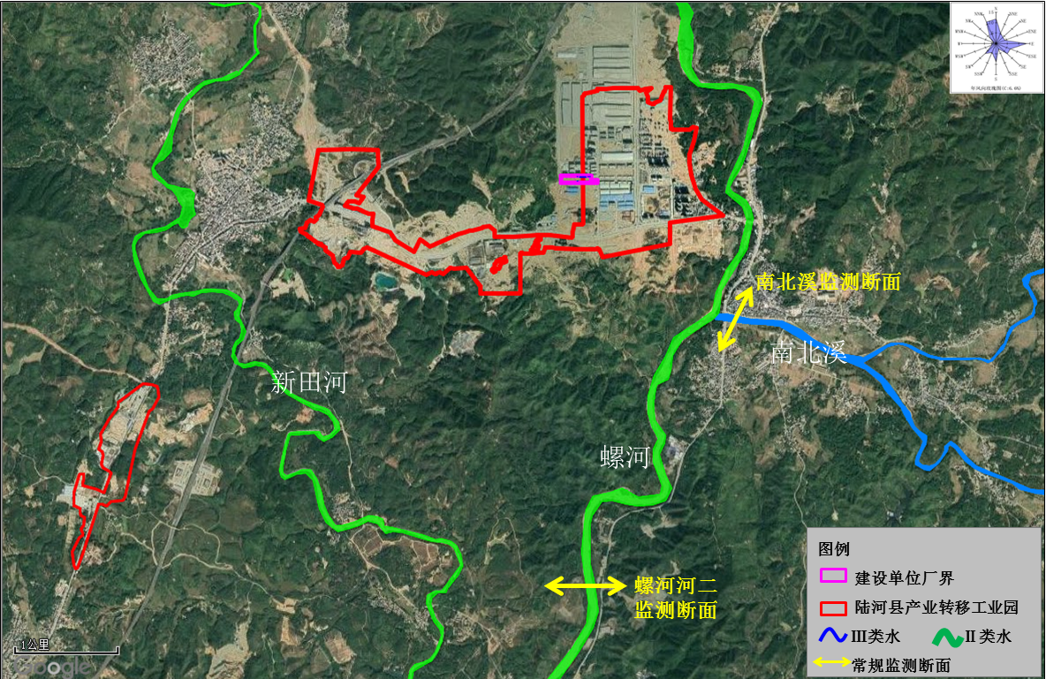  - 地表水监测断面图  - 2019年常规监测数据（单位：mg/L）  监测数据表明，2019年南北溪、螺河河二监测断面各污染物指标均满足《地表水境质量标准》（GB3838-2002）III类、II类标准。  三、声环境  本项目所在地属于声环境3类区域，执行《声环境质量标准》（GB3096-2008）中的3类标准。本项目厂界外周边50米范围内不存在声环境保护目标，因此无需监测声环境质量现状。  五、生态环境  本项目1224m²占地位于陆河县产业转移工业园区红线范围内，其余876 m²占地位于陆河县产业转移工业园区红线范围外，本项目属于工业用地，不涉及风景名胜区、自然保护区等生态环境保护目标。  六、地下水、土壤环境  本项目属于中药饮片加工产业。根据《环境影响评价技术导则 地下水环境》（HJ610-2016），项目属于“M医药——71、92、中成药制造、中药饮片加工”中的编制报告表类别，对应属于“—”，环境敏感程度属于不敏感，可不开展地下水环境影响评价工作；根据《环境影响评价技术导则 土壤环境（试行）》（HJ 964-2018）附录A，参照“石油、化工行业类别——其他”，为Ⅲ类；占地2100m²<5hm²，属于为小型占地规模；项目位于工业园区内，土壤环境敏感程度为不敏感，因此可不开展土壤环境影响评价工作。  本项目运营期储罐区、生产车间、污水处理站、危废暂存区等重点区域做好防渗防漏工程措施，用水泥硬化。则项目生产过程中无地下水、土壤污染途径，因此本次评价无需开展地下水、土壤现状调查。
  污染物  年份 | SO₂ | NO₂ | PM₁₀ | PM_{2.5} | CO | O₃
  污染物  年份 | 年平均质量浓度 | 年平均质量浓度 | 年平均质量浓度 | 年平均质量  度 | 24h平均第95百分位数 | 日最大8平均值第90百分位数
  2020 | 5 | 14 | 32 | 17 | 1100 | 116
  标准限值 | 60 | 40 | 70 | 35 | 4000 | 160
  序号 | 监测位置 | 相对本项目位置 | 监测项目
  G1 | 项目西侧100m | 西侧100m | TSP 、TVOC、硫化氢、氨气、臭气浓度
  采样点位：G1项目西侧100m
  监测项目 | 采样时间 | 2021.5.31 | 2021.6.1 | 2021.6.2
  TSP | 日均值 | 0.150 | 0.167 | 0.133
  TVOC | 8小时值 | 0.0133 | 0.0106 | 0.0121
  硫化氢 | 2:00~3:00 | 0.001L | 0.001L | 0.001L
  硫化氢 | 8:00~9:00 | 0.001L | 0.001L | 0.001L
  硫化氢 | 14:00~15:00 | 0.001L | 0.001L | 0.001L
  硫化氢 | 20:00~21:00 | 0.001L | 0.001L | 0.001L
  氨气 | 2:00~3:00 | 0.01L | 0.01L | 0.01L
  氨气 | 8:00~9:00 | 0.01L | 0.01L | 0.01L
  氨气 | 14:00~15:00 | 0.01L | 0.01L | 0.01L
  氨气 | 20:00~21:00 | 0.01L | 0.01L | 0.01L
  臭气浓度 | 2:00~3:00 | ＜10 | ＜10 | 10
  臭气浓度 | 8:00~9:00 | 12 | ＜10 | 12
  臭气浓度 | 14:00~15:00 | 14 | 11 | 14
  臭气浓度 | 20:00~21:00 | 11 | 13 | 11
  污染物 | 监测点 | 浓度范围 | 评价标准 | 最大浓度占标率
  TSP(（日均值） | G1 | 0.133mg/m³~0.167mg/m³ | 0.3mg/m³ | 55.6%
  TVOC（8小时值） | G1 | 0.0106mg/m³~0.0133mg/m³ | 0.6mg/m³ | 2.2%
  硫化氢（1小时值） | G1 | ＜0.001mg/m³ | 0.3mg/m³ | /
  氨气（1小时值） | G1 | ＜0.01mg/m³ | 0.2mg/m³ | /
  臭气浓度（1小时值） | G1 | ＜10（无量纲）~14（无量纲） | 20（无量纲） | 70%
  监测断面名称 | 断面位置 | 所属水体 | 标准
  南北溪 | E115.602822°，N23.176010° | 南北溪 | Ⅲ类
  螺河河二 | E115.589819°，N23.148844° | 螺河 | Ⅱ类
  年份 | 南北溪 |  | 螺河河二
  年份 | 监测值 | 占标率 | 监测值 | 占标率
  水温（℃） | 28.6 | / | 24.0 | /
  pH（无量纲） | 7.33 | 16.5% | 7.045 | 2.3%
  溶解氧 | 7.95 | 6.3% | 7.9 | 75.5%
  高锰酸钾指数 | 2.35 | 39.2% | 3.39 | 84.8%
  化学需氧量 | 10 | 50% | 10 | 66.7%
  五日生化需氧量 | 0.5 | 12.5% | 2.1 | 71.4%
  氨氮 | 0.274 | 27.4% | 0.033 | 6.6%
  总磷 | 0.04 | 20% | 0.07 | 66.7%
环境  保护  目标 | 1、大气环境  项目厂界外500米范围内大气环境敏感保护目标见下表：  - 大气环境保护目标  2、声环境  厂界外50米范围内没有声环境保护目标。  3、地下水环境  项目厂界外 500 米范围内无地下水集中式饮用水水源和热水、矿泉水、温泉等特殊地下水资源，即项目厂界外 500 米范围内无地下水环境保护目标。  4、生态环境  本项目占地中1224m²（生产车间大部分占地、办公楼、保卫室等）位于陆河县产业转移工业园区红线范围内，其余占地876 m²（生产车间小部分占地、锅炉房、污水站、酒精储罐区等）位于陆河县产业转移工业园区红线范围外，具体位置详见附图6。  本项目用地属于工业用地，用地范围内不涉及风景名胜区、自然保护区等生态环境保护目标，无生态环境保护目标。
  序号 | 敏感点名称 | 坐标/m |  | 保护对象 | 保护内容/人 | 环境功能区 | 相对厂址方位 | 相对厂界距离/m
  序号 | 敏感点名称 | X | Y
  1 | 三峰村 | 411 | 196 | 居民区 | 480 | 大气二级 | 东北 | 451
污染  物排  放控  制标  准 | 1、废水  项目生活污水经预处理达到广东省《水污染物排放限值》（DB44/26-2001）第二时段三级标准后纳入到河口镇污水处理厂处理，河口镇污水处理厂尾水执行《地表水环境质量标准》（GB3838-2002）Ⅳ类标准，其余《地表水环境质量标准》（GB3838-2002）Ⅳ类标准未注明的指标，执行《城镇污水处理厂污染物排放标准》（GB18918-2002）一级A标准，尾水排至南北溪，最后汇入螺河。  项目生产废水经自建污水处理站预处理达到广东省《水污染物排放限值》（DB44/26-2001）第二时段三级标准、工业污水处理厂进水水质要求及《中药类制药工业水污染物排放标准》（GB21906-2008）表2的较严值后纳入到工业污水处理厂处理，工业污水处理厂尾水执行《地表水环境质量标准》（GB3838-2002）Ⅳ类标准，其余《地表水环境质量标准》（GB3838-2002）Ⅳ类标准未注明的指标，执行《城镇污水处理厂污染物排放标准》（GB18918-2002）一级A标准，尾水排至经砂公磂河涌，最后汇入螺河。  - 污水处理厂接管及排放标准 单位：mg/L  2、废气  项目有机废气排放执行《制药工业大气污染物排放标准》（GB37823-2019）厂区内VOCs无组织特别排放限值；颗粒物无组织排放执行广东省《大气污染物排放限值》（DB44/27-2001）中第二时段无组织排放点监控浓度限值；恶臭无组织排放执行《恶臭污染物排放标准》(GB14554-93)中表1厂界二级标准值。项目天然气锅炉废气排放执行广东省《锅炉大气污染物排放标准》（DB44/765-2019）表2的排放浓度限值。  - 项目废气污染物排放标准  3、噪声  项目执行《工业企业厂界环境噪声排放标准》(GB12348-2008)中3类标准。  - 厂界环境噪声排放标准  4、固体废物  一般工业固体废物执行《一般工业固体废物贮存和填埋污染控制标准》（GB18599-2020）、《中华人民共和国固体废物污染环境防治法》（2020年本）、《广东省固体废物污染环境防治条例》（2018年修订），危险废物执行《危险废物贮存污染控制标准》（GB18597-2001）及2013年修改单、《建设项目危险废物环境影响评价指南》。
  标准 |  | pH  (无量纲) | 色度(稀释倍数) | COD₅ | BOD₅ | NH₃-N | SS | TN | TP | 动植物油 | 单位产品基准排水量（m³/t）
  相关标准 | 工业污水处理厂进水水质要求 | 6-9 | / | 500 | 300 | 25 | 400 | 30 | 10 | 100 | /
  相关标准 | DB44/26-2001第二时段三级标准 | 6-9 | / | 500 | 300 | / | 400 | / | / | 100 | /
  相关标准 | GB21906-2008表2 | 6-9 | 50 | 100 | 20 | 8 | 50 | 20 | 0.5 | 5 | 300
  相关标准 | GB3838-2002 Ⅳ类标准 | 6-9 | / | 30 | 6 | 1.5 | — | — | 0.3 | / | /
  相关标准 | GBl8918-2002一级A标准 | 6-9 | 30 | 50 | 10 | 5 | 10 | 15 | 0.5 | 1 | /
  执行标准 | 河口镇污水处理厂接管标准 | 6-9 | / | 500 | 30 | / | 400 | / | / | 100 | /
  执行标准 | 河口镇污水处理厂排放标准 | 6-9 | / | 30 | 6 | 1.5 | 10 | 15 | 0.3 | 1 | /
  执行标准 | 工业污水处理厂接管标准 | 6-9 | 30 | 100 | 20 | 8 | 50 | 20 | 0.5 | 5 | 300
  执行标准 | 工业污水处理厂排放标准 | 6-9 | 30 | 30 | 6 | 1.5 | 10 | 15 | 0.3 | 1 | /
  污染物  名称 |  | 排放标准
  污染物  名称 | 有组织 | 无组织 |  | 排放标准
  污染物  名称 | 有组织排放限值（mg/m³） | 无组织排放限值（mg/m³） | 无组织排放监控位置 | 排放标准
  颗粒物 | / | 120 | 周界外浓度最高点 | 广东省《大气污染物排放限值》  （DB44/27-2001）中第二时段无组织排放点监控浓度限值
  VOCs | / | 6(1h平均) | 厂房外监控点 | 《制药工业大气污染物排放标准》（GB37823-2019）厂区内VOCs无组织特别排放限值
  VOCs | / | 20(任意一次) | 厂房外监控点 | 《制药工业大气污染物排放标准》（GB37823-2019）厂区内VOCs无组织特别排放限值
  臭气浓度 | / | 20（无量纲） | 厂界下风向侧或臭气方位边界线 | 《恶臭污染物排放标准》(GB14554-93)中表1厂界二级标准值
  颗粒物 | 20 | / | / | 广东省《锅炉大气污染物排放标准》（DB44/765-2019）表2的排放浓度限值
  SO₂ | 50 | / | / | 广东省《锅炉大气污染物排放标准》（DB44/765-2019）表2的排放浓度限值
  NO_{X} | 150 | / | / | 广东省《锅炉大气污染物排放标准》（DB44/765-2019）表2的排放浓度限值
  阶段 | 执行标 |  | 噪声限值 (dB(A))
  阶段 |  |  | 昼间 | 夜间
  运营期 | 《工业企业厂界环境噪声排放标准》(GB12348-2008 | 3类 | 65 | 55
总量  控制  指标 | - 项目污染物总量控制指标
  项目 | 污染物 | 总量控制指标t/a | 备注
  废气 | SO₂ | 0.074 | /
  废气 | NO_{X} | 0.586 | /
  废气 | 颗粒物 | 0.146 | /
  废气 | VOCs | 0.117 | /
  废水 | 废水量（t/a） | 4254.298 | 本项目生产废水排入园区工业污水处理厂进行处理、生活污水排入河口镇污水处理厂处理。废水总量纳入两个污水厂总量中进行控制，不另占总量指标
  废水 | COD_{Cr}（t/a） | 0.128
  废水 | NH₃-N（t/a） | 0.0062

四、主要环境影响和保护措施
施工  期环  境保  护措  施 | 本项目选址于陆河县产业转移工业园区西侧空地进行建设生产，施工期主要为厂房建设装修工程及设备安装工程。  1、施工期废气  施工期间主要大气污染主要为扬尘，项目施工期间，应对运输的道路及时清扫和浇水，加强施工管理，并配置工地细防护网及设置围栏或屏障，采用商品混凝土浇注，采用封闭车辆运输等措施，以最大程度减少扬尘对周围环境的影响。  施工期的燃烧废气主要来自施工机械产生的废气，由于本项目施工使用的机械布设较为分散，施工排放的污染物量较少，结合当地环境空气质量现状较好、空气流通性较好，有利于污染物质的扩散等因素综合分析，废气有一定的扩散条件，在短时间内对区域环境空气有一定影响，但不会造成污染性影响，故本工程施工排放的燃烧废气在总体上对空气质量的影响不大。  装修期间，应加强管理，建议使用环保型涂料及环保材料，减少有机挥发气体及有害物质，加强室内通风，减低室内空气污染，降低对施工人员身体健康造成的影响。  2、施工期废水  施工生产废水主要含大量的悬浮物颗粒物，且悬浮物主要是泥沙类物质，属于大颗粒不溶性的无机物颗粒，经一定时间沉降，悬浮物可以得到去除，废水可以循环利用。故建筑施工场地应设置沉砂池设施，将施工场地产生的生产废水进行拦截沉淀，上清液回用作为施工区内的料场道路洒水抑尘、混凝土养护用水利用，不外排，不会对项目附近地面水环境造成影响。  3、施工期噪声  施工期相对运营期而言其噪声影响是短暂的，一旦施工活动结束，施工噪声也将随之结束。为减少其噪声对周边环境的影响，施工单位务必规范施工行为，严格按照建筑施工的有关管理规定和要求，文明施工。施工时间应避免在午间时间进行，此外，项目不允许进行夜间施工，合理安排施工进度，高强度、高噪声施工阶段应尽量安排在附近工业企业放假期间。建议建设单位加强运输车辆的管理，按规定组织车辆运输，合理规定运输信道。尽量避免在居民区出入；一旦经过居民区时，车辆应限速行驶，减少鸣笛。  4、施工期固体废物  项目施工期间产生的建筑垃圾主要包括平整场地或开挖地基的多余泥土及施工过程中残余泄露的混凝土、残砖断瓦等。项目施工期的建筑垃圾应及时向当地环卫部门申报，送至指定地点进行处置，对周边环境影响不大。
运营  期环  境影  响和  保护  措施 | 一、废气  （一）工艺废气正常工况排放废气分析  1、工艺废气正常工况污染源分析  项目废气污染物主要为①锅炉房：天然气燃烧废气；②前处理车间：西洋参粉碎出料产生的粉尘、药材挑选产生的粉尘、混合出料产生的粉尘；③提取浓缩车间：药渣异味、药渣散逸的乙醇废气、醇提和醇沉回收乙醇产生的乙醇不凝气；④后处理车间混合出料产生的粉尘；⑤发酵车间：配料混合出料产生的粉尘、发酵出料散逸的异味、总混出料产生的粉尘；⑥乙醇储罐呼吸损耗；⑦自建污水处理站产生的恶臭。  （1）锅炉房废气  ①天然气燃烧废气  项目设有3t/h蒸汽锅炉1台，年使用天然气36.9万m³，年工作260天，日工作12小时。天然气燃烧废气收集后经15m高的P1排气筒排放。根据《污染源源强核算技术指南 锅炉》（HJ 991-2018），核算方法有物料衡算法、类比法、产污系数法，本次评价无天然气燃料废气基灰分质量分数等数据进行物料衡算、无现有工程有效实测数据进行类比，因此核算方法选用产污系数法，产污系数参见全国污染源普查工业污染源普查数据(以最新版本为准)，因此本次评价参见生态环境部《第二次全国污染源普查产排污核算系数手册（试用版）》4430 工业锅炉行业中的燃气工业锅炉产排污系数表，天然气燃烧废气污染物产生情况具体见下表：  - 天然气锅炉废气污染物产排情况一览表  （2）前处理车间废气  ①挑选粉尘、粉碎混合出料粉尘  前处理车间主要为西洋参粉碎出料产生的粉尘、混合出料产生的粉尘及药材挑选产生的粉尘，挑选工序、粉碎混合工序每天分别工作10h、3h。根据《第二次全国污染源普查产排污核算系数手册（试用版）》2730中药饮片加工行业，颗粒物产污系数为2.69千克/吨-中药饮片（生产规模为＜200吨-中药饮片/年），采用袋式除尘治理技术效率为99%。根据物料平衡，前处理车间粉尘产生情况见下表，前处理车间产尘量不大，产尘工位较为分散，因此项目分别在挑选工位、粉碎混合出料工位设置集气抽风装置点对点收集粉尘后进入到各自车间配备的移动式袋式除尘器进行处理，项目集气罩设置在挑选工位、粉碎混合出料工位上方，覆盖作业区域，同时设置三面围挡，该集气罩投影面积大于污染物产生源工位的面积，并采用引风机抽吸收集，可保证收集效率达85%以上，绝大部分粉尘收集截滤后无组织排放。因此，项目挑选、粉碎混合出料粉尘产排情况见下表：  - 项目前处理废气产排情况一览表  （3）提取浓缩车间废气  ①药渣异味  中药提取过程中产生的异味成分比较复杂，难以定性以单一污染因子表示，故本项目以臭气浓度表征，其主要来源于药渣堆放处、提取过滤工序药渣出口等产生的异味。根据类比肇庆市海王健康生物科技有限公司（涉及水提、醇提工艺，1万t/a提取处理量）可知，中药在生产过程中车间内的臭气浓度在30~50（无量纲）之间。由于恶臭浓度随距离的增加有一定的衰减，只要企业加强车间的抽排风装置，厂界的臭气浓度达到《恶臭污染物排放标准》（GB14554-1993）表1厂界二级标准值，项目产生的恶臭对周围环境影响不大。项目提取过程中产生的药渣属于一般固体废物，厂区内设置有专门的药渣堆场对药渣进行临时堆放。药渣临时堆场会产生少量异味气体。对药渣采取每日清运，减少药渣在对场内的停留时间，可以降低异味气体的产生，减少对环境的影响。  ②药渣散逸的乙醇废气  药渣散逸的乙醇废气主要来源于提取过滤后排出的药渣含有少量的乙醇，于药渣堆场中堆放时挥发产生的乙醇废气，本次评价以VOCs表征。根据《第二次全国污染源普查产排污核算系数手册（试用版）》2740中成药生产行业（2730中药饮片加工行业提出：含煮提工艺，参照中成药生产行业），挥发性有机物产污系数为0.153吨/吨-有机溶剂（生产规模为＜200吨-中成药/年）。根据物料平衡，药渣含有乙醇0.753t/a，因此VOCs产生量为0.115t/a。项目对药渣采取每日清运，减少药渣在对场内的停留时间，可以降低乙醇废气散逸的产生，同时加强车间通风，减少对环境的影响。  ③乙醇不凝气  项目醇提与醇沉后的浓缩过程为密闭储罐中进行（每天10h），挥发的乙醇蒸汽经管道全部收集后进入三级冷凝回收装置回收处理，少量乙醇不凝气则进入水封池进一步水喷淋吸收处理。三级冷凝回收效率达97.3%以上（每级回收效率70%以上），根据物料平衡，醇提、醇沉浓缩过程乙醇不凝气产生量为1.150t/a，本次评价以VOCs表征。由于乙醇与水任意比例互溶，乙醇不凝气经水封池水喷淋吸收处理后，处理效率可达99.99%，乙醇不凝气外排量几乎为零，因此，该部分乙醇不凝气排放量可忽略。  - 项目提取浓缩废气产排情况一览表  （4）后处理车间废气  ①混合出料粉尘  干膏粉成品包装前需要粉碎混合过筛，这些工序均在密闭设备内进行，只有在混合出料口会产生少量粉尘，混合工序每天工作4h。根据《第二次全国污染源普查产排污核算系数手册（试用版）》2740中成药生产行业（2730中药饮片加工行业提出：含煮提工艺，参照中成药生产行业），制剂环节颗粒物产污系数为4千克/吨-中药饮片（生产规模为＜200吨-中成药/年），采用袋式除尘治理技术效率为98%。根据物料平衡，后处理车间产尘量不大，因此项目在混合出料工位设置集气抽风装置点对点收集粉尘后进入到车间配备的移动式袋式除尘器进行处理，收集效率达85%以上。后处理车间为洁净区，车间内空气再经车间空调系统低效、中效、高效过滤器过滤后，处理效率达到99%，粉尘外排量几乎为零，因此，该部分粉尘排放量可忽略。因此，项目混合出料粉尘产排情况见下表：  - 项目后处理废气产排情况一览表  （5）发酵车间  ①配料混合出料粉尘、总混出料粉尘  发酵车间配料混合出料产生少量粉尘，配料混合工序每天工作2h。根据《第二次全国污染源普查产排污核算系数手册（试用版）》2730中药饮片加工行业，颗粒物产污系数为2.69千克/吨-中药饮片（生产规模为＜200吨-中药饮片/年），采用袋式除尘治理技术效率为99%。根据物料平衡，配料混合出料粉尘产生量为0.038t/a。  总混出料产生少量粉尘，总混工序每天工作2h。根据《第二次全国污染源普查产排污核算系数手册（试用版）》2740中成药生产行业（2730中药饮片加工行业提出：含煮提工艺，参照中成药生产行业），制剂环节颗粒物产污系数为4千克/吨-中药饮片（生产规模为＜200吨-中成药/年），采用袋式除尘治理技术效率为98%。根据物料平衡，总混出料粉尘产生量为0.047t/a。  项目发酵车间产尘量不大，因此项目在配料混合出料、总混出料工位设置集气抽风装置点对点收集粉尘后进入到车间配备的移动式袋式除尘器进行处理，收集效率达85%以上。发酵车间为洁净区，车间内空气再经车间空调系统低效、中效、高效过滤器过滤后，处理效率达到99%，粉尘外排量几乎为零，因此，该部分粉尘排放量可忽略。  ②发酵出料散逸的异味  本项目发酵过程会有少量发酵废气产生，发酵废气成分主要以CO₂为主，同时伴有少量中药材等散发的异味，以臭气浓度表征。发酵过程均在密闭设备中进行，异味其主要来源于药渣出口等。发酵车间为洁净区，车间内空气再经车间空调系统低效、中效、高效过滤器过滤后，使车间达到《恶臭污染物排放标准》（GB14554-1993）恶臭污染物厂界二级标准值（新扩改建）后排放，对外环境的影响基本可忽略。  - 项目发酵处理废气产排情况一览表  （6）乙醇储罐区  ①乙醇储罐呼吸损耗  项目乙醇储罐区设有1个10m³的乙醇储罐，主要储存95%乙醇，为地下卧式固定顶罐。乙醇储罐无组织排放废气主要是“大呼吸”和“小呼吸”损耗挥发的少量乙醇废气。厂区地埋乙醇储罐位于地下，一天之内的温差不大，“小呼吸”损耗很小，这里不再计算“小呼吸”挥发的乙醇。  对于固定顶罐，“大呼吸”损耗公式计算如下：$LW=4.188×{10}^{−7}×M×P×K_{N}×K_{C}$  式中：LW——固定顶罐的工作损失（kg/m³投入量）；  K_{N}——周转因子（无量纲），取决于储罐的年周转系数N，当N≤36时，K_{N}=1；当N＞220时，K_{N}=0.26；当36＜N＜220时，K_{N}=11.467×N^{-0.7026}。本项目N≤36时，K_{N}=1；  KC——产品因子（取产品浓度）；  M——蒸汽的摩尔质量，g/mol；  P——在大量液体状态下，真实的蒸汽压力，Pa。  乙醇储罐按年周转260h计，“大呼吸”损耗具体计算参数及结果取值见下表：  - 乙醇储罐区乙醇大呼吸计算结果  - 项目储罐区废气产排情况一览表  （7）自建污水处理站恶臭  污水站运行过程中会产生一定量的恶臭气体（臭气浓度）。本项目建设的污水处理站处理规模不大，采用的是一体化设备，为地上密闭式处理罐体，因此散逸出来的臭气量不大。为有效阻挡、吸收和吸附部分恶臭污染物，建议在产生恶臭的工艺部分，如格栅井、调节池、水解池等设施的排气口加井盖并做好导气和除臭剂除臭，并在周围布设10~15m以上宽度的绿化隔离带，以减缓恶臭污染物对大气环境的影响。  2、工艺废气排放量汇总  综上所述，本项目废气污染物排放量汇总情况详见下表。  - 项目大气污染物排放情况一览表  - 项目废气排放口设置及大气污染物监测计划  （二）工艺废气非正常工况排放废气分析  项目非正常工况主要为袋式除尘器、水封池喷淋设备发生故障导致，排放情况如下：  - 项目非正常工况下废气排放源强  （三）工艺废气处理措施可行性分析及其影响分析  项目生产产生的粉尘颗粒物经袋式除尘器处理、提取浓缩的乙醇经三级冷凝回收及水封池喷淋处理，根据《排污许可证申请与核发技术规范 制药工业—中成药生产》（HJ1064-2019），为废气污染防治可行技术。天然气锅炉采用低氮燃烧、根据《排污许可证申请与核发技术规范 锅炉》（HJ953-2018，为废气污染防治可行技术。  项目所在区域为大气达标区，距离最近的大气敏感目标为东北面451m的三峰村居民区。项目粉尘颗粒物经袋式除尘器处理后无组织排放，可达到广东省《大气污染物排放限值》（DB44/27-2001）中第二时段无组织排放点监控浓度限值。提取浓缩的乙醇经三级冷凝回收及水封吸收处理后，乙醇不凝气外排量几乎为零；乙醇储罐呼吸损耗经加强通风后，项目VOCs排放可达到《制药工业大气污染物排放标准》（GB37823-2019）厂区内VOCs无组织特别排放限值；天然气锅炉低氮燃烧后经由一根15米的G1排气筒排放，可达到广东省《锅炉大气污染物排放标准》（DB44/765-2019）表2的排放浓度限值；药渣异味、发酵异味经生产车间空调洁净过滤，污水处理站恶臭经绿化、除臭剂处理，可达到《恶臭污染物排放标准》(GB14554-93)中表1厂界二级标准值。项目废气经上述措施处理后，对周围大气环境及附近敏感点影响较小。  项目非正常工况下主要为袋式除尘器、水封池喷淋设备发生故障导致颗粒物排放0343kg/h，VOCs 0.461kg/h，对周边环境空气的影响会高于正常排放的影响，本建设单位营运期应定期检查废气处理系统的运转情况，一旦发生故障，应立即停产，及时采取处理措施检修。停产后，项目对周边大气环境不存在影响。  二、废水  项目废水产生环节主要为①前处理车间：药材清洗废水；②水提浓缩蒸馏废水；③香茅草的含油废水；④乙醇回收塔蒸馏后残留水溶液；⑤罐体及设备清洗废水；⑥车间地面清洗废水；⑦冷却塔更换废水；⑧锅炉软化废水；⑨纯水制备浓水；⑩水封吸收池废水；⑪员工生活污水。  （一）生产废水  1、生产废水源强分析  （1）药材清洗废水  项目在提取前需对药材进行前处理清洗，药材清洗用自来水大概控制在1:8的比例，项目需清洗药材88.918t/a，因此清洗用水量约714t/a。根据企业生产设计资料，清洗过程损耗量按用水量的10%计、清洗后中药带出水量按中药的30%计，因此，药材清洗废水产生量为605.3t/a，主要污染物为SS等，经厂区自建污水处理站处理达标后，排入园区工业污水处理厂。  （2）水提浓缩蒸馏废水  根据工艺需求，水提工序饮用水用量为15t/t药材，项目水提工序药材约79.389t/a，饮用水用水量1194t/a。根据企业生产设计资料，考虑水提过滤后药渣含水30%、真空浓缩后浸膏含水不高于5%，因此根据物料平衡真空浓缩产生的水提浓缩蒸馏废水产生量为1166.404t/a，主要污染物为CODcr、BOD₅、SS、NH₃-N等，经厂区自建污水处理站处理达标后，排入园区工业污水处理厂。  （3）含油废水  香茅草蒸馏过程采取水蒸气直接接触蒸馏方式进行，水蒸气用量为0.504t/t香茅草，项目外购香茅草240t/a，因此水蒸气用量为121t/a。根据企业生产设计资料，考虑15%的蒸发损耗、过滤后药渣含水10%，因此根据物料平衡油水分离时产生含油废水76.6t/a，主要污染物为CODcr、BOD₅、SS、NH₃-N等，经厂区自建污水处理站处理达标后，排入园区工业污水处理厂。  （4）乙醇回收塔残留水溶液  水提醇沉后的稀乙醇经乙醇回收塔冷凝回收，乙醇回收工序中，最终将乙醇回收到设定浓度后，回收塔底端会产生部分残留水溶液。  感冒清胶囊干膏粉、消炎利胆片干膏粉、康乐鼻炎片干膏粉、清肝颗粒流浸膏产品生产线中，药材经前处理烘干后进入净料库。提取工艺中，根据企业生产设计资料，需提取药材46.789t/a，投入饮用水702t/a。根据设计水提药材提取率17.27%（提取到的药材8.08t/a）、过滤后药渣量42.609t/a（含水30%，即含水16.6t/a），因此进入后续真空浓缩的水量约698.1t/a。根据设计水提浓缩后浓缩液含水率要求在30~40%（项目取36%），其余经由蒸发浓缩系统冷凝后产生水提浓缩蒸馏废水680.9t/a。水提浓缩后的浓缩液12.58t/a（含水36%，即4.5t/a）加入95%乙醇后，醇沉不溶性杂质析出率为0.6%，因此醇沉过滤产生滤渣0.068t/a（含醇水30%，即0.018t/a）。过滤后醇沉液26.512t/a（含醇水18.48t/a）进入真空浓缩过程，真空浓缩后浸膏含醇水率要求不高于5%（即含醇水不高于0.4t/a），根据设计醇沉浓缩过程三级冷凝回收效率达97.3%以上（每级回收效率70%以上），因此三级冷凝可回收稀乙醇17.721t/a（含醇59%，即10.462t/a）。该产品生产线物料平衡详见图2-11，水平衡、乙醇平衡详见图4-1~图4-3。  根据企业生产设计资料，乙醇回收塔每处理1t稀乙醇，产生0.366t残留水溶液。乙醇回收塔共处理稀乙醇17.721t/a，则残留水溶液产生量为6.494t/a（含水62%），主要污染物为CODcr等，经厂区自建污水处理站处理达标后，排入园区工业污水处理厂。  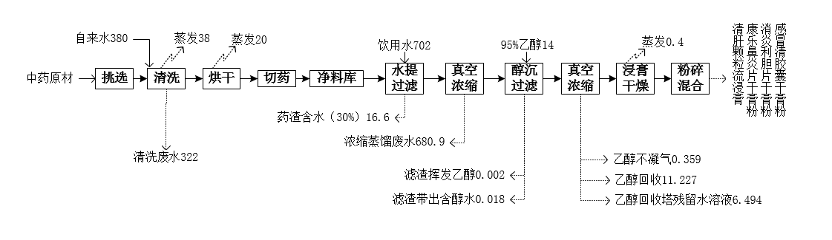  - 感冒清胶囊干膏粉、消炎利胆片干膏粉、康乐鼻炎片干膏粉、清肝颗粒流浸膏生产线水、乙醇平衡图  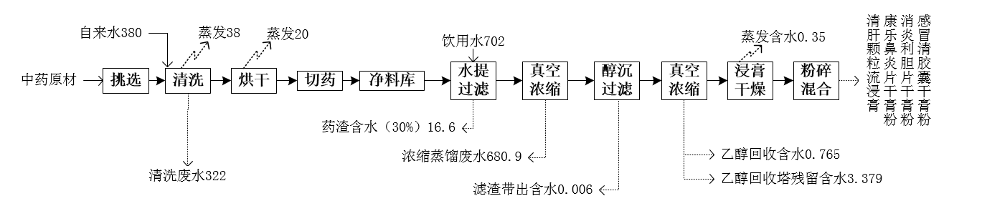  - 感冒清胶囊干膏粉、消炎利胆片干膏粉、康乐鼻炎片干膏粉、清肝颗粒流浸膏生产线水平衡图  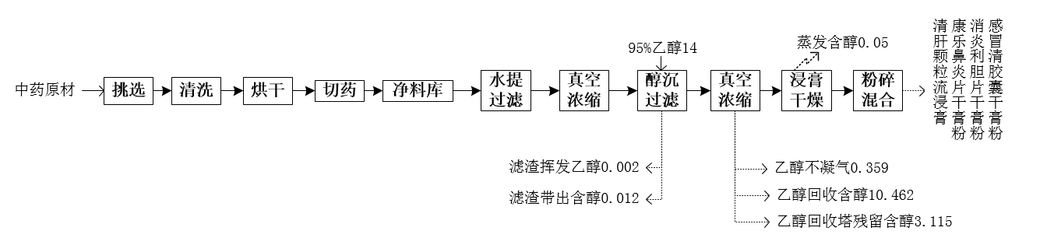  - 感冒清胶囊干膏粉、消炎利胆片干膏粉、康乐鼻炎片干膏粉、清肝颗粒流浸膏生产线乙醇平衡图  （5）罐体及设备清洗废水  ①前处理车间：前处理车间生产设备每天使用专用抹布蘸水进行擦洗，根据企业生产设计资料，每天需擦洗一次，每次用水量约1t/d（260t/a），产污系数按90%计，废水排放量约234t/a（0.9t/d）。  ②提取浓缩车间：项目提取浓缩车间共有64个生产批次（除西洋参粉、克癀胶囊粉以外的12种产品对应的生产批次见表2），每切换一个生产批次，均需进行清洗。提取浓缩线的各个罐体均设置有清洗球，自带清洗功能，清洗将采用逐级清洗模式，即按照工艺输送顺序，将上一级罐体清洗后的排水直接通过管道进入下一个罐体中进行重复利用，根据企业生产设计资料每批次冲洗2次，每次自来水用量约5 t/次，因此提取浓缩车间清洗用水约640t/a。产污系数按0.9计，提取浓缩车间清洗废水产生量为576t/a。  ③后处理车间、发酵车间：后处理车间、发酵车间为洁净区，洁净区内的设备、托盘类每天都需要进行擦洗一次，根据企业生产设计资料，每次纯水清洗用水量约1.5t/d（390t/a）。产污系数按0.9计，则洁净区清洗废水产生量为351t/a（1.35t/d）。  因此，项目罐体及设备清洗废水产生量为1161t/a，主要污染物为CODcr、BOD₅、NH₃-H、SS等，经厂区自建污水处理站处理达标后，排入园区工业污水处理厂。  （6）生产车间地面清洗废水  为保证各生产车间的清洁度满足生产要求，本项目各生产车间地面需每周清洗1次（主要为拖把清洁），本项目车间需定期清洗的区域面积约2500m²。参照《建筑给水排水设计规范》(GB50015－2003，2009年修订版)停车库地面冲洗水用水定额2~3L/(m²/次)，本次评价取2.5 L/(m²/次)，因此项目地面清洗用水量为325t/a（6.25t/d），产污系数按0.9计，清洗废水产生量为292.5t/a，主要污染物为CODcr、SS、NH₃-N等，经厂区自建污水处理站处理达标后，排入园区工业污水处理厂。  （7）冷却塔更换废水  项目冷却系统循环水量15t/h，总循环水量9.36万t/a（360t/d）。根据《建筑给水排水设计规范（GB50015-2003）》（2009年修订），冷却塔的补充水量按照循环水量的0.2%~0.3%计，本次评价取0.3%，则冷却塔补充水量为281t/a（1.1t/d）。冷却塔用水循环使用，定期排放，每半年更换1次，废水产生量为8t/a（4t/次）。主要污染物为CODcr、SS等，经厂区自建污水处理站处理达标后，排入园区工业污水处理厂。  （8）锅炉软化废水  锅炉软水制备采用Na离子软化法工艺，其流程如下：自来水→原水加压泵→多介质过滤器→活性炭过滤器→软水器→精密过滤器→阳树脂过滤床→阴树脂过滤床→阴阳树脂混床→微孔过滤器→用水点。定期采用食盐水对离子交换树脂进行再生处理。  根据项目生产需求，项目燃气锅炉蒸汽供需量为4020t/a，根据企业生产设计资料，考虑到蒸汽在运输、加热过程会发生一部分损耗，此外，香茅草蒸馏工艺采取的直接接触蒸馏的方式，该部分蒸汽不能进行回收利用，因此总的蒸发损耗量按20%计，即损耗量约804t/a。其余蒸汽冷凝后回水进行循环使用。即项目锅炉软水的补给量约804t/a。本项目软水系统转化率约为70%，则自来水用水量为1149t/a，软水系统产生锅炉废水345t/a，主要为Ca²⁺、Mg²⁺等，经厂区自建污水处理站处理达标后，排入园区工业污水处理厂。  （9）纯水制备浓水  本项目生产过程需使用纯水的工序主要是洁净区清洗用水390t/a、发酵用水11t/a，即纯水总用水量为401t/a。根据企业生产设计资料纯水制备系统制水率为50%，则需用自来水约802t/a，浓水产生量为401t/a，主要污染物为pH、SS、盐分，等，经厂区自建污水处理站处理达标后，排入园区工业污水处理厂。  本项目纯水工艺流程图见下图。  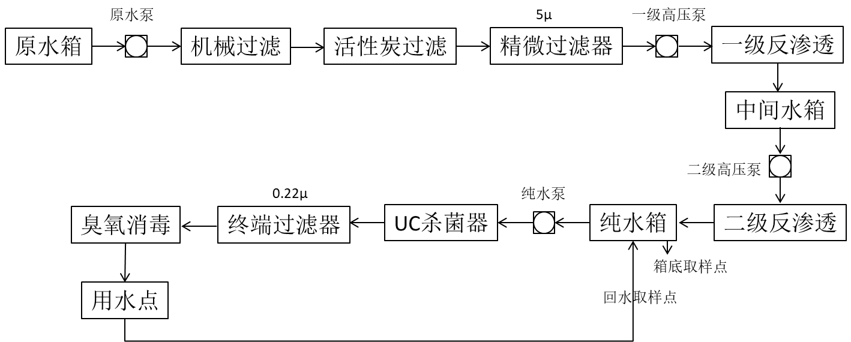  - 纯水制备流程图  （10）水封吸收池废水  项目拟设置4个容积为0.5 m³的水封吸收池，由于水封吸收池废水中会溶解部分乙醇不凝气，水封池用水循环使用，每半个月更换一次，废水产生量为48t/a（2t/次），主要污染物为CODcr等，经厂区自建污水处理站处理达标后，排入园区工业污水处理厂。  2、生产废水水质分析  参考《制药工业水污染排放标准 中药类——编制说明》（2007.9）中的4家中药生产企业以及5家已公开的中药生产企业废水水质情况，估算出本项目所产生的主要废水的水质情况。  - 主要废水的水质类比情况  项目生产废水经自建污水站“格栅→调节池→UASB升流式厌氧塔→厌氧池→好氧生物接触氧化池→二沉池”处理达到广东省《水污染物排放限值》（DB44/26-2001）第二时段三级标准、工业污水处理厂进水水质要求及《中药类制药工业水污染物排放标准》（GB21906-2008）表2的较严值后排入园区工业污水处理厂，尾水执行《地表水环境质量标准》（GB3838-2002）Ⅳ类标准，其余《地表水环境质量标准》（GB3838-2002）Ⅳ类标准未注明的指标，执行《城镇污水处理厂污染物排放标准》（GB18918-2002）一级A标准。  3、基准排水量达标分析  本项目属于中药类制药项目，根据《中药类制药工业水污染物排放标准》（GB21906-2008）中新建企业排放限值对产品废水排放量的控制要求，单位产品的基准排水量标准为300m³/t。本项目产品总质量为35.2t，废水的排放量为4110.298m³/a，经计算本项目的基准排水量是116.8m³/t。因此项目排水符合《中药类制药工业水污染物排放标准》（GB21906-2008）中新建企业排放限值对产品废水排放量的控制要求。  （二）生活污水  本项目劳动定员为16人，年工作天数260天，不在厂内食宿，根据广东省《用水定额 第三部分：生活》（DB44/T1461.3-2021），生活用水量按10m³/（人•a）计，则项目生活自来水用量为160t/a（0.53t/d）。产污系数按0.9计，项目生活污水的排放总量为144t/a（0.55t/d），经化粪池预处理达到广东省《水污染物排放限值》（DB44/26-2001）第二时段三级标准后纳入到河口镇污水处理厂处理，河口镇污水处理厂尾水执行《地表水环境质量标准》（GB3838-2002）Ⅳ类标准，其余《地表水环境质量标准》（GB3838-2002）Ⅳ类标准未注明的指标，执行《城镇污水处理厂污染物排放标准》（GB18918-2002）一级A标准。  （三）项目废水产排情况汇总  本项目生产废水、生活污水污染物产排情况如下表。  - 本项目废水产排情况  - 项目废水排放口设置及废水污染物监测计划  注：项目生活污水排至河口镇污水处理厂，为间接排放，无需进行跟踪监测。  （四）项目废水处理措施可行性分析及其影响分析  1、生产废水  项目自建污水处理站采用“格栅→调节池→UASB升流式厌氧塔→厌氧池→好氧生物接触氧化池→二沉池”处理达到广东省《水污染物排放限值》（DB44/26-2001）第二时段三级标准、工业污水处理厂进水水质要求及《中药类制药工业水污染物排放标准》（GB21906-2008）表2的较严值后进入园区工业污水处理厂，属于《排污许可证申请与核发技术规范制药工业一中成药生产》（HJ 1064-2019）附录B.2中预处理系统、生化处理系统的废水处理可行技术。  工业污水处理厂主要处理园区生产废水，占地面积约 2200m²，日处理量600m³/d。采用“格栅沉砂+混凝絮凝+沉淀池+二级‘缺氧+好氧+污泥回流’+混凝絮凝池除磷+二沉池+化学脱氮+砂滤+碳滤+UF超滤”工艺，尾水处理达到《地表水环境质量标准》（GB3838-2002）Ⅳ类标准（其余《地表水环境质量标准》（GB3838-2002）Ⅳ类标准未注明的指标，执行《城镇污水处理厂污染物排放标准》（GB18918-2002）一级A标准）后排入砂公磂河涌，经砂公磂河涌2.82km（砂公磂小水塘至暗渠0.02km、暗渠段1.80km、暗渠出口下游1.00km）后汇入螺河。  本项目位于园区工业污水处理厂生产废水纳污范围内，可收集处理本项目生产废水。工业污水处理厂预计2022年5月投产使用，本项目拟于2022年7月投产，且项目生产废水排放量占工业污水处理厂日处理能力的2.65%，占比较小，在处理能力之内。因此园区工业污水处理厂具有接纳本项目生产废水的能力。  2、生活污水  项目生活污水经化粪池预处理后排入河口镇污水处理厂处理，河口镇污水处理厂为生活污水处理厂，位于陆河县河口镇河口洋，占地面积46666平方米，建筑面积4320.2平方米。2017年11月首期工程建设完成，并于2018年8月进行陆河县河口镇污水处理厂首期项目竣工验收环境保护验收。污水处理厂现有处理规模为日处理污水1.5万吨，尾水排放执行《城镇污水处理厂污染物排放标准》（GB18918-2002）一级 A标准和广东省地方标准《水污染物排放限值》（DB44/26-2001）第二时段一级标准较严值。为进一步减少污染物排放量，河口镇污水处理厂拟升级改造，采用“粗格栅+细格栅+初沉池+A/A/O池+高密度沉淀池+中间水池+曝气生物+纤维转盘滤池+紫外消毒”工艺，尾水处理达到《地表水环境质量标准》（GB3838-2002）Ⅳ类标准（其余《地表水环境质量标准》（GB3838-2002）Ⅳ类标准未注明的指标，执行《城镇污水处理厂污染物排放标准》（GB18918-2002）一级A标准）后排入东侧小河涌，汇入南北溪。  项目位于河口镇污水处理厂生活污水纳污范围内，可收集处理本项目生活污水。河口镇污水处理厂升级改造预计2021年12月完成并投产使用，本项目拟于2022年7月投产，且项目生活污水排放量占河口镇污水处理厂日处理能力的0.004%，占比较小，在处理能力之内。因此河口镇污水处理厂具有接纳本项目生活污水的能力。  三、噪声  （1）噪声源强  项目主要噪声源为运营期机械设备运行时产生的设备噪声，各主要产噪设备噪声源强特性见下表：  - 主要生产设备噪声值  （2）厂界和环境目标达标情况分析  本次评价预测模式采用《环境影响评价技术导则声环境》（HJ2.4-2009）中推荐的预测模式，应用过程中将根据具体情况作必要简化。  1）预测模式  ①多点声源理论声压级的估算方法：  式中：L_{A总}为某点由n个声源叠加后的总噪声值，dB；  L_{Ai}为第i个声源对某预测点的等效声级。  ②某个点源在预测点的倍频带声压级：  式中：L_{oct}（r）——点声源在预测点产生的倍频带声压级；  L_{oct}（r₀）——参考位置r₀处的倍频带声压级；  r——预测点距声源的距离，m；  r₀——参考位置距声源的距离，m。  ③噪声预测值计算公式  按声压级的定义合成的声压级：L₁₊₂=10Lg（10^{L1/10}+10^{L2/10}）  2）项目运营期噪声预测过程：  根据《环境影响评价技术导则—声环境》（HJ2.4-2009），室内声源等效室外声源声功率级计算，如下图所示，声源位于室内，室内声源可采用等效室外声源声功率级法进行计算。设靠近开口处（或窗户）室内、室外某倍频带的声压级分别为LG1和LG2。若声源所在室内声场为近似扩散声场，则可按式1计算某一室内声源靠近围护结构处产生的倍频带声压级：  LG2=LG1-（TL+6）……式1  式中：TL—隔墙（或窗户）倍频带的隔声量，dB。  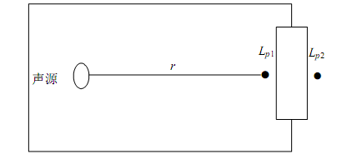  - 室内声源等效为室外声源图例  3）本项目主要噪声治理措施  本项目噪声主要来自生产车间的设备噪声，其噪声级为75~80dB（A）。为进一步减少本项目噪声环境影响，使项目厂界噪声达到《工业企业厂界环境噪声排放标准》（GB12348-2008）3类标准，建议本项目噪声治理具体措施如下：  A）选用低噪声型设备，加强设备日常维护与保养，及时淘汰落后设备；  B）对高噪声设备采取相应的隔声，减振和降噪等综合治理措施；  C）合理布局噪声源，将高噪声源设于本项目车间中部，远离厂界。  项目室内设备噪声隔声量由建筑物的墙、门、窗等综合而成，运营期间门窗紧闭，类似形成隔声间；同时对生产设备底座采取减振处理。根据刘惠玲主编《噪声控制技术》（2002年10月第1版），采用隔声间（室）技术措施，降噪效果可达20~40dB(A)；减振处理，降噪效果可达5~25dB(A)。本项目预测取40dB(A)。  4）预测结果与评价  本项目设备主要分布于厂房内，按照噪声从室内向室外传播的计算方法，将各个室内噪声源分别等效为室外噪声源。则厂界四周预测结果如下表：  - 项目厂界噪声贡献值 单位：dB(A)  注：本项目夜间不运营。  根据预测结果可知，经以上防护措施及墙体隔声和距离的自然衰减后，项目四周厂界均满足《工业企业厂界环境噪声排放标准》（GB12348-2008）中3类标准要求，不会对周围声环境成明显影响。  （3）监测计划  - 项目噪声监测计划  四、固体废物  （1）固体废物源强  1）一般固废  ①药材杂质  药材挑选的杂质产生量约为药材用量的1%~5%，产生量为1.497t/a，主要成分为砂石、树皮、根、叶等，成分及理化性质与生活垃圾性质接近，可与生活垃圾一起交由环卫部门处理。  ②药渣、滤渣、袋式除尘器收集粉尘  中药提取过程会产生废药渣（含30%醇水或水）约357.98t/a，滤渣（含30%醇水）0.066t/a，袋式除尘器收集粉尘量为0.340t/a。项目在厂区污水站边上设40m³的药渣池，药渣日产日清。药渣、滤渣、收集粉尘主要是植物残渣，主要成分为纤维素，交由有机肥厂家综合利用。  ③废包装材料  项目包装过程产生包装废弃物，主要包括包装纸箱、塑料袋等，产生量约1t/a。废包装材料中不沾有毒有害物质，收集后交由专业回收公司回收利用。  ④污水处理站污泥  根据《污水处理厂污泥产生系数手册》中的表1中的“工业废水集中处理设施”核算公式：  S=k₄Q+k₃C  式中：S：污水处理厂含水率80%的污泥产生量，吨/年；  k3：城镇污水处理厂或工业废水集中处理设施的化学污泥产生系数，吨/吨—絮凝剂使用量，取值为4.53，见“第一分册”表4；  k4：工业废水集中处理设施的物理与生化污泥综合产生系数，吨/万吨—废水处理量，取值为16.7，见“第一分册”表5；  Q：污水厂的实际污（废）水处理量，万吨/年，本项目实际废水处理量为4110.298t/a；  C：污水厂的无机絮凝剂使用总量，吨/年。有机絮凝剂由于用量较少，对总的污泥产生量影响不大，本手册将其忽略不计。根据污水工程设计方案，本项目正常运营期间，无机絮凝剂PAC约0.1t/a。  经计算，本项目污泥经压滤后（含水率＜60%）产生总量为5.52t/a。参照国家环境保护总局环境标准研究所《制药工业水污染排放标准 中药类——编制说明》（2007.9）中固体废物污染控制技术：污水处理站污泥运送生活垃圾堆放场堆放或处置。根据《生活垃圾填埋场污染控制标准》（GB16889—2008）“厌氧产沼等生物处理后的固态残余物和生活污水处理厂污泥经处理后含水率小于60%，可进入生活垃圾填埋场填埋处理”。因此项目污泥经压滤后（含水率＜60%），可交由环卫部门进行填埋处理。  2）危险废物  纯水制备需定期更换滤芯、软水制备定期更换树脂，产生废滤芯、废树脂，产生量分别为0.5t/a、0.02t/a，属于《国家危险废物名录》（2021年版）中危险废物（废物类别：HW49其他废物，废物代码：900-041-49），收集后交由具危险废物处理资质单位进行处置。  故项目危险废物的名称、数量、类别、形态、危险特性和污染防治措施等内容具体见下表：  - 项目危险废物汇总表  备注：T毒性；In感染性。  3）生活垃圾  本项目劳动定员为16人，生活垃圾系数按每人每天产生生活垃圾0.5kg计，年工作260天，则员工生活垃圾的产量为2.08t/a（8kg/d）。建议项目设置垃圾分类收集容器，对垃圾进行分类收集。生活垃圾中可回收物投放至可回收物收集容器；其他不可回收垃圾投放至其他垃圾收集容器，由环卫部门统一收集清运。  - 本项目固废一览表  （2）处理去向及环境管理要求  1）生活垃圾  统一收集，交由环卫部门统一处理。  2）一般固体废物  对于一般工业废物，根据《一般工业固体废物贮存和填埋污染控制标准》(GB 18599-2020)及相关国家及地方法律法规，提出如下环保措施：①为防止雨水径流进入贮存、处置场内，避免渗滤液量增加和滑坡，贮存、处置场周边应设置导流渠。②为加强监督管理，贮存、处置场应按GB15562.2设置环境保护图形标志。③贮存、处置场使用单位，应建立检查维护制度。定期检查维护堤、坝、挡土墙、导流渠等设施，发现有损坏可能或异常，应及时采取必要措施，以保障正常运行。④贮存、处置场的使用单位，应建立档案制度。应将入场的一般工业固体废物的种类和数量以及下列资料。详细记录在案，长期保存，供随时查阅。  3）危险废物  - 建设项目危险废物贮存场所（设施）基本情况表  由上表可得，本项目在生产过程中产生的危险废物主要有废滤芯（危废编号为HW49-900-041-49）、废树脂（危废编号为HW49-900-041-49）。危险废物的储存和运输应严格按照《危险废物贮存污染控制标准》(GB18597-2001)和《危险废物污染防治技术政策》的要求进行，具体如下：  收集与贮存：各类危险固废应分别放置在专门的收集容器和储存设施内，有危险废物识别标志、标明具体物质名称，并设置危险废物警示标志，分类堆存于危险废物仓库中。危险固废暂存区按照《危险废物贮存污染控制标准》（GB 18597-2001）及其2013年修改单要求设计、建设、运行和管理；  运输：按照《危险废物收集贮存运输技术规范》（HJ2025）的要求进行，如下：a.危险废物运输应由持有危险废物经营许可证的单位按照其许可证的经营范围组织实施，承担危废运输的单位应获得交通运输部门颁发的危险货物运输资质；b.废弃化学品的运输应执行《危险化学品安全管理条例》有关运输规定；c.运输单位承运危险废物时，应在危险废物包装上按照GB18597附录A设置标志以及运输车辆应按GB13392设置车辆标志；d.运输时的中转、装卸过程应遵循规定的相应技术要求等；  处置：距离本项目相对较近的具有危险废物经营许可的单位有惠州东江威立雅环境服务公司，位于惠州市惠东县梁化镇石屋寮林场。本评价建议可委托惠州东江威立雅环境服务公司对本项目产生的危险废物进行回收处置。  由于项目运营期产生的工业固废均能得到合理处置，做到资源化、无害化，不随意对外排放，因此对当地环境并无危害。  5、地下水、土壤  根据导则，本项目无需开展地下水、土壤环境影响评价工作。但本项目运营期需做好储罐区、生产车间、污水处理站等重点区域的防渗防漏工程措施，用水泥硬化，四周壁用砖砌再用水泥硬化防渗，涂防腐防渗材料。厂房和固废区、危废间地面采取粘土铺底，再在上层铺设10~15cm 的水泥进行硬化，并铺环氧树脂防渗；通过上述措施可使重点污染区各单元防渗层渗透系数≤10⁻¹⁰cm/s。经以上措施后，项目生产对地下水、土壤环境影响较小。  6、生态  本项目占地中1224m²（生产车间大部分占地、办公楼、保卫室等）位于陆河县产业转移工业园区红线范围内，其余占地876 m²（生产车间小部分占地、锅炉房、污水站、酒精储罐区等）位于陆河县产业转移工业园区红线范围外，具体位置详见附图6。  本项目用地属于工业用地，用地范围内不涉及风景名胜区、自然保护区等生态环境保护目标，不会对周边生态环境造成明显影响。  7、环境风险  （1）评价依据  1）危险物质及工艺系统危险性（P）的分级  通过查询各原辅材料和产品理化性质和危险特性，根据《建设项目环境风险评价技术导则》（HJ169-2018）、《化学品分类和标签规范 第18部分：急性毒性》（GB30000.18-2013），本项目属于重点关注的危险物质主要为天然气、95%乙醇及危险废物。根据《建设项目环境风险评价技术导则》（HJ169-2018）附录B：  ①本项目使用的天然气主要由园区管道统一输送提供，本次评价使用天然气最大储存量按1天生产使用量约1420m³计，根据天然气密度为0.8kg/m³，可核算出天然气最大存量为1.136t，临界量参照石油气推荐临界量10t。  ②95%乙醇最大存量为20t（酒精储罐区9t、生产厂房11t），临界量为500t。  ③危险废物废滤芯、废树脂最大存量为0.52，根据其危险特性，具有毒性，临界量参照健康危害急性毒性物质（类别2、类别3）推荐临界量50t。  - 本项目Q值确定  根据《建设项目环境风险评价技术导则》（HJ169-2018）附录C，本项目属于Q＜1，项目环境风险潜势可直接判定为Ⅰ。  3）项目环境风险评价工作等级  本项目环境风险评价工作等级为简单分析。  （2）环境敏感目标  本项目周边主要环境敏感目标分布具体见表3-7。  （3）环境风险识别  根据建设项目的原辅材料、主要生产物质、环境影响途径等，乙醇属于易燃液体，因此确定本项目环境风险类型见下表。  - 建设项目环境风险识别表  （4）环境风险分析  ①乙醇储罐泄露事故风险  乙醇储罐可能由于自然或人为的原因发生泄漏，常温下易挥发扩散。大量乙醇泄漏后的蒸发可能会对环境空气造成影响。在气温较高时，泄漏区附近酒精浓度较大，如应急不当，蒸汽浓度达到一定范围时，存在发生火灾爆炸事故的潜在风险。  ②火灾事故  乙醇在泄漏过程中若遇到明火或乙醇储罐由于高温造成内部压力过大，都会引起爆炸，而一个乙醇储罐的爆炸可能会引起邻近构筑物的火灾，飞溅的液体及燃烧的酒精会引起火灾事故的发生，给厂区及周围工厂等造成生命财产的损失。  乙醇储罐或者生产厂房发生火灾、爆炸后，将会产生大量的 CO、CO₂ 等污染物，对周围大气环境产生影响。乙醇或者生产车间物料急剧燃烧时，在供氧量不足的条件下，则导致不完全燃烧，伴生的不完全燃烧释放的CO气体，形成污染物扩散，会对大气环境造成不利影响，产生的消防废水会对地表水环境造成不利影响。  ②废气处理设施故障  废气处理设施发生故障时，废气非正常排放，袋式除尘器、水封池废气处理系统故障，此时事故排放量为颗粒物0.343 kg/h 、VOCs 0.461kg/h。  （5）环境风险防范措施及应急要求  建设项目应主动配合安监部门的监督管理，认真贯彻“安全第一、预防为主”的方针，执行劳动保护“三同时”原则，严格遵守《建设设计防火规范》（GB50016-2014）及其修订稿和《爆炸和火灾危险环境电力装置设计防火规范》（GB50058-2014）等有关劳动安全卫生规范和规定，认真贯彻各项对策措施，对可能发生的各种危险、危害因素采取完善、可靠、有效的劳动安全卫生防范措施，防治和减少各类事故的发生，以确保生产和人体安全。  1）原辅材料存储风险防范  项目使用的原辅料，须存放于专门的仓库内，密封搬运，专人管理，负责看管保存及清点易燃物质。  本项目1个10m³的乙醇储罐布置在地下酒精储罐区，为了防范乙醇泄漏后对周围地下水、地表水造成环境污染，地下储罐区四周墙壁及底部均应做好硬底化防渗措施，且地下储罐区建有有效容积≥10m³的容积的围堤，泄漏的乙醇可完全控制在地下储罐区内，不会直接进入周围地下水、地表水从而造成环境污染。  2）危险废物风险防范  本项目在生产过程中产生的危险废物主要为废滤芯、废树脂，一旦危险废物处置不当直接进入周边环境，将对项目所在区域水环境、土壤环境造成极大影响。项目营运期间，应对危险废物设置专用的存储设施，使用符合标准的容器盛装危险废物，装载危险废物的容器及材质要满足相应的强度要求，危险废物贮存设施地面要用坚固、防渗的材料建造。设施内要有安全照明设施和观察窗口；须做好危险废物情况的记录以及对危险废物包装容器及储存设施进行检查。项目运营期间，应确保收集所有的危险废物，并委托具有相应资质的危险废物处理单位对各种危废进行收集，确保危险废物得到妥善处置。  3）废气处理系统风险防范  项目废气污染物潜在的风险主要为粉尘颗粒物、VOCs，废气收集系统发生故障使废气不经处理直接排放等废气污染事故。  本项目的用电由市政集中供给，因此，废气的最大可信事故为由于设施发生故障而使废气不经处理直接排放，项目应定期检查废气处理系统的运转情况，避免废气对周边大气环境产生较大的影响。一旦发现废气处理系统发生故障，操作人员立即采取处理措施，停产检修。  4）废水处理系统风险防范  建设单位应设定三级防范应急措施，避免发生事故时事故废水直接排放至污水处理厂。  ①定期对污水处理站进行日常维护和检修，保障污水处理站日常处理达标稳定；②污水处理站总出水口处设有自动监控仪表，当自控仪表监测到出水的水质未达要求时，废水将被送回污水处理站重新处理；若遇事故排放，则所有排放口将会关停，并且车间也得到响应停止生产运行，同时事故性废水将被引至污水站附设的事故应急池。③厂区污水处理站附近设有事故应急池，用于临时储存事故性排水，避免废水外排影响污水处理厂的正常运行。当污水处理系统恢复正常后，再将事故池中积存的废水以较小流量引回到污水处理系统中。事故池平时必须保持空池状态。  5）事故应急  根据《水体污染防控紧急措施设计导则》（中国石化建标[2006]43号）中对事故应急池大小的规定：  V总=（V1＋V2－V3）max+V4+V5  注：（V1＋V2－V3）max 是指对收集系统范围内不同罐组或装置分别计算V1＋V2－V3，取其中最大值。  V1——收集系统范围内发生事故的一个罐组或一套装置的物料量。本项目储罐区设置围堰，储罐泄漏可以在围堰内收集，则V1取0。  V2——发生事故的储罐或装置的消防水量，m³。依据《消防给水及消火栓系统技术规范》（GB50974-2014）规定计算同一时间火灾次数按最大的一座建筑物计算，以生产车间计，一次室内消防用水量20L/s，灭火时间2.0h。则消防水量＝20L/s×2×3600s＝144m³，即V2=144m³。  V3——发生事故时可以转输到其他储存或处理设施的物料量，m³。  ①本项目药渣池与污水池在日常运行中空置容量约30m³；  ②厂区内雨水收集系统管道容量（雨水管与雨水井）约为420m*0.5m*0.4m+5*0.3 m *0.3 m *3.14 m *3m =88m³；故可计算得V3=88m³；  - 根据企业的情况，本项目仓库设置缓坡。占地面积为350m²，原料仓库围堰高0.3m，事故时可储存的废水量为V3=105m³；  V4——发生事故时仍必须进入该收集系统的生产废水量，m³。取V4=0。  V5——发生事故时可能进入该收集系统的降雨量。  V5=10q*F  q——降雨强度，mm；按平均日降雨量，q=qa/n；  qa——年平均降雨量，mm；取qa=1685.8mm；  n——年平均降雨日数。n取100天；  F——必须进入事故废水收集系统的雨水汇水面积，ha；取项目生产区域面积，约0.055ha。  则V5≈93m³  经计算事故储存设施需要的总有效容积：  V总=（0+144-30-88-105）+0+93=14m³。  本项目拟设计14m³应急池，因此事故应急池能满足对事故污水应急收集的需要。事故池必须防渗、防漏、防腐蚀。  （6）评价结论与建议  一般突发性事故发生的风险概率极小，但对环境造成的危害却是十分严重的，因此本项目投入运行后建设单位应组建安全环保管理机构，配备管理人员，通过技能培训，承担该公司运行中的环保安全工作，并结合具体情况，制定企业的各项安全生产管理制度、严格的生产操作规则和完善的事故应急计划及相应的应急处理手段和设施，同时加强安全教育，以提高职工的安全意识和安全防范能力。  故项目应主动配合安监部门的监督管理，做好安全生产工作，可有效降低本项目的环境风险发生概率。
  污染源 | 污染物 | 产排污系数（kg/万m³） | 天然气用量  （万Nm³/a） | 污染物产生情况 |  |  | 污染物排放情况（P1排气筒） |  |  | 备注
   |  |  |  | 产生速率（kg/h） | 产生量（t/a） | 产生浓度（mg/m³） | 排放速率（kg/h） | 排放量（t/a） | 排放浓度（mg/m³） | 备注
  天然气燃烧废气 | SO₂ | 2 | 36.9 | 0.024 | 0.074 | 6.616 | 0.024 | 0.074 | 6.616 | 锅炉风机风量为3575m³/h
  天然气燃烧废气 | NO_{X} | 15.87 | 36.9 | 0.188 | 0.586 | 52.502 | 0.188 | 0.586 | 52.502 | 锅炉风机风量为3575m³/h
  天然气燃烧废气 | 烟尘 | 2.86 | 36.9 | 0.034 | 0.106 | 9.462 | 0.034 | 0.106 | 9.462 | 锅炉风机风量为3575m³/h
  备注：根据《天然气》（GB17820-2018），工业燃料天然气硫分含量S为100 mg/m³。NOx产排污系数为国内一般低氮燃烧。
  污染源 |  | 污染物 | 产生情况 |  | 排放情况（无组织） |  | 备注
   |  | 污染物 | 产生速率（kg/h） | 产生量（t/a） | 排放速率（kg/h） | 排放量（t/a） | 备注
  前处理 | 挑选工序 | 颗粒物 | 0.089 | 0.231 | 0.014 | 0.037 | 收集效率为85%，袋式除尘器处理效率为99%。
  前处理 | 粉碎混合出料 | 颗粒物 | 0.022 | 0.017 | 0.003 | 0.003 | 收集效率为85%，袋式除尘器处理效率为99%。
  合计 |  | 颗粒物 | / | 0.248 | / | 0.039 | 收集效率为85%，袋式除尘器处理效率为99%。
  污染源 |  | 污染物 | 产生情况 |  | 排放情况（无组织） |  | 备注
   |  | 污染物 | 产生速率（kg/h） | 产生量（t/a） | 排放速率（kg/h） | 排放量（t/a） | 备注
  提取浓缩 | 药渣排渣 | 臭气浓度 | / | 30~50（无量纲） | / | 30~50（无量纲） | 加强车间通风，药渣每日清运
  提取浓缩 | 药渣堆放 | 臭气浓度 | / | 30~50（无量纲） | / | 30~50（无量纲） | 加强车间通风，药渣每日清运
  提取浓缩 | 药渣堆放 | VOCs | 0.018 | 0.115 | 0.018 | 0.115 | 加强车间通风，药渣每日清运
  提取浓缩 | 三级冷凝回收装置 | VOCs | 0.442 | 1.150 | 0.000 | 0.000 | 水封池水喷淋吸收处理，处理效率99.99%。
  污染源 |  | 污染物 | 产生情况 |  | 排放情况（无组织） |  | 备注
   |  | 污染物 | 产生速率（kg/h） | 产生量（t/a） | 排放速率（kg/h） | 排放量（t/a） | 备注
  后处理 | 混合出料工序 | 颗粒物 | 0.069 | 0.072 | 0.000 | 0.000 | ①袋式除尘器收集效率为85%，处理效率为98%。  ②洁净区空调系统低效、中效、高效过滤系统，收集效率100%，处理效率达99%。
  污染源 |  | 污染物 | 产生情况 |  | 排放情况（无组织） |  | 备注
   |  | 污染物 | 产生速率（kg/h） | 产生量（t/a） | 排放速率（kg/h） | 排放量（t/a） | 备注
  发酵处理 | 混合出料粉尘 | 颗粒物 | 0.073 | 0.038 | 0.000 | 0.000 | ①袋式除尘器收集效率为85%，处理效率为98%~99%。  ②洁净区空调系统低效、中效、高效过滤系统，收集效率100%，处理效率达99%。
  发酵处理 | 总混出料粉尘 | 颗粒物 | 0.090 | 0.047 | 0.000 | 0.000
  发酵处理 | 发酵异味 | 臭气浓度 | / | 少量 | / | 少量
  合计 |  | 颗粒物 | / | 0.085 | / | 0.000
   |  | 臭气浓度 | / | 少量 | / | 少量
  污染源 | “大呼吸”损耗计算参数 |  |  |  |  |  |  |  | 大呼吸废气产生量（t/a）
  污染源 | 储罐容积 | M | P | KN | KC | LW（kg/m³） | 密度（t/m³） | 乙醇周转量t/a（m³/a） | 大呼吸废气产生量（t/a）
  储罐区 | 10m³ | 46.1 | 5800 | 1 | 0.95 | 0.106 | 0.810 | 18（22.22） | 0.002
  污染源 |  | 污染物 | 产生情况 |  | 排放情况（无组织） |  | 备注
   |  | 污染物 | 产生速率（kg/h） | 产生量（t/a） | 排放速率（kg/h） | 排放量（t/a） | 备注
  储罐区 | 储罐大呼吸 | VOCs | 0.008 | 0.002 | 0.008 | 0.002 | 加强通风
  生产单元 | 产污环节 | 污染物种类 | 污染物产生 |  | 排放形式 | 主要污染治理设施 |  |  |  |  | 污染物排放情况 |  |  | 排污口编号 | 排放时间h
  生产单元 | 产污环节 | 污染物种类 | 产生量t/a | 产生浓度mg/m³ | 排放形式 | 治理措施 | 处理能力m³/h | 收集效率% | 去除效率% | 是否为可行技术 | 排放速率kg/h | 排放量t/a | 排放浓度mg/m³ | 排污口编号 | 排放时间h
  天然气锅炉 | 燃料废气 | SO₂ | 0.074 | 6.616 | 有组织 | / | 3575 | 100 | / | / | 0.024 | 0.074 | 6.616 | P1 | 3120
  天然气锅炉 | 燃料废气 | NO_{X} | 0.586 | 52.502 | 有组织 | 低氮燃烧 | 3575 | 100 | / | 是 | 0.188 | 0.586 | 52.502 | P1 | 3120
  天然气锅炉 | 燃料废气 | 烟尘 | 0.106 | 9.462 | 有组织 | / | 3575 | 100 | / | / | 0.034 | 0.106 | 9.462 | P1 | 3120
  前处理车间 | 挑选 | 颗粒物 | 0.231 | / | 无组织 | 袋式除尘 | / | 85 | 99 | 是 | 0.014 | 0.037 | / | / | 2600
  前处理车间 | 混合 | 颗粒物 | 0.017 | / | 无组织 | 袋式除尘 | / | 85 | 99 | 是 | 0.003 | 0.003 | / | / | 780
  提取浓缩车间 | 药渣异味 | 臭气浓度 | 少量 | 30~50  (无量纲) | 无组织 | 车间通风 | / | / | / | / | 少量 | 少量 | / | / | 6240
  提取浓缩车间 | 药渣堆放挥发乙醇 | VOCs | 0.115 | / | 无组织 | 车间通风 | / | / | / | / | 0.018 | 0.115 | / | / | 6240
  提取浓缩车间 | 乙醇不凝气 | VOCs | 1.150 | / | 无组织 | 水封池喷淋吸收 | / | 99.99 | 99.99 | 是 | 0.000 | 0.000 | / | / | 6240
  后处理车间 | 混合 | 颗粒物 | 0.072 | / | 无组织 | 袋式除尘+空调洁净过滤 | / | 85 | 99.98 | 是 | 0.000 | 0.000 | / | / | 1040
  发酵车间 | 配料混合 | 颗粒物 | 0.038 | / | 无组织 | 袋式除尘+空调洁净过滤 | / | 85 | 99.98 | 是 | 0.000 | 0.000 | / | / | 520
  发酵车间 | 粉碎总混 | 颗粒物 | 0.047 | / | 无组织 | 袋式除尘+空调洁净过滤 | / |  |  |  |  |  | / | / | 520
  发酵车间 | 发酵异味 | 臭气浓度 | 少量 | 30~50  (无量纲) | 无组织 | 空调洁净过滤 | / | / | / | / | 少量 | 少量 | / | / | 6240
  乙醇储罐 | 呼吸损耗 | VOCs | 0.002 | / | 无组织 | 加强通风 | / | / | / | / | 0.008 | 0.002 | / | / | 6240
  污水处理站 | 恶臭 | 臭气浓度 | 少量 | 少量 | 无组织 | 绿化、除臭剂 | / | / | / | 是 | 少量 | 少量 | / | / | 6240
  合计 |  | SO₂ | 0.074 | / | / | / | / | / | / | / | / | 0.074 | / | / | /
   |  | NO_{X} | 0.586 | / | / | / | / | / | / | / | / | 0.586 | / | / | /
   |  | 颗粒物 | 0.511 | / | / | / | / | / | / | / | / | 0.146 | / | / | /
   |  | VOCs | 1.267 | / | / | / | / | / | / | / | / | 0.117 | / | / | /
   |  | 臭气浓度 | 少量 | / | / | / | / | / | / | / | / | 少量 | / | / | /
  排放类别 | 排污口 | 污染物 | 排污口基本情况 |  |  |  |  | 排放标准 | 监测要求
  排放类别 | 排污口 | 污染物 | 坐标 | 类型 | 高度m | 内径m | 温度℃ | 浓度限值（mg/m³） | 监测点位 | 监测因子 | 监测频次
  有组织 | P1排气筒 | 颗粒物、SO₂、NOx | 115.588049°E  23.188377°N | 一般排放口 | 15 | 0.4 | 150 | 颗粒物≤20、  SO₂≤50、  NOx≤50 | P1排气筒排放口 | 颗粒物 | 1次/年
   |  |  |  |  |  |  |  |  |  | SO₂ | 1次/年
   |  |  |  |  |  |  |  |  |  | NOx | 1次/月
  无组织 | 生产车间 | VOCs 、颗粒物、臭气浓度 | / | / | / | / | / | VOCs≤6(1h平均)、20(任意一次)；颗粒物≤120  ；臭气浓度≤20（无量纲） | 厂界四周 | VOCs 、颗粒物、臭气浓度 | 1次/半年
  非正常排放源 | 非正常排放原因 | 污染物 | 非正常最大排放速率（kg/h） | 单次持续时间/h | 年发生频次/次 | 应对措施
  生产车间 | 袋式除尘器发生故障，去除率为0 | 颗粒物 | 0.343 | 1 | 10⁻⁶ | 停产  检查
  生产车间 | 水封池设备发生故障，去除率为0 | VOCs | 0.461 | 1 | 10⁻⁶ | 停产  检查
  序号 | 企业 | 废水水质指标（mg/L） |  |  |  | 备注
  序号 | 企业 | COD | BOD₅ | 氨氮 | SS | 备注
  1 | ××药业集团有限公司 | 1333.9 | 387.2 | / | 109.3 | 《中药类制药工业水污染物排放标准编制说明》
  2 | 黑龙江××药业股份有限公司 | 2536 | 1260 | / | 560 | 《中药类制药工业水污染物排放标准编制说明》
  3 | 广州××中药厂 | 1800 | 750 | 2.68 | 150 | 《中药类制药工业水污染物排放标准编制说明》
  4 | 兰州××药业股份有限公司 | 1000 | 670 | 0.1 | 90 | 《中药类制药工业水污染物排放标准编制说明》
  5 | 江西省宜春市某中药公司 | 1600-2000 | 800-1000 | 30-40 | 200-400 | *1
  6 | 山西亚宝药业集团股份有限公司 | 1200-5000 | / | / | 800-1700 | *2
  7 | 吉林省力源药业股份有限公司 | 2500 | 875 | / | 700 | *3
  8 | 桂林制药厂 | 1000-2860 | 400-872 | / | 250-770 | *4
  9 | 北京阡草制药厂 | 1349-3815 | 532-1526 | 3.6 | 120 | *5
  本项目类比水质 |  | 2055 | 813 | 10.3 | 421 | 取平均值
  *1：ABR+复合好氧+BAF处理中药废水，王白杨等，《环境工程》2010年2月第1期；
  *2：二级A/O处理中药废水工艺的改进，杨建宏等，《节能与环保》2009年第2期；
  *3：接触氧化/水解酸化/SBR工艺处理中药废水的工程实践，韩相奎等《中国给水排水》2003年第9期；
  *4：水解酸化-SBR工艺处理中中药废水的工程实践，黄海涛，《工业水处理》2012年第1期；
  *5：中药废水处理工程实例，沈燕等，《环境科技》2012年6月第3期；
  污染物类别 | 污染物种类 | 污染物产生 |  | 主要污染治理设施 |  |  |  | 污水处理厂污染物排放情况
  污染物类别 | 污染物种类 | 产生量t/a | 产生浓度mg/m³ | 治理措施 | 处理能力m³/h | 治理效率% | 是否为可行技术 | 排放量t/a | 排放浓度mg/m³
  生产废水  4110.298t/a（15.8t/d） | COD_{Cr} | 8.500 | 2055 | 自建污水处理站（格栅池、调节池→UASB升流式厌氧塔→厌氧池→好氧生物接触氧化池→二沉池）+园区工业污水处理厂 | 自建污水处理站25t/d，园区工业污水处理厂600t/d | 98.5% | 是 | 0.124 | 30
  生产废水  4110.298t/a（15.8t/d） | BOD₅ | 3.363 | 813 | 自建污水处理站（格栅池、调节池→UASB升流式厌氧塔→厌氧池→好氧生物接触氧化池→二沉池）+园区工业污水处理厂 | 自建污水处理站25t/d，园区工业污水处理厂600t/d | 99.3% | 是 | 0.025 | 6
  生产废水  4110.298t/a（15.8t/d） | SS | 1.741 | 421 | 自建污水处理站（格栅池、调节池→UASB升流式厌氧塔→厌氧池→好氧生物接触氧化池→二沉池）+园区工业污水处理厂 | 自建污水处理站25t/d，园区工业污水处理厂600t/d | 97.6% | 是 | 0.041 | 10
  生产废水  4110.298t/a（15.8t/d） | NH₃-N | 0.043 | 10.3 | 自建污水处理站（格栅池、调节池→UASB升流式厌氧塔→厌氧池→好氧生物接触氧化池→二沉池）+园区工业污水处理厂 | 自建污水处理站25t/d，园区工业污水处理厂600t/d | 85.4% | 是 | 0.006 | 1.5
  生活污水  144t/a  （0.55t/d） | COD_{Cr} | 0.040 | 280 | 化粪池+河口镇污水处理厂 | 河口镇污水处理厂1.5万t/d | 89.3% | 是 | 0.004 | 30
  生活污水  144t/a  （0.55t/d） | BOD₅ | 0.023 | 160 | 化粪池+河口镇污水处理厂 | 河口镇污水处理厂1.5万t/d | 96.3% | 是 | 0.001 | 6
  生活污水  144t/a  （0.55t/d） | SS | 0.022 | 150 | 化粪池+河口镇污水处理厂 | 河口镇污水处理厂1.5万t/d | 93.3% | 是 | 0.001 | 10
  生活污水  144t/a  （0.55t/d） | NH₃-N | 0.004 | 25 | 化粪池+河口镇污水处理厂 | 河口镇污水处理厂1.5万t/d | 94.0% | 是 | 0.0002 | 1.5
  合计  4254.298t/a | COD_{Cr} | 8.540 | / | / | / | / | / | 0.128 | /
  合计  4254.298t/a | BOD₅ | 3.386 | / | / | / | / | / | 0.026 | /
  合计  4254.298t/a | SS | 1.763 | / | / | / | / | / | 0.042 | /
  合计  4254.298t/a | NH₃-N | 0.046 | / | / | / | / | / | 0.0062 | /
  污染物类别 | 排污口 | 排放方式 | 排放去向 | 排放规律 | 企业排污口基本情况 |  | 监测要求 |  |  | 污水管网接管标准
   |  |  |  |  | 坐标 | 类型 | 监测点位 | 监测因子 | 监测频次 | 排放限值mg/m³
  生产废水 | DW001污水排放口 | 间接排放 | 园区工业园污水处理厂 | 间断排放，排放期间流量稳定 | 115.590270°E  23.188022°N | 一般排放口 | 生产废水排放口 | CODCr | 1次/半年 | 100
   |  |  |  |  |  |  |  | BOD5 | 1次/半年 | 20
   |  |  |  |  |  |  |  | SS | 1次/半年 | 50
   |  |  |  |  |  |  |  | NH3-N | 1次/半年 | 8
  生活污水 | DW002污水排放口 | 间接排放 | 河口镇污水处理厂 | 间断排放，排放期间流量稳定 | 115.586665°E  23.188081°N | 一般排放口 | / | CODCr | / | 500
   |  |  |  |  |  |  |  | BOD5 | / | 30
   |  |  |  |  |  |  |  | SS | / | 400
   |  |  |  |  |  |  |  | NH3-N | / | /
  序号 | 名称 |  | 数量/台 | 声源类型  （频发、偶发等) | 产生源强dB(A) | 降噪措施 | 排放源强dB(A) | 排放时间h/d
   | 前处理车间 | 洗药机 | 1 | 频发 | 75 | 隔声、减震 | 35 | 10
   | 前处理车间 | 热风循环烘箱 | 2 | 频发 | 75 | 隔声、减震 | 35 | 10
   | 前处理车间 | 万能粉碎机 | 1 | 频发 | 80 | 隔声、减震 | 40 | 3
   | 前处理车间 | 往复式切药机 | 1 | 频发 | 75 | 隔声、减震 | 35 | 3
   | 前处理车间 | 三维混合机 | 1 | 频发 | 80 | 隔声、减震 | 40 | 3
   | 提取浓缩车间 | 1500L单效浓缩机组 | 2 | 频发 | 80 | 隔声、减震 | 40 | 10
   | 提取浓缩车间 | 喷雾干燥机组 | 1 | 频发 | 80 | 隔声、减震 | 40 | 10
   | 后处理车间 | 真空干燥箱 | 2 | 频发 | 80 | 隔声、减震 | 40 | 4
   | 后处理车间 | 万能粉碎机 | 1 | 频发 | 80 | 隔声、减震 | 40 | 4
   | 后处理车间 | 旋振筛 | 1 | 频发 | 75 | 隔声、减震 | 35 | 4
   | 后处理车间 | 平振筛 | 1 | 频发 | 75 | 隔声、减震 | 35 | 4
   | 后处理车间 | 三维混合机 | 1 | 频发 | 80 | 隔声、减震 | 40 | 4
   | 后处理车间 | 多功能灭菌柜 | 1 | 频发 | 75 | 隔声、减震 | 35 | 10
   | 发酵车间 | 二维运动混合机 | 1 | 频发 | 75 | 隔声、减震 | 35 | 2
   | 发酵车间 | 多功能中成药灭菌柜 | 2 | 频发 | 75 | 隔声、减震 | 35 | 10
   | 发酵车间 | 过筛粉碎机 | 1 | 频发 | 80 | 隔声、减震 | 40 | 2
   | 发酵车间 | 榨汁机 | 1 | 频发 | 80 | 隔声、减震 | 40 | 2
   | 发酵车间 | 槽型混合机 | 1 | 频发 | 75 | 隔声、减震 | 35 | 10
   | 发酵车间 | 真空干燥箱 | 4 | 频发 | 80 | 隔声、减震 | 40 | 10
   | 发酵车间 | 粉碎机 | 1 | 频发 | 80 | 隔声、减震 | 40 | 10
   | 顶楼 | 冷却塔 | 1 | 频发 | 85 | 隔声、减震 | 45 | 24
   | 锅炉房 | 3t/h锅炉 | 1 | 频发 | 90 | 隔声、减震 | 50 | 12
  厂界 | 时段 | 背景值 | 贡献值昼/夜间 | 预测值 | 标准值
   |  |  |  |  | 昼间 | 夜间
  北边边界外1m处 | 昼间 | / | 49.12 | 49.12 | 65 | 55
  东边边界外1m处 | 昼间 | / | 21.16 | 21.16 | 65 | 55
  南边边界外1m处 | 昼间 | / | 25.60 | 25.60 | 65 | 55
  西边边界外1m处 | 昼间 | / | 14.31 | 14.31 | 65 | 55
  类别 | 监测点位 | 监测项目 | 监测频率
  厂界噪声 | 厂界 | 等效连续A声级 | 1次/季
  序号 | 危险废物名称 | 危险废物类别 | 危险废物代码 | 产生量（t/a） | 产生工序及装置 | 形态 | 主要成分 | 有害成分 | 产废周期 | 危险  特性 | 污染防治措施
  1 | 废滤芯 | HW49 | 900-041-49 | 0.5 | 纯水制备 | 固体 | 含活性炭、渗透膜 | 活性炭、渗透膜 | 一季度 | T/In | 具危废资质单位处置
  2 | 废树脂 | HW49 | 900-041-49 | 0.02 | 软水制备 | 固体 | 含树脂 | 树脂 | 一季度 | T/In | 具危废资质单位处置
  序号 | 来源 | 名称 | 属性 | 产生量t/a | 处理措施 | 备注
  1 | 过滤工序 | 药渣、滤渣 | 一般固废 | 358.046 | 交由有机肥厂家综合利用（358.386t/a） | /
  2 | 袋式除尘器 | 收集粉尘 | 一般固废 | 0.340 | 交由有机肥厂家综合利用（358.386t/a） | /
  3 | 包装工序 | 包装废物 | 一般固废 | 0.1 | 由专业回收公司回收利用（0.1t/a） | /
  4 | 挑选工序 | 药材杂质 | 一般固废 | 1.497 | 由环卫部门统一处理（9.097t/a） | /
  5 | 污水处理 | 污泥 | 一般固废 | 5.52 | 由环卫部门统一处理（9.097t/a） | /
  3 | 员工生活 | 生活垃圾 | 生活垃圾 | 2.08 | 由环卫部门统一处理（9.097t/a） | /
  4 | 纯水制备 | 废滤芯 | 危险废物 | 0.5 | 交由具危险废物处理资质单位处置（0.52t/a） | HW49  （900-041-49）
  5 | 软水制备 | 废树脂 | 危险废物 | 0.02 | 交由具危险废物处理资质单位处置（0.52t/a） | HW49  （900-041-49）
  序号 | 贮存场所（设施）  名称 | 危险废物名称 | 危险废物类别 | 危险废物代码 | 位置 | 占地面积 | 贮存方式 | 贮存  能力 | 贮存  周期
  1 | 危废暂存区 | 废滤芯 | HW49 | 900-041-49 | 自建污水站南侧 | 5m² | 桶内密封 | 1t | 半个月
  2 | 危废暂存区 | 废树脂 | HW49 | 900-041-49 | 自建污水站南侧 | 5m² | 桶内密封 | 0.1t | 半个月
  序号 | 危险物质名称 | CAS号 | 最大存在总量q_{n}（t） | 临界量Q_{n}（t） | 该种危险物质Q值
  1 | 天然气 | / | 1.136 | 10 | 0.1136
  2 | 乙醇 | 64-17-5 | 20 | 500 | 0.04
  3 | 废滤芯、废树脂 | / | 0.52 | 50 | 0.0104
  项目Q值∑ |  |  |  |  | 0.164
  序号 | 危险单元 | 风险源 | 主要危险物质 | 环境风险类型 | 环境影响途径 | 可能受影响的环境敏感目标 | 备注
  1 | 生产车间 | 电线老化 | 原料、成品、天然气、95%乙醇 | 火灾、爆炸 | 火灾、爆炸 | 水体污染、大气污染 | /
  2 | 生产车间 | 袋式除尘器 | 粉尘颗粒物 | 事故排放 | 非正常运行/停用 | 大气污染 | /
  3 | 储罐区 | 乙醇储罐 | 95%乙醇 | 火灾、爆炸 | 火灾、爆炸 | 水体污染、大气污染 | /
  4 | 污水处理站 | 污水处理设施 | 生产废水 | 事故排放 | 非正常运行/停用 | 水体污染、土壤污染 | /
  5 | 危废暂存区 | 危废桶 | 废树脂、废滤芯 | 危废泄露 | 雨水径流或泄露 | 水体污染、土壤污染 | /

五、环境保护措施监督检查清单
内容  要素 | 排放口(编号、名称)/污染源 |  |  | 污染物项目 | 环境保护措施 | 执行标准
大气环境 | 有组织 | P1排气筒 |  | 颗粒物、SO₂、NOx | 低氮燃烧+15m排气筒 | 广东省《锅炉大气污染物排放标准》（DB44/765-2019）表2排放浓度限值
大气环境 | 无组织 | 生产车间 | 粉尘 | 颗粒物 | 袋式除尘器 | 广东省《大气污染物排放限值》（DB44/27-2001）中第二时段无组织排放点监控浓度限
大气环境 | 无组织 | 生产车间 | 不凝气 | VOCs | 水封池吸收 | VOCs排放达到《制药工业大气污染物排放标准》（GB37823-2019）厂区内VOCs无组织特别排放限值；臭气浓度达到《恶臭污染物排放标准》(GB14554-93)中表1厂界二级标准值
大气环境 | 无组织 | 生产车间 | 药渣挥发废气、呼吸损耗废气 | VOCs、臭气浓度 | 加强通风
大气环境 | 无组织 | 污水处理站 |  | 臭气浓度 | 绿化、除臭剂
地表水环境 | 生产废水 |  |  | COD_{Cr}、BOD₅、SS、NH₃-N | 自建污水处理站+园区工业污水处理厂 | 自建污水处理站处理达到广东省《水污染物排放限值》（DB44/26-2001）第二时段三级标准、工业污水处理厂进水水质要求及《中药类制药工业水污染物排放标准》（GB21906-2008）表2的较严值后进入园区工业污水处理厂
地表水环境 | 生活污水 |  |  | COD_{Cr}、BOD₅、SS、NH₃-N | 化粪池+河口镇污水处理厂 | 经化粪池预处理达到广东省《水污染物排放限值》（DB44/26-2001）第二时段三级标准后排至河口镇污水处理厂
声环境 | 生产车间 |  |  | 设备噪声 | 减震、厂房隔声、吸声 | 满足《工业企业厂界环境噪声排放标准》（GB12348-2008）中的3类标准
固体废物 | 固体废物的产生及处置去向如下：
  来源 | 名称 | 属性 | 处理措施 | 备注
  过滤工序 | 药渣、滤渣 | 一般固废 | 交由有机肥厂家综合利用（358.386t/a） | /
  袋式除尘器 | 收集粉尘 | 一般固废 | 交由有机肥厂家综合利用（358.386t/a） | /
  包装工序 | 包装废物 | 一般固废 | 由专业回收公司回收利用（0.1t/a） | /
  挑选工序 | 药材杂质 | 一般固废 | 由环卫部门统一处理（9.097t/a） | /
  污水处理 | 污泥 | 一般固废 | 由环卫部门统一处理（9.097t/a） | /
  员工生活 | 生活垃圾 | 生活垃圾 | 由环卫部门统一处理（9.097t/a） | /
  纯水制备 | 废滤芯 | 危险废物 | 交由具危险废物处理资质单位处置（0.52t/a） | HW49  （900-041-49）
  软水制备 | 废树脂 | 危险废物 | 交由具危险废物处理资质单位处置（0.52t/a） | HW49  （900-041-49）
土壤及地下水  污染防治措施 | 本项目运营期需做好储罐区、生产车间、污水处理站等重点区域的防渗防漏工程措施，用水泥硬化，四周壁用砖砌再用水泥硬化防渗，涂防腐防渗材料。厂房和固废区、危废间地面采取粘土铺底，再在上层铺设10~15cm 的水泥进行硬化，并铺环氧树脂防渗；通过上述措施可使重点污染区各单元防渗层渗透系数≤10⁻¹⁰cm/s。
生态保护措施 | 无
环境风险防范措施 | 设置专门仓库存放原辅材料，专人管理；醇储罐区做好对储罐进行防腐、防渗、防漏工程，并建有有效容积≥10m³的容积的围堤；危废按照规范设置专门收集容器和储存场所，储存场所采取地面硬化处理、围堰、防渗漏措施，危废委托有危废资质单位处理；定期对废气处理设施及生产设备进行检修维护，一旦发现废气处理系统发生故障，操作人员立即采取处理措施，停产检修；废水处理设施定期检查、设自动监控仪表；设置事故应急池14m³。
其他环境管理要求 | /

六、结论
本项目建设符合“三线一单”管理及相关环保规划要求，项目按建设项目“三同时”制度要求，逐一落实本报告提出的污染治理项目，并在运营过程中加强环保设施管理，保证各项污染物达标排放，则项目对周围环境影响不明显。
因此，从环境保护角度考虑，本项目的建设是合理、可行的。

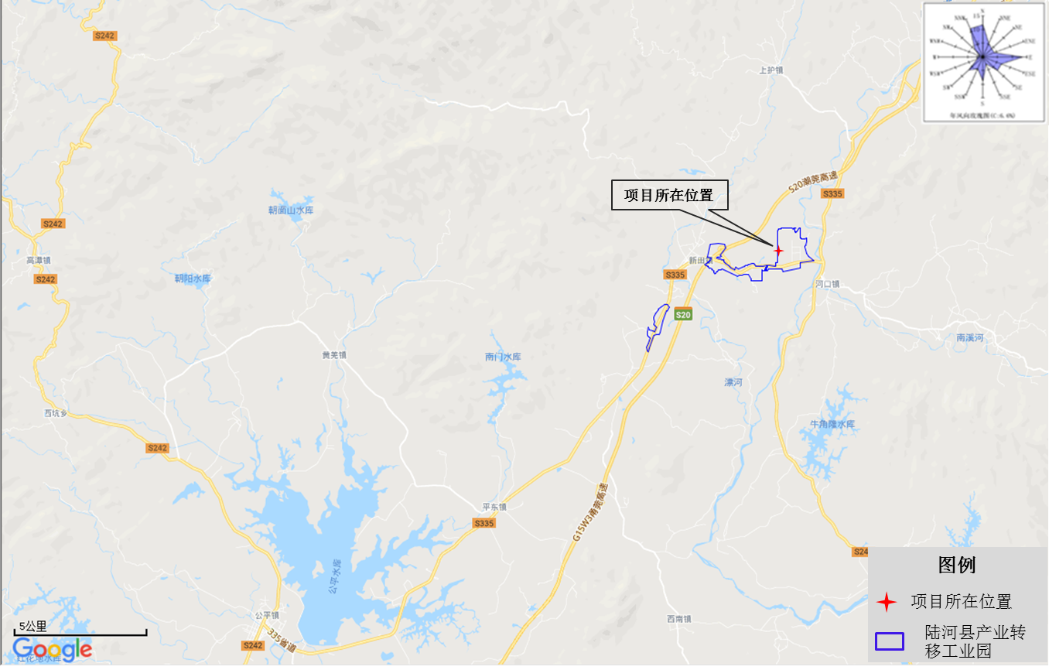

附图1 项目地理位置图

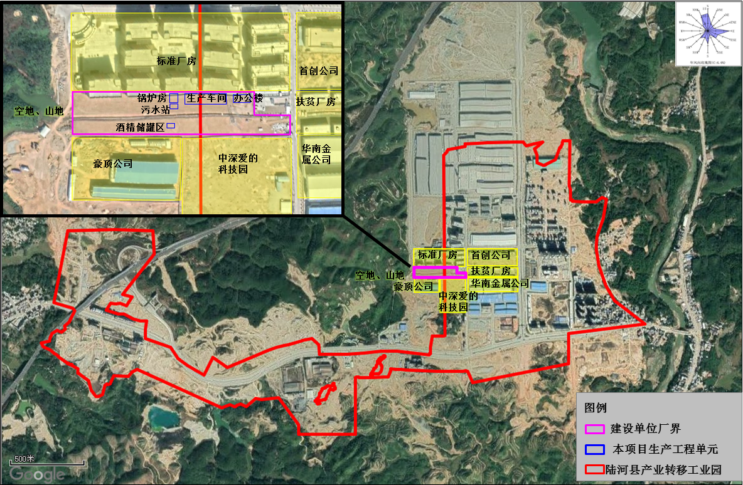

附图2 项目四至情况图

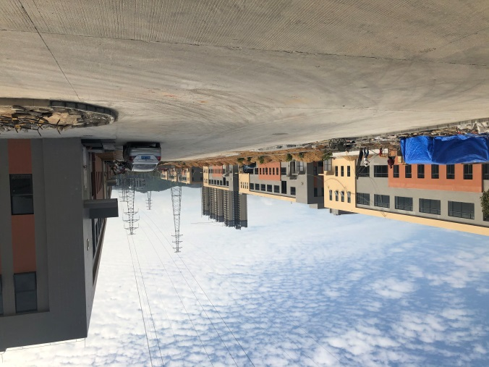 | 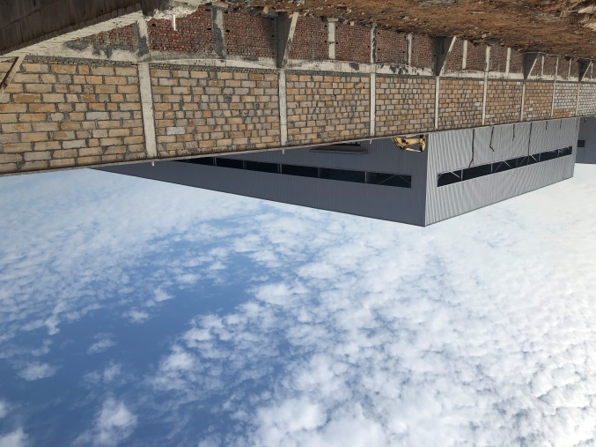
项目东面：扶贫厂房 | 项目南面：陆河县中深爱的科技园
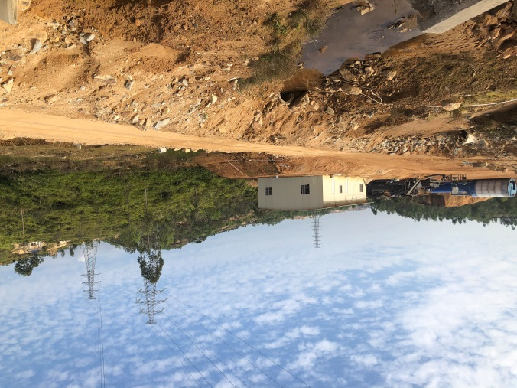 | 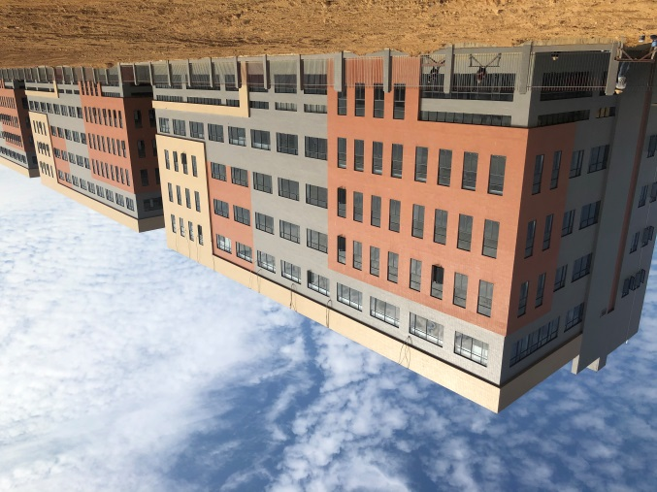
项目西面：山地、空地 | 项目北面：标准厂房
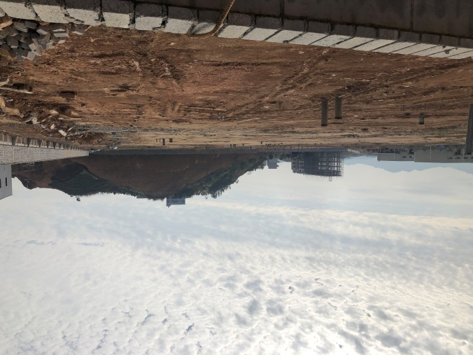 | 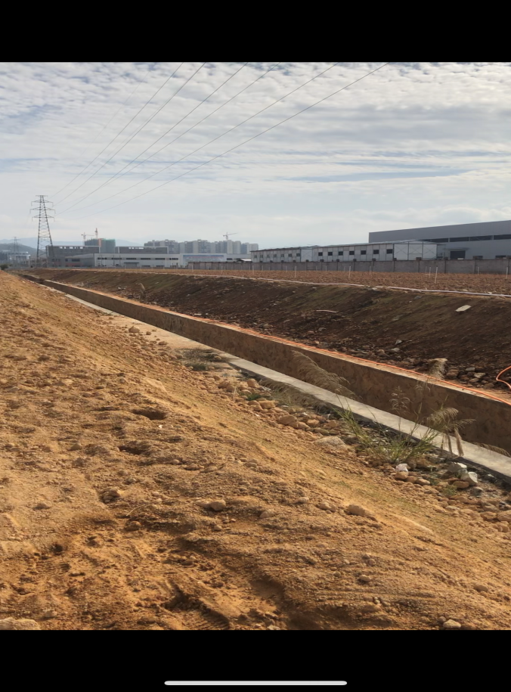
本项目（一） | 本项目（二）

附图3 项目周边现场照片
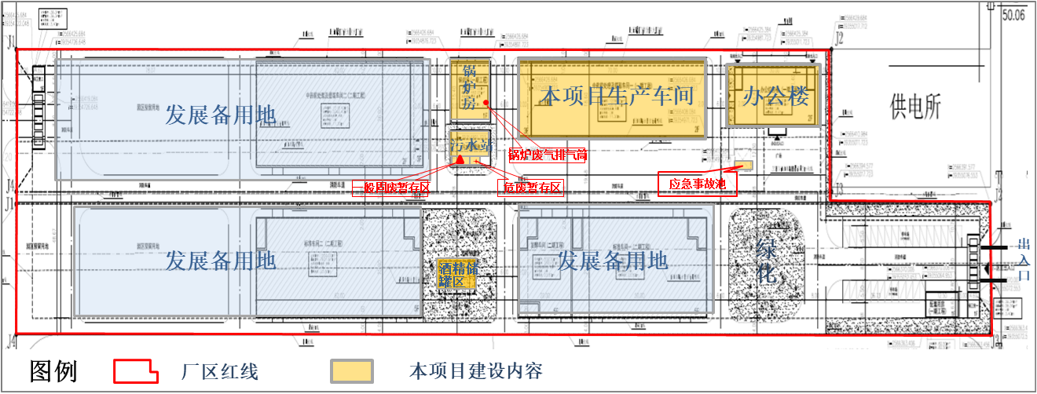

附图4-1 项目平面图（厂区整体布局）

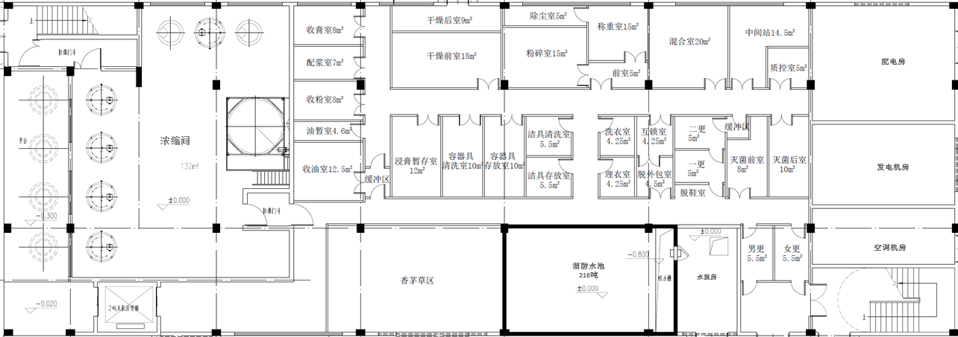

附图4-2 项目平面图（生产车间1F平面布局）

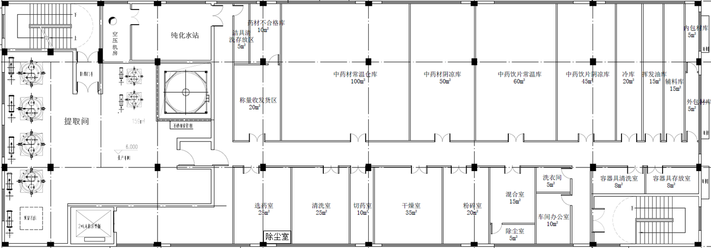

附图4-3 项目平面图（生产车间2F平面布局）

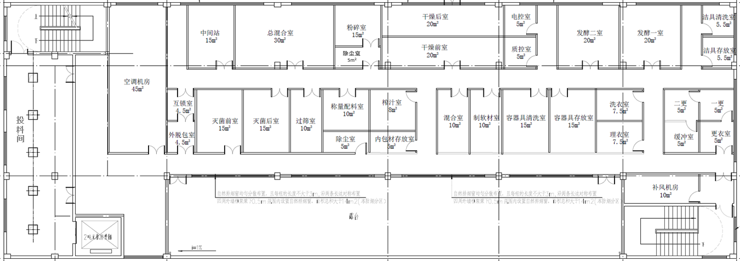

附图4-4 项目平面图（生产车间3F平面布局）

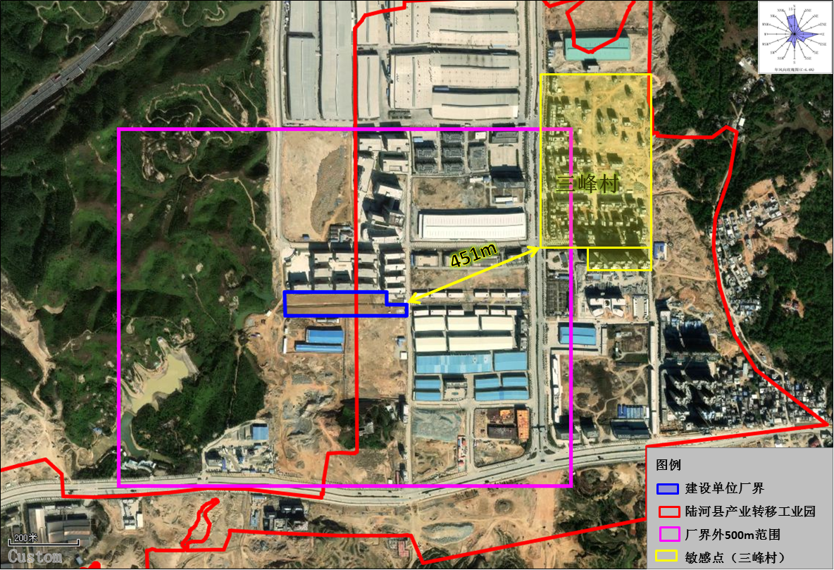

附图5 项目周边敏感点

附件1 营业执照
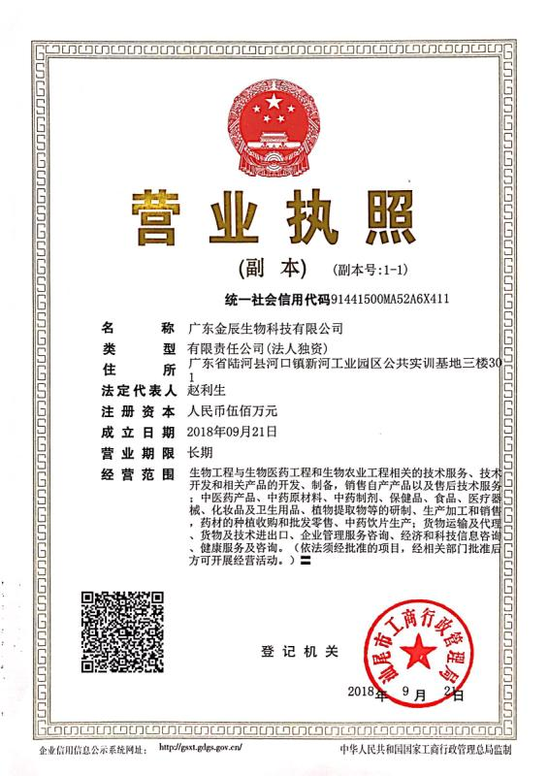

附件2 用地证明
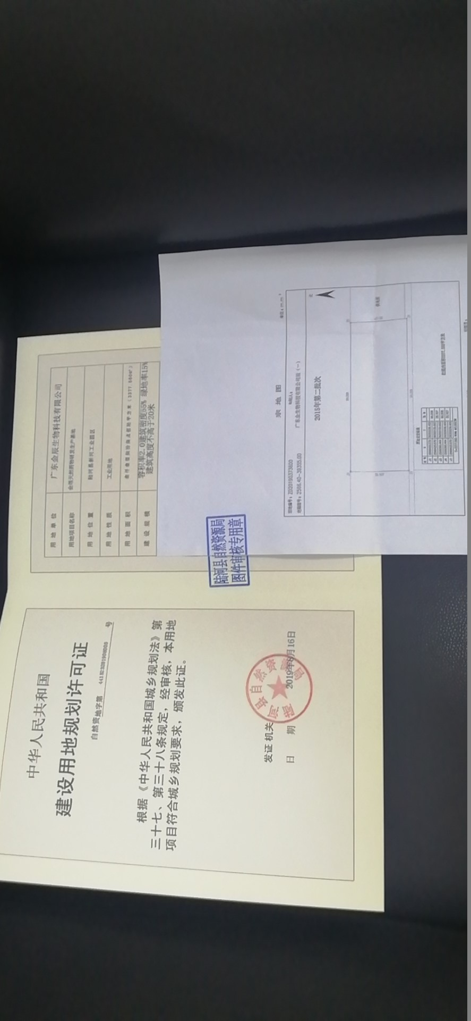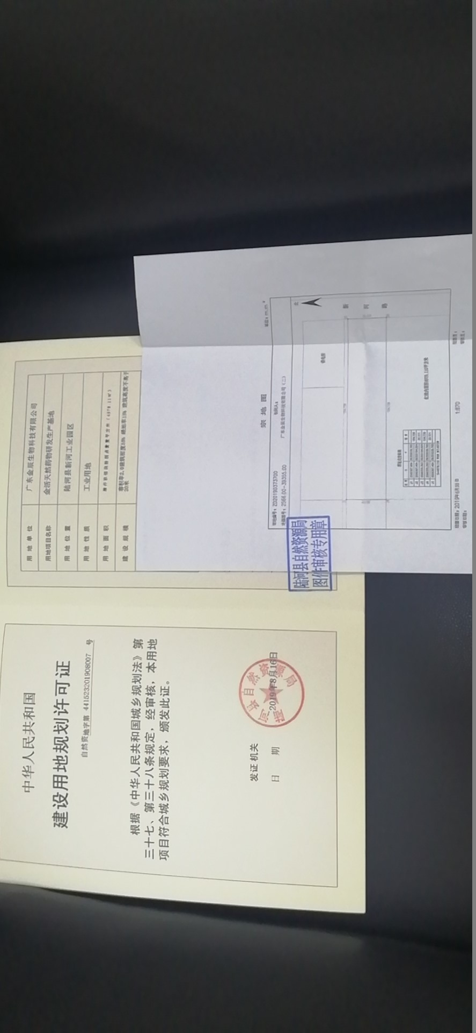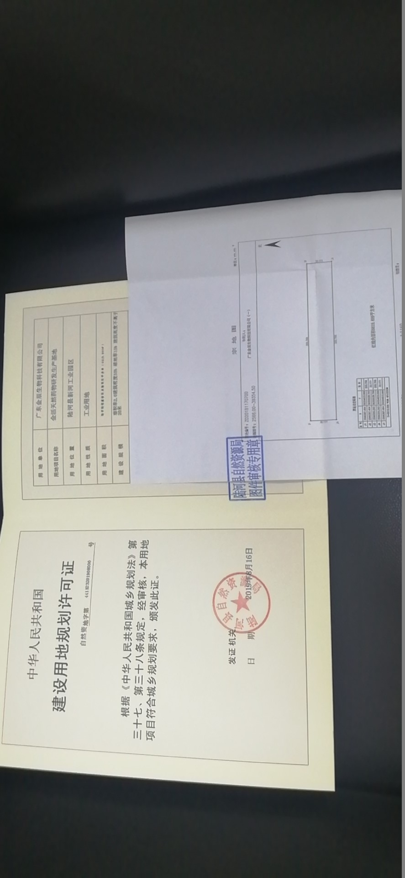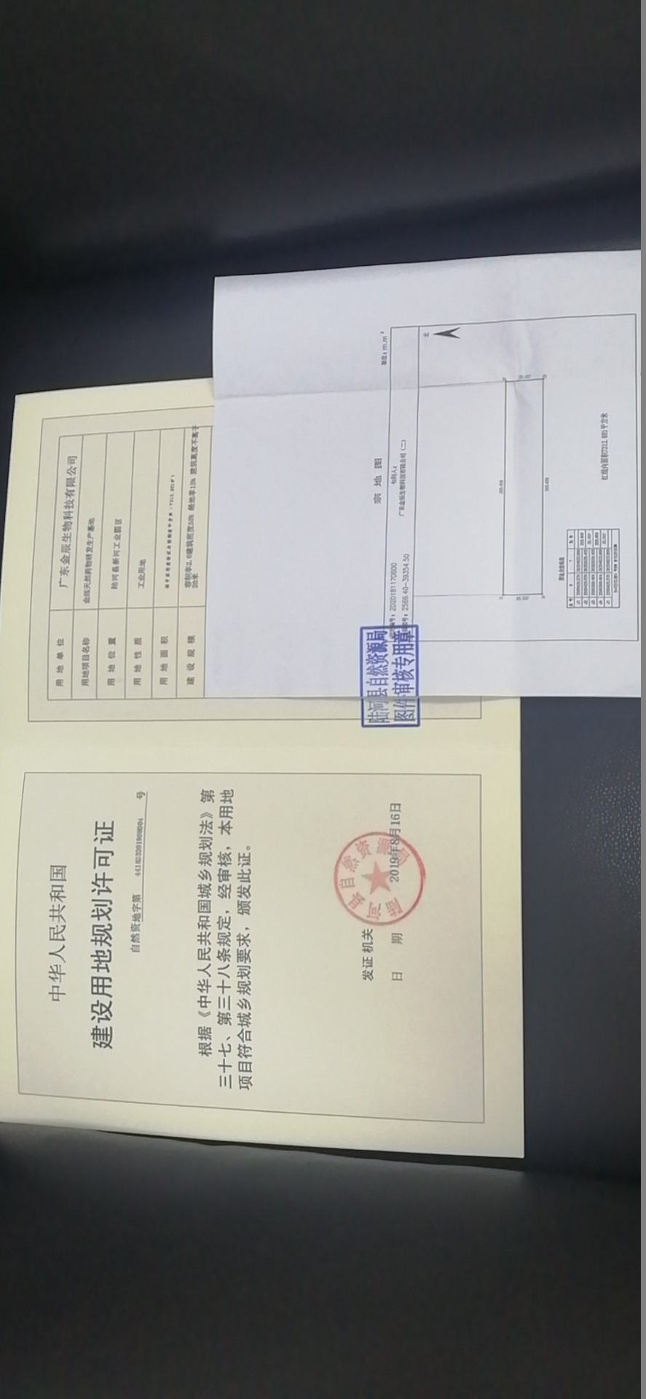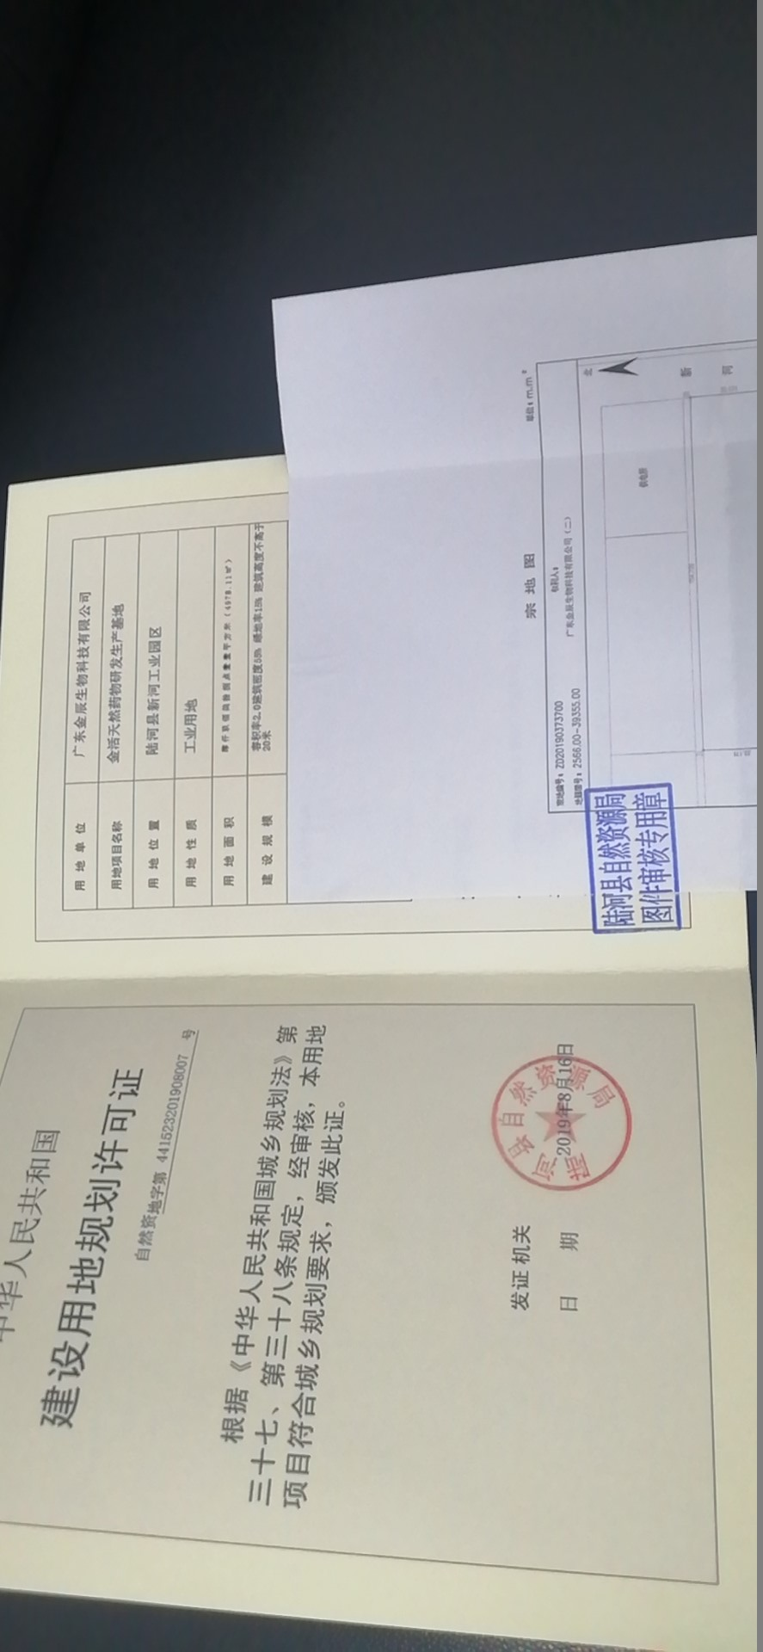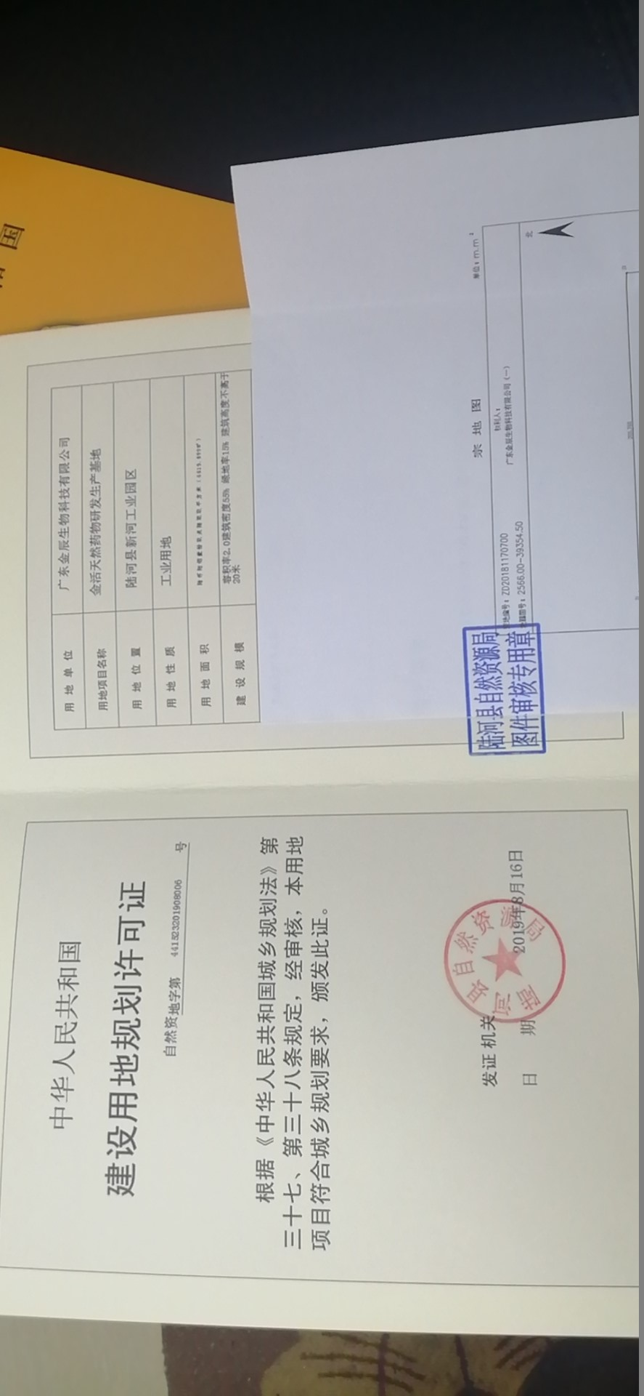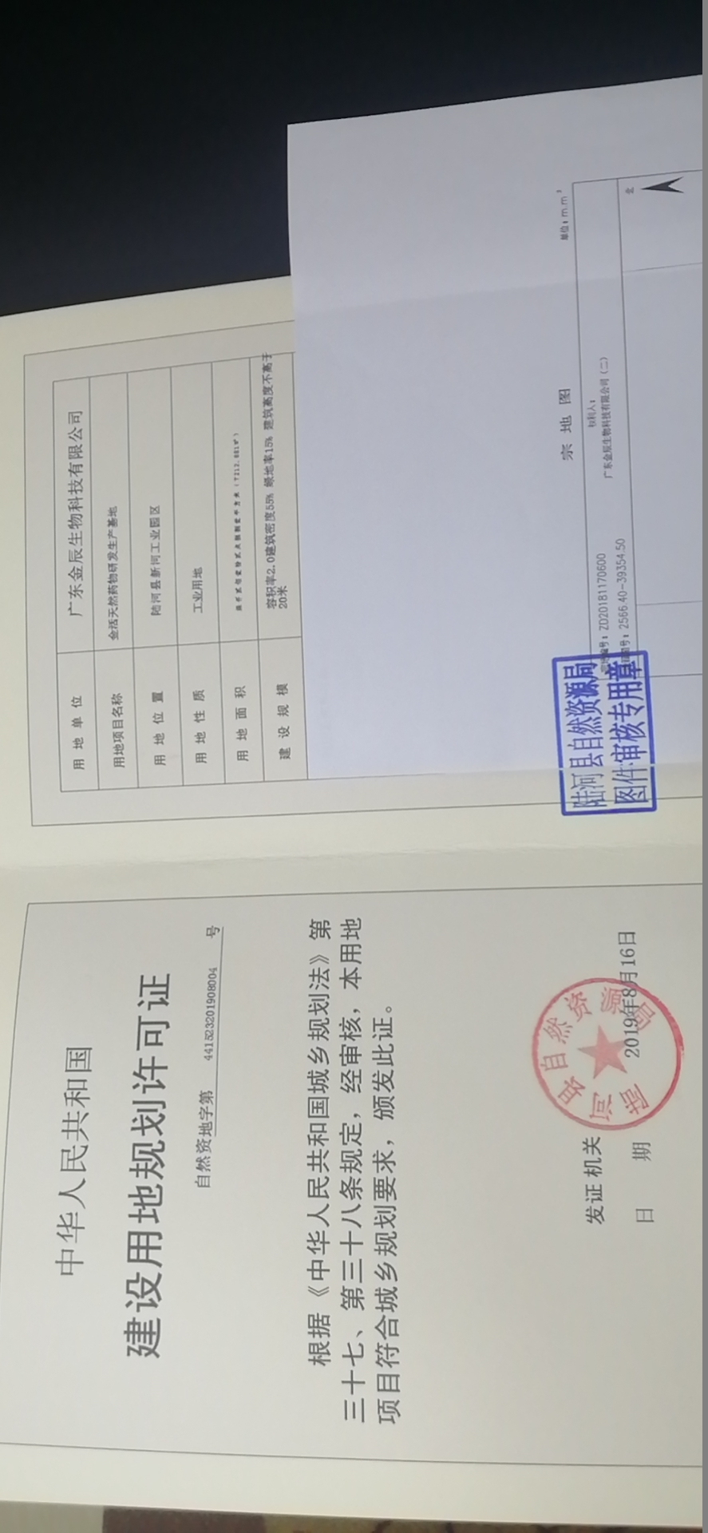

附件3 监测报告
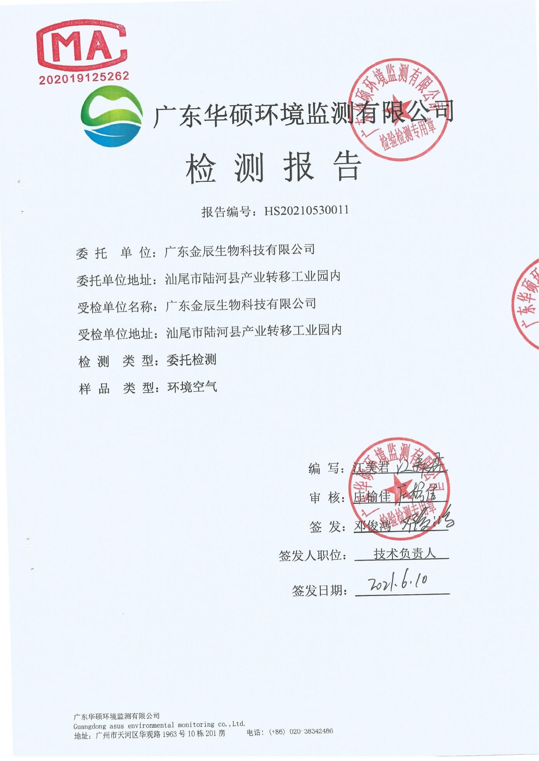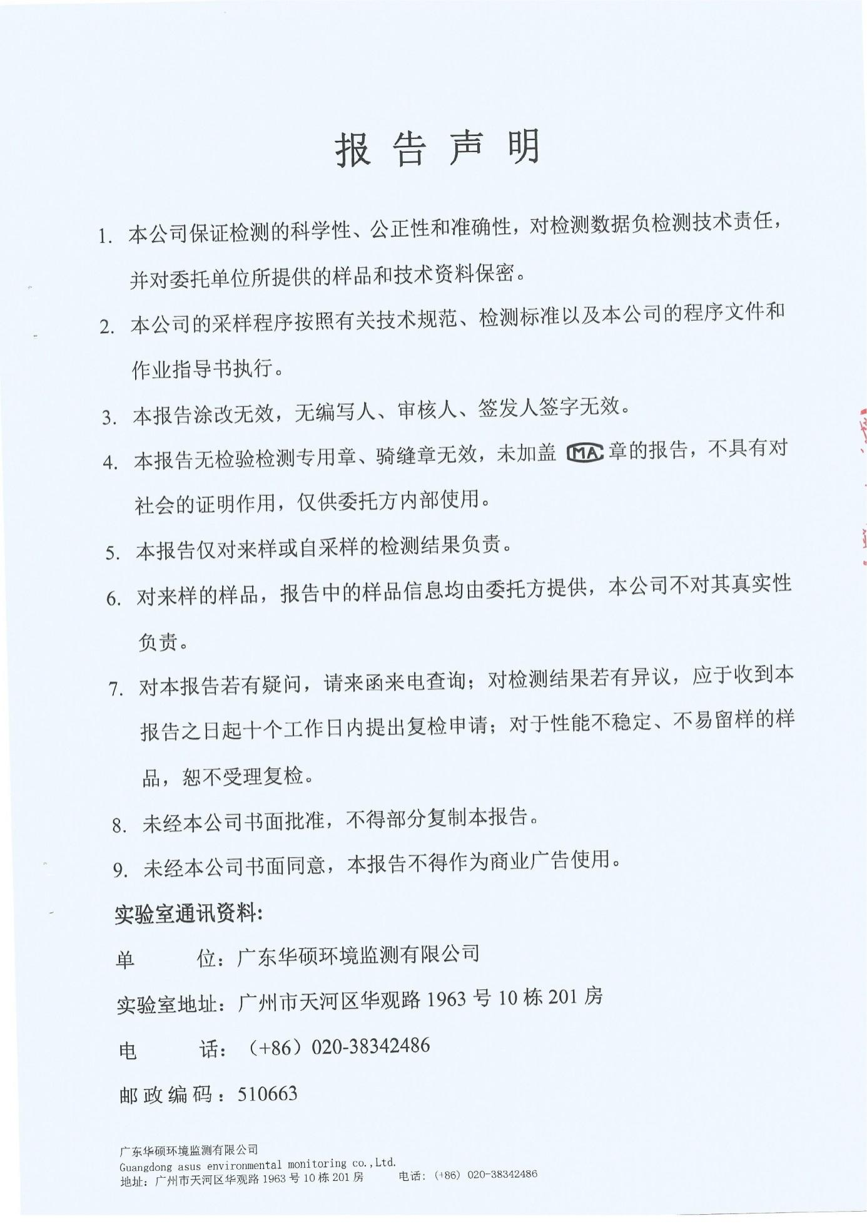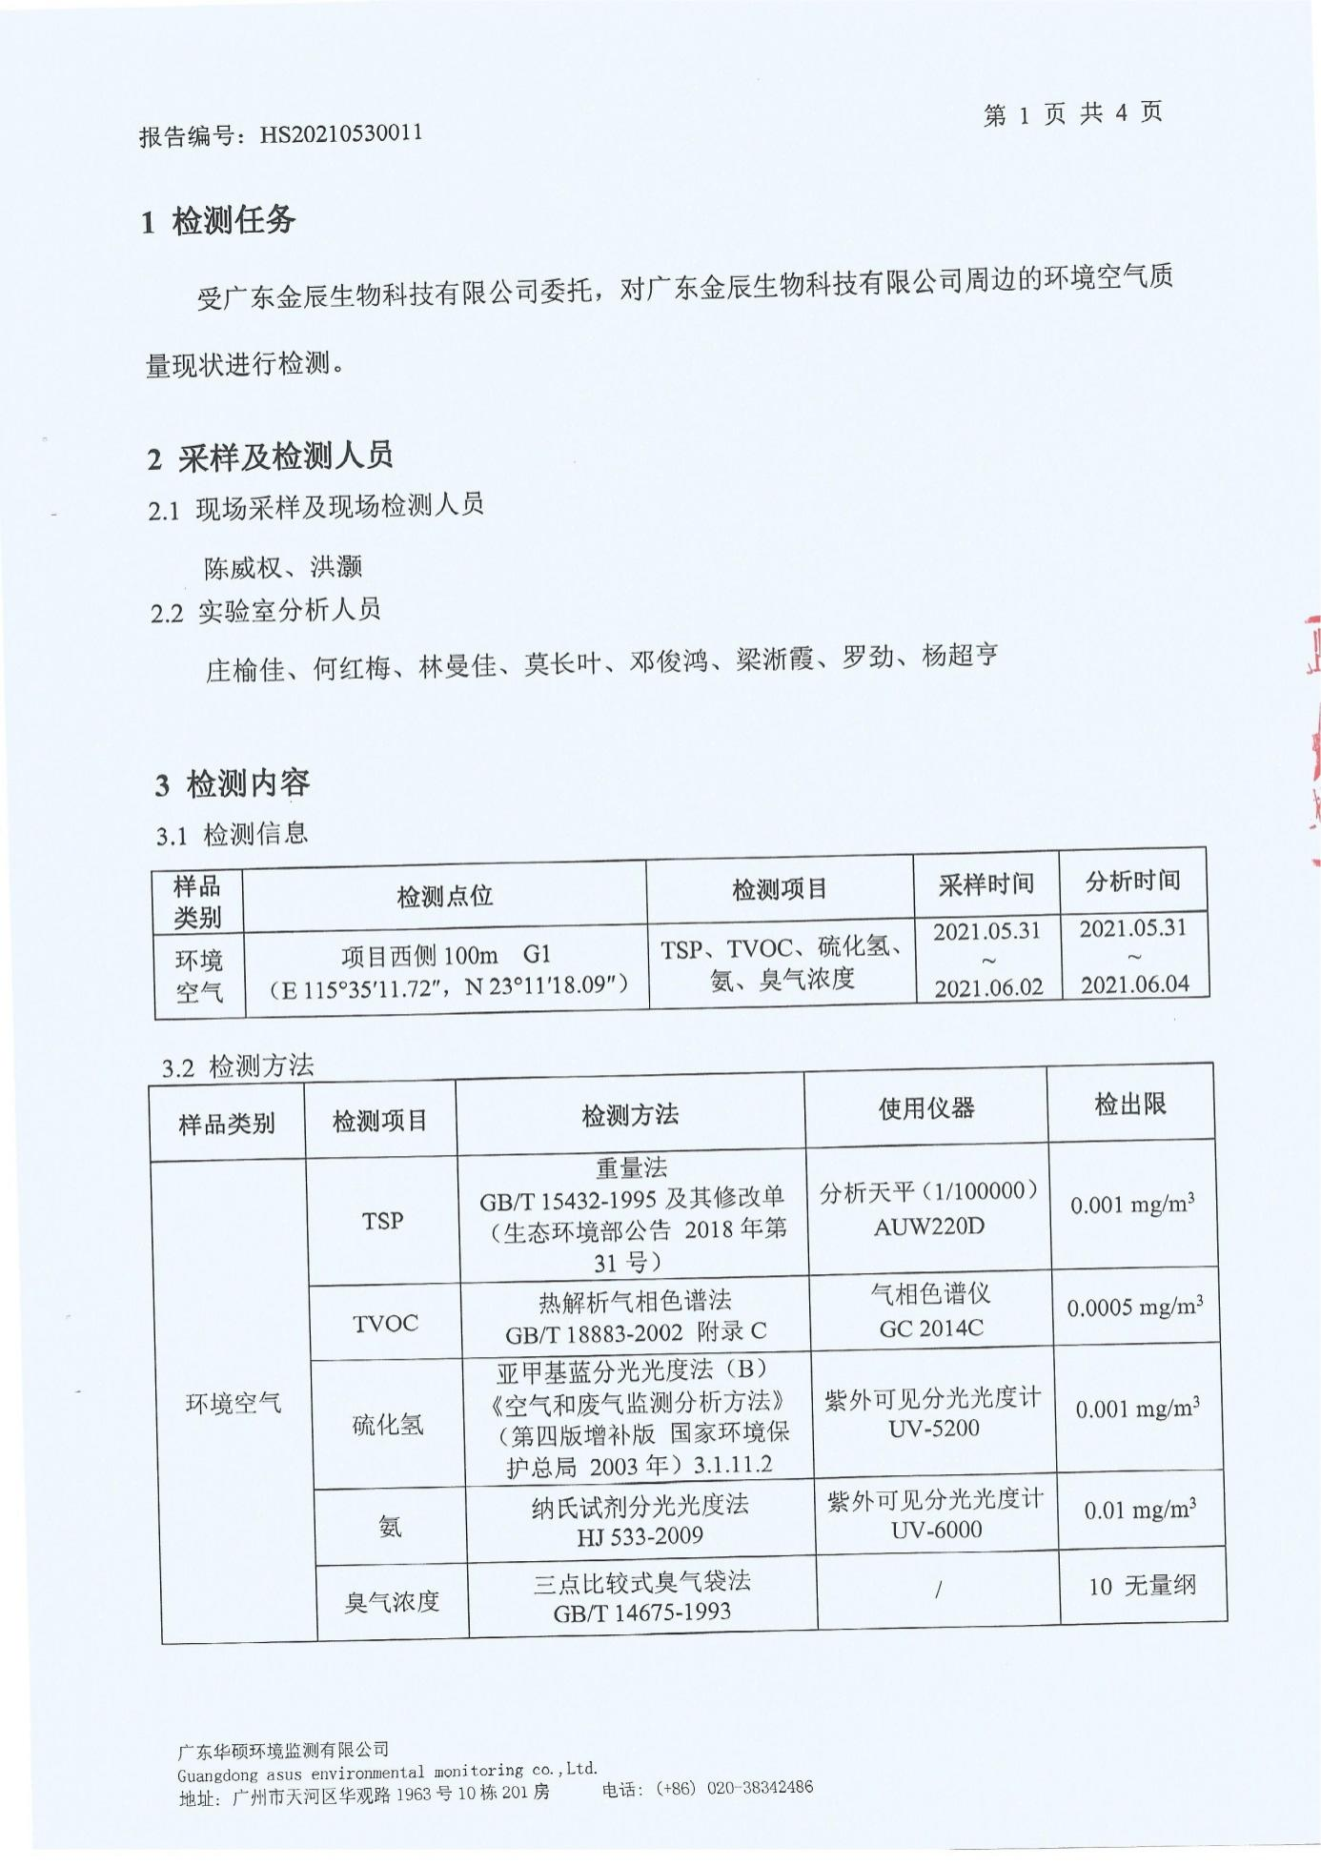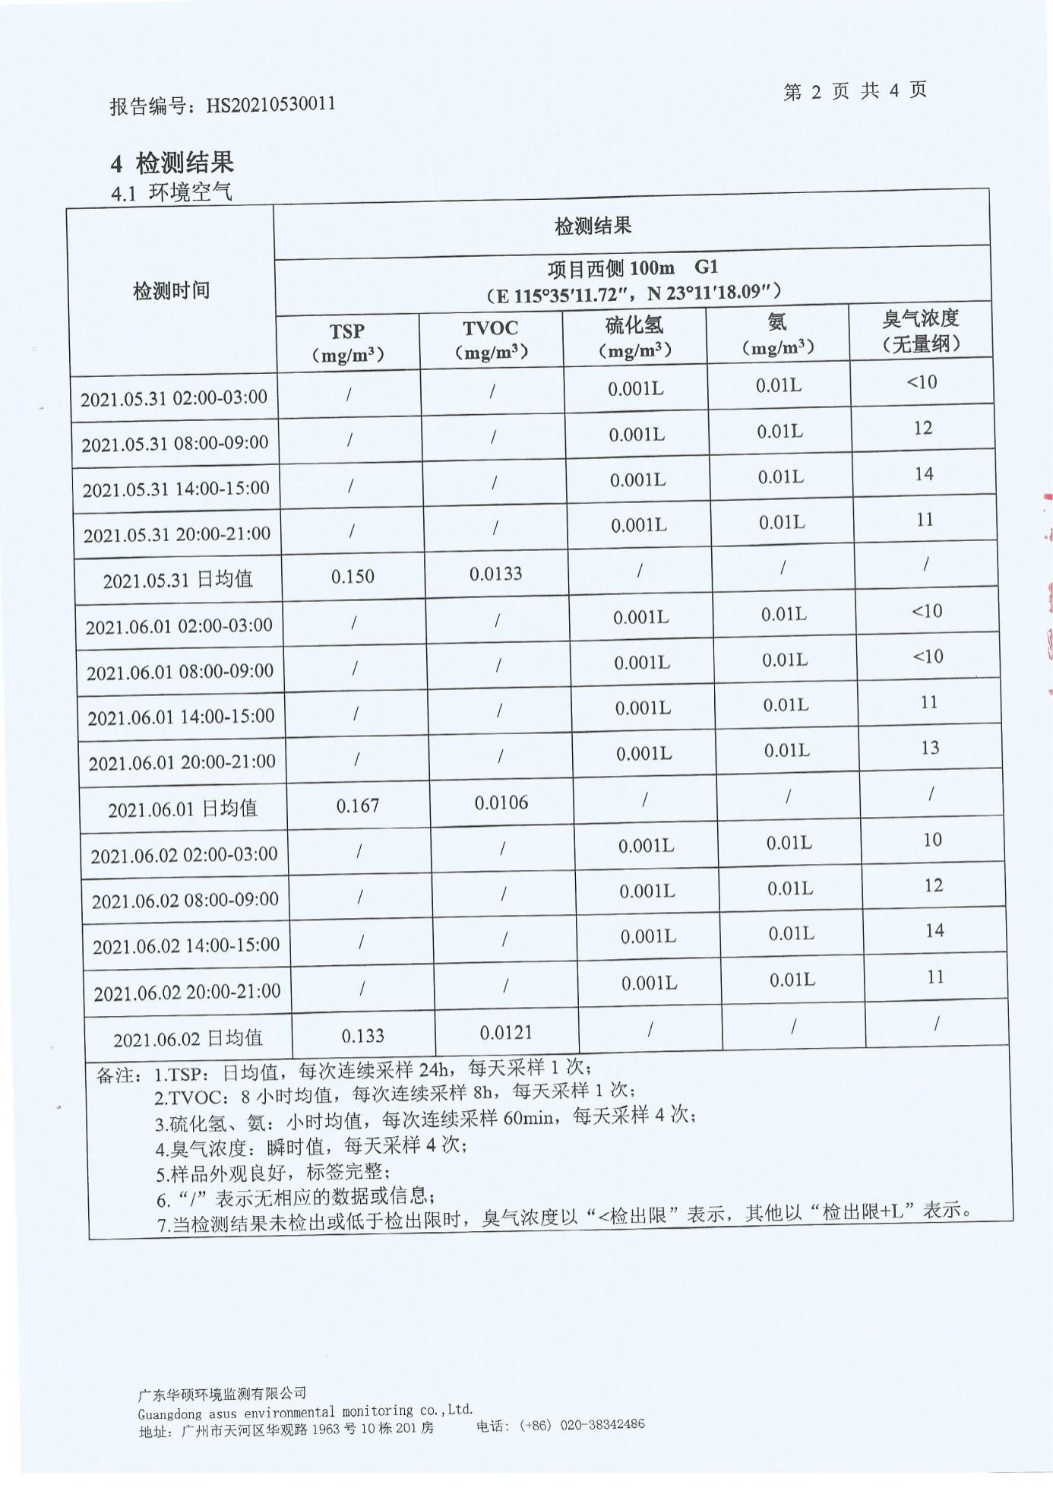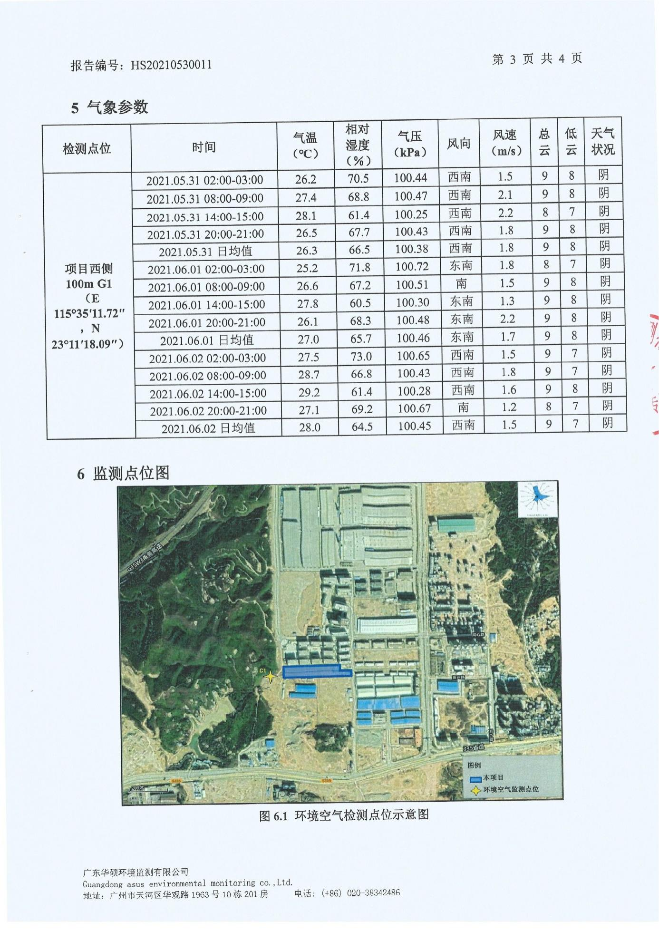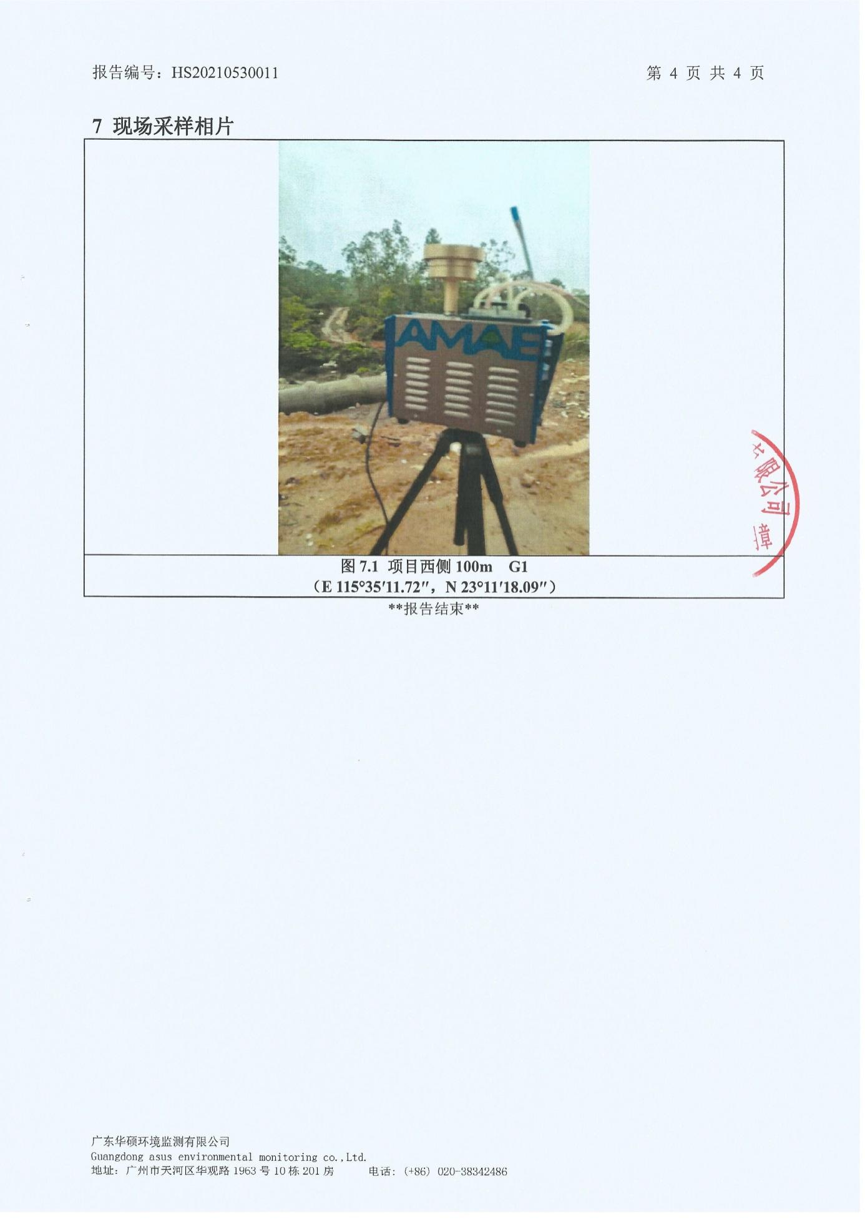

附件4 排水申请函
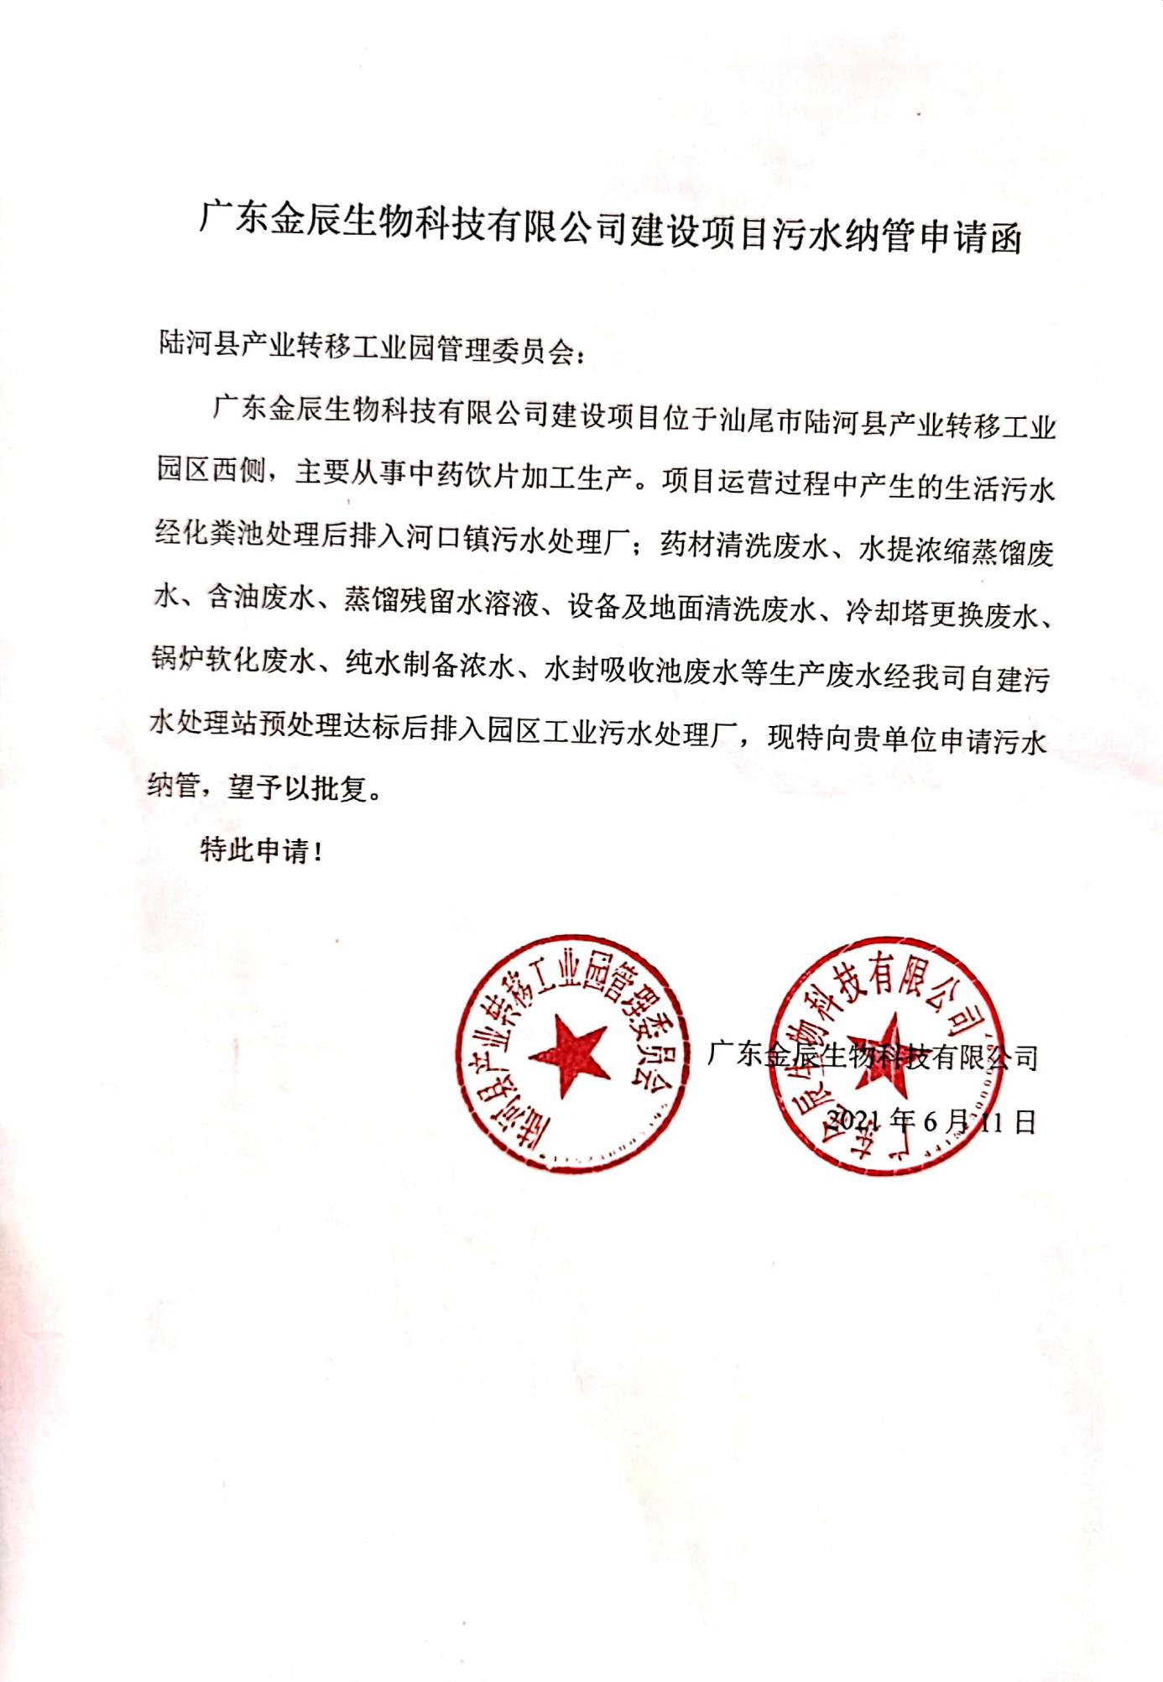

附表

建设项目污染物排放量汇总表
项目  分类 | 污染物名称 | 现有工程  排放量（固体废物产生量）① | 现有工程  许可排放量  ② | 在建工程  排放量（固体废物产生量）③ | 本项目  排放量（固体废物产生量）④ | 以新带老削减量  （新建项目不填）⑤ | 本项目建成后  全厂排放量（固体废物产生量）⑥ | 变化量  ⑦
废气 | SO₂ | 0 | 0 | 0 | 0.074 |  | 0.074 | +0.074
废气 | NO_{X} | 0 | 0 | 0 | 0.586 |  | 0.586 | +0.586
废气 | 颗粒物 | 0 | 0 | 0 | 0.146 |  | 0.146 | +0.146
废气 | VOCs | 0 | 0 | 0 | 0.117 |  | 0.117 | +0.117
废水 | 废水量 | 0 | 0 | 0 | 4254.298 |  | 4254.298 | +4254.298
废水 | COD_{Cr} | 0 | 0 | 0 | 0.128 |  | 0.128 | +0.128
废水 | NH₃-N | 0 | 0 | 0 | 0.0062 |  | 0.0062 | +0.0062
一般工业  固体废物 | 药渣、滤渣 | 0 | 0 | 0 | 358.046 |  | 358.046 | +358.046
一般工业  固体废物 | 收集粉尘 | 0 | 0 | 0 | 0.340 |  | 0.340 | +0.340
一般工业  固体废物 | 包装废物 | 0 | 0 | 0 | 0.1 |  | 0.1 | +0.1
一般工业  固体废物 | 药材杂质 | 0 | 0 | 0 | 1.497 |  | 1.497 | +1.497
一般工业  固体废物 | 污泥 | 0 | 0 | 0 | 5.52 |  | 5.52 | +5.52
危险废物 | 废滤芯 | 0 | 0 | 0 | 0.5 |  | 0.5 | +0.5
危险废物 | 废树脂 | 0 | 0 | 0 | 0.02 |  | 0.02 | +0.02
注：⑥=①+③+④-⑤；⑦=⑥-①

